Прокуратура района

Житель Новгорода осужден за подделки документов
и за мошенничество

Новгородский районный суд с участием представителя прокуратуры Новгородского района вынес обвинительный приговор в отношении 45-летнего Чиркова Данилы. Он признан виновным по 42 преступлениям по ч. 1 ст. 327 УК РФ (подделка официального документа и его сбыт), и 32 преступлений по ч.1 ст. 159 УК РФ (мошенничество).
Судом установлено, что в 2021 году Чирков в офисе в п.Пролетарий Новгородского района, умышленно внес ложные сведения в ранее сохраненные на компьютере страховые полисы обязательного страхования гражданской ответственности владельцев транспортных средств, а именно: об установочных данных страхователей, о транспортных средствах, о сроках страхования, о суммах страховой премии.
После чего 42 поддельных официальных документов сбыл путем продажи.
Кроме этого, в 2021 году подсудимый, находясь в офисе в п.Пролетарий Новгородского района, документы с ложными сведениями путем обмана продал страхователям. При этом полученные денежные средства не перечислил в страховую организацию для заключения договора обязательного страхования и официального оформления страхового полиса обязательного страхования.
В результате мошеннических действий Чиркова причинен вред 32 потерпевшим на общую сумму свыше 132 тыс. руб.
Вину Чирков признал полностью в совершении инкриминируемых преступлений.
Суд с учетом позиции прокуратуры назначил наказание в виде 1,5 лет ограничения свободы.
Приговор в законную силу не вступил и может быть обжалован сторонами в установленном законом порядке.
Прокуратура Новгородского района

Прокуратура Новгородского района признала законным возбуждение уголовного дела за взятку
Прокуратура Новгородского района признала законным и обоснованным постановление органа дознания о возбуждении уголовного дела по ч. 1 ст. 291.2 УК РФ (мелкое взяточничество).
По версии органа расследования, в мае 2023 года мужчина, находясь на автодороге «Великий Новгород-Порхов-Псков» в п. Панковка Новгородского района, передал сотруднику полиции взятку в размере 1 000 рублей за непривлечение его к административной ответственности за нарушение правил дорожного движения, выразившееся в пересечении дороги в неположенном месте.
Ход и результаты расследования уголовного дела находятся на контроле прокуратуры района.
Прокуратура Новгородского района

В Новгородском районе после вмешательства прокуратуры местному жителю предоставлен земельный участок

Прокуратурой Новгородского района по обращению местного жителя проведена проверка по вопросу отказа Администрации Панковского городского поселения Новгородского района в предоставлении земельного участка.
Установлено, что местному жителю принадлежит на праве общей долевой собственности жилое помещение, расположенное на территории Панковского городского поселения.
Заявитель обратился в администрацию поселения с заявлением о предоставлении ему земельного участка, на котором расположено жилое помещение. Однако, органом местного самоуправления в удовлетворении заявления отказано.
Вместе с тем, администрацией неверно истолкована норма земельного законодательства, что послужило незаконному принятию решения.
Заявитель, как собственник объекта недвижимости, расположенного на земельном участке, обладает исключительным правом на приобретение данного земельного участка.
По данному факту прокурором района 03.04.2023 главе Панковского городского поселения внесено представление об устранении нарушений, которое рассмотрено и удовлетворено, виновное должностное лицо привлечено к дисциплинарной ответственности. Требования прокуратуры признаны законными и обоснованными.
В настоящее время выявленные нарушения устранены, заявителю земельный участок предоставлен в соответствии с положениями земельного законодательства.
Прокуратура Новгородского района
Прокуратура Новгородского района признала законным возбуждение уголовного дела за незаконную охоту
Прокуратура Новгородского района признала законным и обоснованным постановление органа дознания о возбуждении уголовного дела по п. «а» ч. 1 ст. 258 УК РФ (незаконная охота с причинением крупного ущерба).
По версии органа расследования, в мае 2023 года неустановленное лицо в д.Дубровка Новгородского района без соответствующего разрешения на добычу охотничьих ресурсов вне сроков осуществления охоты, осуществило добычу лося взрослого, чем причинило вред охотничьим ресурсам на сумму свыше 80 тыс. руб.
Ход и результаты расследования уголовного дела находятся на контроле прокуратуры района.
Прокуратура Новгородского района
Бывший директор ОГА ПОУ «Дорожно-транспортный техникум» осужден за использование своих служебных полномочий

Новгородский районный суд с участием представителя прокуратуры Новгородского района вынес обвинительный приговор в отношении бывшего директора ОГА ПОУ Дорожно-транспортный техникум Коротина Геннадия. Он признан виновным в совершении двух преступлений двух преступлений по ч.1
ст. 285 УК РФ (злоупотребление должностными полномочиями).
Судом установлено, что с октября по декабрь 2020 года на основании представленных иным лицом по устному распоряжению обвиняемого фиктивных сведений об исполнении квоты о количестве обучающихся граждан в рамках Федеральной программы организации профессионального обучения и дополнительного профессионального образования лиц, пострадавших от последствий распространения новой коронавирусной инфекции, учреждением необоснованно получены средства федерального бюджета в размере более 3 млн. рублей.
При этом в представленных сведениях указывалось, что обучение прошли 126 человек, в то время как их фактическое количество составило 21 и услуги по обучению выполнены на сумму более 500 тыс. рублей.
Кроме того, в декабре 2020 года обвиняемый дал устное распоряжение иному лицу, из числа подчиненных работников техникума о подготовке документа, который содержал ложные сведения о расходовании денег в размере более 50 тыс. рублей на выплату заработной платы преподавателям.
Вину в совершении преступлений обвиняемый не признал.
Суд, с учетом позиции представителя прокуратуры, по совокупности преступлений назначил наказание в виде штрафа в размере 80 тыс. руб.
Гражданский иск подлежит рассмотрению в порядке гражданского судопроизводства
Приговор в законную силу не вступил и может быть обжалован сторонами в установленном законом порядке.
Прокуратура Новгородского района
Новгородка перед судом за фиктивную постановку на учет иностранного гражданина по месту пребывания в РФ
Прокурор Новгородского района утвердил обвинительное постановление по уголовному делу в отношении 67-летней жительницы Великого Новгорода. Она обвиняется в совершении преступления по ст. 322.3 УК РФ (фиктивная постановка на учет иностранного гражданина по месту пребывания в РФ).
В ходе предварительного расследования установлено, что в период времени с февраля по марта 2023 года обвиняемая зарегистрировала в своем жилом доме, расположенном в дГригорово Новгородского района, 10 граждан Республики Узбекистан.
При этом указанные граждане по адресу места регистрации никогда не проживала.
Вину в совершении преступления обвиняемая признала полностью.
Уголовное дело с утвержденным прокурором обвинительным постановлением направлено мировому судье судебного участка №14 Новгородского судебного района для рассмотрения по существу.
Прокуратура Новгородского района
Российская Федерация
Совет депутатов Ермолинского сельского поселения
Новгородского района Новгородской области
РЕШЕНИЕ
от 20.06.2023 № 186
д.Ермолино
Об утверждении отчета о
расходовании денежных средств
резервного фонда Ермолинского
сельского поселения за 2022 года
В соответствии с Бюджетным кодексом Российской Федерации, законом от 06.10.2003 № 131-ФЗ « Об общих принципах организации местного самоуправления в Российской Федерации», Уставом Ермолинского сельского поселения
Совет депутатов Ермолинского сельского поселения решил:
- Утвердить прилагаемый отчет о расходовании денежных средств резервного фонда Ермолинского сельского поселения за 2022год.

2.Опубликовать настоящее решение в муниципальной газете «Ермолинский вестник» и разместить на официальном сайте Администрации в сети «Интернет» по адресу: www.ermolinoadm.gosuslugi.ru.

Глава сельского поселения А.А.Козлов

Утвержден
Решением Совета депутатов
Ермолинского сельского поселения
от 20.06.2023 № 186
Отчет
об использовании средств резервного фонда
Ермолинского сельского поселения
в 2022 году

Учреждение, организация Администрация Ермолинского сельского поселения
на 01января 2023 г.
Периодичность: годовая
Единица изменения: тыс. руб.
Раздел: 0111 «Резервные фонды»
Целевая статья: 2050025030 «Резервные фонды местных администраций»
Вид расхода: 870 «Резервные средства»

Наименование | Код строки | Утверждено  на 2022 год | Кассовый расход | Фактический расход | Остаток средств  на 01.01.2023
Расходы на ликвидацию чрезвычайных ситуаций | 01 | 1,0 | 0,0 | 0,0 | 1,0

Глава Ермолинского сельского поселения _____________ А.А.Козлов

Главный служащий __________________ Е.И.Гайсина
Отчет
об использовании бюджетных ассигнований резервного фонда
администрации Ермолинского сельского поселения
за 2022 год

Направление расходов | Реквизиты НПА | Выделено, тыс. рублей | Исполнено, тыс. рублей
Расходы на ликвидацию чрезвычайных ситуаций | Постановление от 22.04.2022 № 359 | 1,0 | 0,0
Итого: |  | 1,0 | 0,0

Глава сельского поселения ___________________( А.А.Козлов)
(подпись) (расшифровка подписи)
Российская Федерация
Совет депутатов Ермолинского сельского поселения
Новгородская область Новгородский район
Р Е Ш Е Н И Е
от 20.06.2023 № 187
д. Ермолино
Об утверждении отчета об использовании
Бюджетных ассигнований муниципального дорожного фонда
Ермолинского сельского поселения за 2022 год

В соответствии с пунктом 4 Положения «О муниципальном дорожном фонде в Ермолинском сельском поселении» утвержденного Решением Совета депутатов Ермолинского сельского поселения от 16.02.2017 № 191 Совет депутатов Ермолинского сельского поселения
РЕШИЛ:
- Утвердить прилагаемый отчет об использовании бюджетных ассигнований муниципального дорожного фонда Ермолинского сельского поселения за 2022 год (далее – отчет).
2.Опубликовать настоящее решение в муниципальной газете «Ермолинский вестник» и разместить на официальном сайте Администрации в сети «Интернет» по адресу: www.ermolinoadm.gosuslugi.ru.

Глава сельского поселения А.А.Козлов

Приложение 1
О Т Ч Е Т
об использовании бюджетных ассигнований муниципального дорожного фонда
Ермолинского сельского поселения за 2022 год

(руб)
Направление расходования средств дорожного фонда | Предусмотрено на год | Кассовый расход | %% исполнения | Примечание
Остаток средств муниципального дорожного фонда на 01.01.2022 |  | 336 530,63
Доходы муниципального дорожного фонда итого | 21 424 286,20 | 21 305 041,47 | 99,4
Акцизы | 3 551 910,00 | 4 098 693,59 | 115,4
Отчисления от земельного налога (22,7%) | 3 205 376,20 | 2 538 631,13 | 79,2
Субсидии на формирование муниципальных дорожных фондов | 10 582 000,00 | 10 582 000,00 | 100
Дотация | 4 050 000,00 | 4 050 000,00 | 100
Штрафы | 35 000,00 | 35 716,75 | 102
Расходы муниципального дорожного фонда итого | 21 760 820,63 | 21 251 720,00 | 97,7
Содержание автомобильных дорог общего пользования местного значения | 2 641 515,21 | 2 159 021,03 | 81,7
Капитальный ремонт и ремонт автомобильных дорог общего пользования местного значения | 5 250 000,00 | 5 223 552,01 | 99,5
Мероприятия по капитальному ремонту и ремонту автомобильных дорог общего пользования местного значения в границах населенных пунктов за счет субсидии, предоставленной из бюджета Новгородской области | 10 582 000,00 | 10 582 000,00 | 100
Мероприятия по капитальному ремонту и ремонту автомобильных дорог общего пользования местного значения в границах населенных пунктов, в целях софинансирования которых предоставляется субсидия из бюджета Новгородской области | 2 138 960,00 | 2 138801,54 | 99,9
Бюджетные инвестиции | 1 148 345,42 | 1 148 345,42 | 100
Остаток средств муниципального дорожного фонда на 01.01.2023 |  | 389,85210

Глава Ермолинского сельского поселения А.А.Козлов
Главный служащий Е.И.Гайсина

Российская Федерация
Совет депутатов Ермолинского сельского поселения
Новгородская область Новгородский район

РЕШЕНИЕ

от 20.06.2023 № 188
д.Ермолино

Об исполнении бюджета Ермолинского
сельского поселения за 2022 год.

В соответствии с Бюджетным Кодексом РФ, Федеральным законом от 6 октября 2003года №131-ФЗ «Об общих принципах организации местного самоуправления в Российской Федерации», Уставом Ермолинского сельского поселения
Совет депутатов Ермолинского сельского поселения

РЕШИЛ:
1. Утвердить прилагаемый отчет об исполнении бюджета Ермолинского сельского поселения за 2022 год по доходам в сумме 66 501,26 тыс. рублей, по расходам поселения в сумме 68 936,70 тыс. рублей с превышением расходов над доходами (дефицит) 2 435,44 тыс.рублей.
1) по доходам бюджета Ермолинского сельского поселения за 2022 год согласно приложению 1 к настоящему решению;
2) по распределению бюджетных ассигнований из бюджета Ермолинского сельского поселения за 2022 год по разделам и подразделам, целевым статьям и видам расходов функциональной классификации расходов бюджетов РФ согласно приложению 2 к настоящему решению;
3) по ведомственной структуре расходов бюджета Ермолинского сельского поселения за 2022 год согласно приложению 3 к настоящему решению;
4) по источникам финансирования дефицита бюджета Ермолинского сельского поселения за 2022 год согласно приложению 4 к настоящему решению.
2. Опубликовать настоящее решение в муниципальной газете «Ермолинский вестник» и разместить на официальном сайте Администрации Ермолинского сельского поселения в сети «Интернет» по адресу: www.ermolinoadm.gosuslugi.ru.

Глава сельского поселения А.А.Козлов

Приложение №1
к решение Совета депутатов Ермолинского
сельского поселения
«Об исполнении бюджета
Ермолинского сельского поселения за 2022 год»

Поступление доходов в бюджет Ермолинского сельского поселения в 2022 году
(тыс.руб.)
Наименование показателя | Код дохода по бюджетной классификации | Утвержденные бюджетные назначения | Исполнено | Неисполненные назначения
1 | 2 | 3 | 4 | 5
Доходы бюджета - всего | х | 68 203,99 | 66 501,26 | 97,50
в том числе:
Федеральное казначейство | 10000000000000000000 | 3 551,91 | 4 098,69 | 115,39
НАЛОГОВЫЕ И НЕНАЛОГОВЫЕ ДОХОДЫ | 10010000000000000000 | 3 551,91 | 4 098,69 | 115,39
НАЛОГИ НА ТОВАРЫ (РАБОТЫ, УСЛУГИ), РЕАЛИЗУЕМЫЕ НА ТЕРРИТОРИИ РОССИЙСКОЙ ФЕДЕРАЦИИ | 10010300000000000000 | 3 551,91 | 4 098,69 | 115,39
Акцизы по подакцизным товарам (продукции), производимым на территории Российской Федерации | 10010302000010000110 | 3 551,91 | 4 098,69 | 115,39
Доходы от уплаты акцизов на дизельное топливо, подлежащие распределению между бюджетами субъектов Российской Федерации и местными бюджетами с учетом установленных дифференцированных нормативов отчислений в местные бюджеты | 10010302230010000110 | 1 605,93 | 2 054,70 | 127,94
Доходы от уплаты акцизов на дизельное топливо, подлежащие распределению между бюджетами субъектов Российской Федерации и местными бюджетами с учетом установленных дифференцированных нормативов отчислений в местные бюджеты (по нормативам, установленным федеральным законом о федеральном бюджете в целях формирования дорожных фондов субъектов Российской Федерации) | 10010302231010000110 | 1 605,93 | 2 054,70 | 127,94
Доходы от уплаты акцизов на моторные масла для дизельных и (или) карбюраторных (инжекторных) двигателей, подлежащие распределению между бюджетами субъектов Российской Федерации и местными бюджетами с учетом установленных дифференцированных нормативов отчислений в местные бюджеты | 10010302240010000110 | 8,89 | 11,10 | 124,86
Доходы от уплаты акцизов на моторные масла для дизельных и (или) карбюраторных (инжекторных) двигателей, подлежащие распределению между бюджетами субъектов Российской Федерации и местными бюджетами с учетом установленных дифференцированных нормативов отчислений в местные бюджеты (по нормативам, установленным федеральным законом о федеральном бюджете в целях формирования дорожных фондов субъектов Российской Федерации) | 10010302241010000110 | 8,89 | 11,10 | 124,86
Доходы от уплаты акцизов на автомобильный бензин, подлежащие распределению между бюджетами субъектов Российской Федерации и местными бюджетами с учетом установленных дифференцированных нормативов отчислений в местные бюджеты | 10010302250010000110 | 2 138,74 | 2 268,63 | 106,07
Доходы от уплаты акцизов на автомобильный бензин, подлежащие распределению между бюджетами субъектов Российской Федерации и местными бюджетами с учетом установленных дифференцированных нормативов отчислений в местные бюджеты (по нормативам, установленным федеральным законом о федеральном бюджете в целях формирования дорожных фондов субъектов Российской Федерации) | 10010302251010000110 | 2 138,74 | 2 268,63 | 106,07
Доходы от уплаты акцизов на прямогонный бензин, подлежащие распределению между бюджетами субъектов Российской Федерации и местными бюджетами с учетом установленных дифференцированных нормативов отчислений в местные бюджеты | 10010302260010000110 | -201,38 | -235,73 | 117,06
Доходы от уплаты акцизов на прямогонный бензин, подлежащие распределению между бюджетами субъектов Российской Федерации и местными бюджетами с учетом установленных дифференцированных нормативов отчислений в местные бюджеты (по нормативам, установленным федеральным законом о федеральном бюджете в целях формирования дорожных фондов субъектов Российской Федерации) | 10010302261010000110 | -201,38 | -235,73 | 117,06
Федеральная налоговая служба | 18200000000000000000 | 21 390,30 | 19 061,84 | 89,11
НАЛОГОВЫЕ И НЕНАЛОГОВЫЕ ДОХОДЫ | 18210000000000000000 | 21 390,30 | 19 061,84 | 89,11
НАЛОГИ НА ПРИБЫЛЬ, ДОХОДЫ | 18210100000000000000 | 3 371,70 | 3 591,80 | 106,53
Налог на доходы физических лиц | 18210102000010000110 | 3 371,70 | 3 594,80 | 106,62
Налог на доходы физических лиц с доходов, источником которых является налоговый агент, за исключением доходов, в отношении которых исчисление и уплата налога осуществляются в соответствии со статьями 227, 227.1 и 228 Налогового кодекса Российской Федерации | 18210102010010000110 | 3 196,70 | 3 276,21 | 102,49
Налог на доходы физических лиц с доходов, полученных от осуществления деятельности физическими лицами, зарегистрированными в качестве индивидуальных предпринимателей, нотариусов, занимающихся частной практикой, адвокатов, учредивших адвокатские кабинеты, и других лиц, занимающихся частной практикой в соответствии со статьей 227 Налогового кодекса Российской Федерации | 18210102020010000110 | 150,00 | -108,21 | -72,14
Налог на доходы физических лиц с доходов, полученных физическими лицами в соответствии со статьей 228 Налогового кодекса Российской Федерации | 18210102030010000110 | 25,00 | 80,08 | 320,32
Налог на доходы физических лиц в части суммы налога, превышающей 650 000 рублей, относящейся к части налоговой базы, превышающей 5 000 000 рублей (за исключением налога на доходы физических лиц с сумм прибыли контролируемой иностранной компании, в том числе фиксированной прибыли контролируемой иностранной компании) | 18210102080010000110 |  | 346,73 | #ДЕЛ/0!
НАЛОГИ НА СОВОКУПНЫЙ ДОХОД | 18210500000000000000 | 183,00 | 188,45 | 102,98
Единый сельскохозяйственный налог | 18210503000010000110 | 183,00 | 188,45 | 102,98
Единый сельскохозяйственный налог | 18210503010010000110 | 183,00 | 188,45 | 102,98
НАЛОГИ НА ИМУЩЕСТВО | 18210600000000000000 | 17 835,60 | 15 278,58 | 85,66
Налог на имущество физических лиц | 18210601000000000110 | 3 715,00 | 4 095,18 | 110,23
Налог на имущество физических лиц, взимаемый по ставкам, применяемым к объектам налогообложения, расположенным в границах сельских поселений | 18210601030100000110 | 3 715,00 | 4 095,18 | 110,23
Земельный налог | 18210606000000000110 | 14 120,60 | 11 183,40 | 79,20
Земельный налог с организаций | 18210606030000000110 | 1 365,00 | 1 525,10 | 111,73
Земельный налог с организаций, обладающих земельным участком, расположенным в границах сельских поселений | 18210606033100000110 | 1 365,00 | 1 525,10 | 111,73
Земельный налог с физических лиц | 18210606040000000110 | 12 755,60 | 9 658,30 | 75,72
Земельный налог с физических лиц, обладающих земельным участком, расположенным в границах сельских поселений | 18210606043100000110 | 12 755,60 | 9 658,30 | 75,72
 | 34000000000000000000 | 43 261,78 | 43 340,73 | 100,18
НАЛОГОВЫЕ И НЕНАЛОГОВЫЕ ДОХОДЫ | 34010000000000000000 | 1 544,40 | 1 623,35 | 105,11
ГОСУДАРСТВЕННАЯ ПОШЛИНА | 34010800000000000000 | 4,40 | 5,40 | 122,73
Государственная пошлина за совершение нотариальных действий (за исключением действий, совершаемых консульскими учреждениями Российской Федерации) | 34010804000010000110 | 4,40 | 5,40 | 122,73
Государственная пошлина за совершение нотариальных действий должностными лицами органов местного самоуправления, уполномоченными в соответствии с законодательными актами Российской Федерации на совершение нотариальных действий | 34010804020010000110 | 4,40 | 5,40 | 122,73
ДОХОДЫ ОТ ИСПОЛЬЗОВАНИЯ ИМУЩЕСТВА, НАХОДЯЩЕГОСЯ В ГОСУДАРСТВЕННОЙ И МУНИЦИПАЛЬНОЙ СОБСТВЕННОСТИ | 34011100000000000000 | 635,00 | 678,59 | 106,86
Доходы, получаемые в виде арендной либо иной платы за передачу в возмездное пользование государственного и муниципального имущества (за исключением имущества бюджетных и автономных учреждений, а также имущества государственных и муниципальных унитарных предприятий, в том числе казенных) | 34011105000000000120 | 635,00 | 678,59 | 106,86
Доходы, получаемые в виде арендной платы за земли после разграничения государственной собственности на землю, а также средства от продажи права на заключение договоров аренды указанных земельных участков (за исключением земельных участков бюджетных и автономных учреждений) | 34011105020000000120 | 500,00 | 542,22 | 108,44
Доходы, получаемые в виде арендной платы, а также средства от продажи права на заключение договоров аренды за земли, находящиеся в собственности сельских поселений (за исключением земельных участков муниципальных бюджетных и автономных учреждений) | 34011105025100000120 | 500,00 | 542,22 | 108,44
Доходы от сдачи в аренду имущества, составляющего государственную (муниципальную) казну (за исключением земельных участков) | 34011105070000000120 | 135,00 | 136,37 | 101,01
Доходы от сдачи в аренду имущества, составляющего казну сельских поселений (за исключением земельных участков) | 34011105075100000120 | 135,00 | 136,37 | 101,01
ДОХОДЫ ОТ ПРОДАЖИ МАТЕРИАЛЬНЫХ И НЕМАТЕРИАЛЬНЫХ АКТИВОВ | 34011400000000000000 | 800,00 | 825,88 | 103,24
Доходы от продажи земельных участков, находящихся в государственной и муниципальной собственности | 34011406000000000430 | 800,00 | 825,88 | 103,24
Доходы от продажи земельных участков, государственная собственность на которые разграничена (за исключением земельных участков бюджетных и автономных учреждений) | 34011406020000000430 | 800,00 | 825,88 | 103,24
Доходы от продажи земельных участков, находящихся в собственности сельских поселений (за исключением земельных участков муниципальных бюджетных и автономных учреждений) | 34011406025100000430 | 800,00 | 825,88 | 103,24
ШТРАФЫ, САНКЦИИ, ВОЗМЕЩЕНИЕ УЩЕРБА | 34011600000000000000 | 35,00 | 35,72 | 102,06
Штрафы, неустойки, пени, уплаченные в соответствии с законом или договором в случае неисполнения или ненадлежащего исполнения обязательств перед государственным (муниципальным) органом, органом управления государственным внебюджетным фондом, казенным учреждением, Центральным банком Российской Федерации, иной организацией, действующей от имени Российской Федерации | 34011607000000000140 | 35,00 | 35,72 | 102,06
Штрафы, неустойки, пени, уплаченные в случае просрочки исполнения поставщиком (подрядчиком, исполнителем) обязательств, предусмотренных государственным (муниципальным) контрактом | 34011607010000000140 | 35,00 | 35,72 | 102,06
Штрафы, неустойки, пени, уплаченные в случае просрочки исполнения поставщиком (подрядчиком, исполнителем) обязательств, предусмотренных муниципальным контрактом, заключенным муниципальным органом, казенным учреждением сельского поселения | 34011607010100000140 | 35,00 | 35,72 | 102,06
ПРОЧИЕ НЕНАЛОГОВЫЕ ДОХОДЫ | 34011700000000000000 | 70,00 | 77,77 | 111,10
Прочие неналоговые доходы | 34011705000000000180 |  | 7,77 | #ДЕЛ/0!
Прочие неналоговые доходы бюджетов сельских поселений | 34011705050100000180 |  | 7,77 | #ДЕЛ/0!
Инициативные платежи | 34011715000000000150 | 70,00 | 70,00 | 100,00
Инициативные платежи, зачисляемые в бюджеты сельских поселений | 34011715030100000150 | 70,00 | 70,00 | 100,00
БЕЗВОЗМЕЗДНЫЕ ПОСТУПЛЕНИЯ | 34020000000000000000 | 41 717,38 | 41 717,38 | 100,00
БЕЗВОЗМЕЗДНЫЕ ПОСТУПЛЕНИЯ ОТ ДРУГИХ БЮДЖЕТОВ БЮДЖЕТНОЙ СИСТЕМЫ РОССИЙСКОЙ ФЕДЕРАЦИИ | 34020200000000000000 | 41 717,38 | 41 717,38 | 100,00
Дотации бюджетам бюджетной системы Российской Федерации | 34020210000000000150 | 18 730,00 | 18 730,00 | 100,00
Дотации на выравнивание бюджетной обеспеченности из бюджетов муниципальных районов, городских округов с внутригородским делением | 34020216001000000150 | 18 730,00 | 18 730,00 | 100,00
Дотации бюджетам сельских поселений на выравнивание бюджетной обеспеченности из бюджетов муниципальных районов | 34020216001100000150 | 18 730,00 | 18 730,00 | 100,00
Субсидии бюджетам бюджетной системы Российской Федерации (межбюджетные субсидии) | 34020220000000000150 | 11 445,10 | 11 445,10 | 100,00
Субсидии бюджетам на обеспечение комплексного развития сельских территорий | 34020225576000000150 | 531,90 | 531,90 | 100,00
Субсидии бюджетам сельских поселений на обеспечение комплексного развития сельских территорий | 34020225576100000150 | 531,90 | 531,90 | 100,00
Прочие субсидии | 34020229999000000150 | 10 913,20 | 10 913,20 | 100,00
Прочие субсидии бюджетам сельских поселений | 34020229999100000150 | 10 913,20 | 10 913,20 | 100,00
Субвенции бюджетам бюджетной системы Российской Федерации | 34020230000000000150 | 750,80 | 750,80 | 100,00
Субвенции местным бюджетам на выполнение передаваемых полномочий субъектов Российской Федерации | 34020230024000000150 | 250,00 | 250,00 | 100,00
Субвенции бюджетам сельских поселений на выполнение передаваемых полномочий субъектов Российской Федерации | 34020230024100000150 | 250,00 | 250,00 | 100,00
Субвенции бюджетам на осуществление первичного воинского учета органами местного самоуправления поселений, муниципальных и городских округов | 34020235118000000150 | 500,80 | 500,80 | 100,00
Субвенции бюджетам сельских поселений на осуществление первичного воинского учета органами местного самоуправления поселений, муниципальных и городских округов | 34020235118100000150 | 500,80 | 500,80 | 100,00
Иные межбюджетные трансферты | 34020240000000000150 | 10 791,48 | 10 791,48 | 100,00
Прочие межбюджетные трансферты, передаваемые бюджетам | 34020249999000000150 | 10 791,48 | 10 791,48 | 100,00
Прочие межбюджетные трансферты, передаваемые бюджетам сельских поселений | 34020249999100000150 | 10 791,48 | 10 791,48 | 100,00

Приложение №2
к решение Совета депутатов Ермолинского
сельского поселения
«Об исполнении бюджета
Ермолинского сельского поселения за 2022 год
Распределение бюджетных ассигнований по разделам, подразделам, целевым статьям (муниципальным программам Ермолинского сельского поселения и непрограммным направлениям деятельности), группам и подгруппам расходов бюджета за 2022 год
(тыс.руб)
Наименование показателя | Код расхода по бюджетной классификации | Утвержденные бюджетные назначения | Исполнено | %% исполнения
1 | 3 | 4 | 5 | 6
Расходы бюджета - всего | х | 71 520,90 | 68 936,70 | 96,39
в том числе:
ОБЩЕГОСУДАРСТВЕННЫЕ ВОПРОСЫ | 01000000000000000 | 11 560,86 | 11 461,34 | 99,14
Функционирование высшего должностного лица субъекта Российской Федерации и муниципального образования | 01020000000000000 | 1 535,50 | 1 535,50 | 100,00
Расходы на выплаты персоналу в целях обеспечения выполнения функций государственными (муниципальными) органами, казенными учреждениями, органами управления государственными внебюджетными фондами | 01022010001000100 | 1 462,10 | 1 462,10 | 100,00
Расходы на выплаты персоналу государственных (муниципальных) органов | 01022010001000120 | 1 462,10 | 1 462,10 | 100,00
Фонд оплаты труда государственных (муниципальных) органов | 01022010001000121 | 1 092,20 | 1 092,20 | 100,00
Иные выплаты персоналу государственных (муниципальных) органов, за исключением фонда оплаты труда | 01022010001000122 | 40,10 | 40,10 | 100,00
Взносы по обязательному социальному страхованию на выплаты денежного содержания и иные выплаты работникам государственных (муниципальных) органов | 01022010001000129 | 329,80 | 329,80 | 100,00
Повышение оплаты труда работников бюджетной сферы за счет иных межбюджетных трансфертов, предоставляемых из бюджета Новгородской области | 01022010071420000 | 73,40 | 73,40 | 100,00
Расходы на выплаты персоналу в целях обеспечения выполнения функций государственными (муниципальными) органами, казенными учреждениями, органами управления государственными внебюджетными фондами | 01022010071420100 | 73,40 | 73,40 | 100,00
Расходы на выплаты персоналу государственных (муниципальных) органов | 01022010071420120 | 73,40 | 73,40 | 100,00
Фонд оплаты труда государственных (муниципальных) органов | 01022010071420121 | 56,40 | 56,40 | 100,00
Взносы по обязательному социальному страхованию на выплаты денежного содержания и иные выплаты работникам государственных (муниципальных) органов | 01022010071420129 | 17,00 | 17,00 | 100,00
Функционирование Правительства Российской Федерации, высших исполнительных органов государственной власти субъектов Российской Федерации, местных администраций | 01040000000000000 | 8 405,55 | 8 320,19 | 98,98
Расходы на выплаты персоналу в целях обеспечения выполнения функций государственными (муниципальными) органами, казенными учреждениями, органами управления государственными внебюджетными фондами | 01042020001000100 | 5 787,60 | 5 787,60 | 100,00
Расходы на выплаты персоналу государственных (муниципальных) органов | 01042020001000120 | 5 787,60 | 5 787,60 | 100,00
Фонд оплаты труда государственных (муниципальных) органов | 01042020001000121 | 4 267,30 | 4 267,30 | 100,00
Иные выплаты персоналу государственных (муниципальных) органов, за исключением фонда оплаты труда | 01042020001000122 | 240,60 | 240,60 | 100,00
Взносы по обязательному социальному страхованию на выплаты денежного содержания и иные выплаты работникам государственных (муниципальных) органов | 01042020001000129 | 1 279,70 | 1 279,70 | 100,00
Закупка товаров, работ и услуг для обеспечения государственных (муниципальных) нужд | 01042020001000200 | 1 799,19 | 1 714,95 | 95,32
Иные закупки товаров, работ и услуг для обеспечения государственных (муниципальных) нужд | 01042020001000240 | 1 799,19 | 1 714,95 | 95,32
Закупка товаров, работ, услуг в сфере информационно-коммуникационных технологий | 01042020001000242 | 145,00 | 137,54 | 94,86
Прочая закупка товаров, работ и услуг | 01042020001000244 | 1 254,19 | 1 250,49 | 99,70
Закупка энергетических ресурсов | 01042020001000247 | 400,00 | 326,92 | 81,73
Иные бюджетные ассигнования | 01042020001000800 | 63,00 | 61,87 | 98,21
Уплата налогов, сборов и иных платежей | 01042020001000850 | 63,00 | 61,87 | 98,21
Уплата налога на имущество организаций и земельного налога | 01042020001000851 | 12,00 | 11,58 | 96,50
Уплата прочих налогов, сборов | 01042020001000852 | 6,00 | 5,71 | 95,17
Уплата иных платежей | 01042020001000853 | 45,00 | 44,58 | 99,07
Ремонт помешения, занимаемого участковым пунктом и установка охранной сигнализации, за счет иных межбюджетных трансфертов, предоставляемых из бюджета Новгородского муниципального района | 01042020046010000 | 199,56 | 199,56 | 100,00
Закупка товаров, работ и услуг для обеспечения государственных (муниципальных) нужд | 01042020046010200 | 199,56 | 199,56 | 100,00
Иные закупки товаров, работ и услуг для обеспечения государственных (муниципальных) нужд | 01042020046010240 | 199,56 | 199,56 | 100,00
Прочая закупка товаров, работ и услуг | 01042020046010244 | 199,56 | 199,56 | 100,00
Содержание штатных единиц, осуществляющих переданные отдельные государственные полномочия области за счет субвенции, предоставленной из бюджета Новгородской области | 01042020070280000 | 250,00 | 250,00 | 100,00
Расходы на выплаты персоналу в целях обеспечения выполнения функций государственными (муниципальными) органами, казенными учреждениями, органами управления государственными внебюджетными фондами | 01042020070280100 | 250,00 | 250,00 | 100,00
Расходы на выплаты персоналу государственных (муниципальных) органов | 01042020070280120 | 250,00 | 250,00 | 100,00
Фонд оплаты труда государственных (муниципальных) органов | 01042020070280121 | 193,60 | 193,60 | 100,00
Взносы по обязательному социальному страхованию на выплаты денежного содержания и иные выплаты работникам государственных (муниципальных) органов | 01042020070280129 | 56,40 | 56,40 | 100,00
Повышение оплаты труда работников бюджетной сферы за счет иных межбюджетных трансфертов, предоставляемых из бюджета Новгородской | 01042020071420000 | 306,20 | 306,20 | 100,00
Расходы на выплаты персоналу в целях обеспечения выполнения функций государственными (муниципальными) органами, казенными учреждениями, органами управления государственными внебюджетными фондами | 01042020071420100 | 306,20 | 306,20 | 100,00
Расходы на выплаты персоналу государственных (муниципальных) органов | 01042020071420120 | 306,20 | 306,20 | 100,00
Фонд оплаты труда государственных (муниципальных) органов | 01042020071420121 | 235,20 | 235,20 | 100,00
Взносы по обязательному социальному страхованию на выплаты денежного содержания и иные выплаты работникам государственных (муниципальных) органов | 01042020071420129 | 71,00 | 71,00 | 100,00
Обеспечение деятельности финансовых, налоговых и таможенных органов и органов финансового (финансово-бюджетного) надзора | 01060000000000000 | 154,81 | 154,81 | 100,00
Межбюджетные трансферты | 01062040093020500 | 154,81 | 154,81 | 100,00
Иные межбюджетные трансферты | 01062040093020540 | 154,81 | 154,81 | 100,00
Резервные фонды | 01110000000000000 | 1,00 |  | 0,00
Иные бюджетные ассигнования | 01112050025030800 | 1,00 |  | 0,00
Резервные средства | 01112050025030870 | 1,00 |  | 0,00
Другие общегосударственные вопросы | 01130000000000000 | 1 464,00 | 1 450,84 | 99,10
Содержание, обслуживание, ремонт и капитальный ремонт казны муниципального образования | 01132050025040000 | 610,00 | 609,77 | 99,96
Закупка товаров, работ и услуг для обеспечения государственных (муниципальных) нужд | 01132050025040200 | 610,00 | 609,77 | 99,96
Иные закупки товаров, работ и услуг для обеспечения государственных (муниципальных) нужд | 01132050025040240 | 610,00 | 609,77 | 99,96
Прочая закупка товаров, работ и услуг | 01132050025040244 | 610,00 | 609,77 | 99,96
Организация проведения работ по описанию границ населенных пунктов в координатах характерных точек и внесения сведений о границах в государственный кадастр недвижимости | 01132050025130000 | 800,00 | 787,07 | 98,38
Закупка товаров, работ и услуг для обеспечения государственных (муниципальных) нужд | 01132050025130200 | 800,00 | 787,07 | 98,38
Иные закупки товаров, работ и услуг для обеспечения государственных (муниципальных) нужд | 01132050025130240 | 800,00 | 787,07 | 98,38
Прочая закупка товаров, работ и услуг | 01132050025130244 | 800,00 | 787,07 | 98,38
Выполнение других обязательств поселения | 01132050025270000 | 54,00 | 54,00 | 100,00
Расходы на выплаты персоналу в целях обеспечения выполнения функций государственными (муниципальными) органами, казенными учреждениями, органами управления государственными внебюджетными фондами | 01132050025270100 | 54,00 | 54,00 | 100,00
Расходы на выплаты персоналу государственных (муниципальных) органов | 01132050025270120 | 54,00 | 54,00 | 100,00
Иные выплаты, за исключением фонда оплаты труда государственных (муниципальных) органов, лицам, привлекаемым согласно законодательству для выполнения отдельных полномочий | 01132050025270123 | 54,00 | 54,00 | 100,00
НАЦИОНАЛЬНАЯ ОБОРОНА | 02000000000000000 | 500,80 | 500,80 | 100,00
Мобилизационная и вневойсковая подготовка | 02030000000000000 | 500,80 | 500,80 | 100,00
Расходы на выплаты персоналу в целях обеспечения выполнения функций государственными (муниципальными) органами, казенными учреждениями, органами управления государственными внебюджетными фондами | 02032050051180100 | 473,97 | 473,97 | 100,00
Расходы на выплаты персоналу государственных (муниципальных) органов | 02032050051180120 | 473,97 | 473,97 | 100,00
Фонд оплаты труда государственных (муниципальных) органов | 02032050051180121 | 364,10 | 364,10 | 100,00
Взносы по обязательному социальному страхованию на выплаты денежного содержания и иные выплаты работникам государственных (муниципальных) органов | 02032050051180129 | 109,87 | 109,87 | 100,00
Закупка товаров, работ и услуг для обеспечения государственных (муниципальных) нужд | 02032050051180200 | 26,83 | 26,83 | 100,00
Иные закупки товаров, работ и услуг для обеспечения государственных (муниципальных) нужд | 02032050051180240 | 26,83 | 26,83 | 100,00
Прочая закупка товаров, работ и услуг | 02032050051180244 | 26,83 | 26,83 | 100,00
НАЦИОНАЛЬНАЯ БЕЗОПАСНОСТЬ И ПРАВООХРАНИТЕЛЬНАЯ ДЕЯТЕЛЬНОСТЬ | 03000000000000000 | 453,10 | 453,10 | 100,00
Защита населения и территории от чрезвычайных ситуаций природного и техногенного характера, пожарная безопасность | 03100000000000000 | 453,10 | 453,10 | 100,00
Закупка товаров, работ и услуг для обеспечения государственных (муниципальных) нужд | 03100100325110200 | 453,10 | 453,10 | 100,00
Иные закупки товаров, работ и услуг для обеспечения государственных (муниципальных) нужд | 03100100325110240 | 453,10 | 453,10 | 100,00
Прочая закупка товаров, работ и услуг | 03100100325110244 | 453,10 | 453,10 | 100,00
НАЦИОНАЛЬНАЯ ЭКОНОМИКА | 04000000000000000 | 21 760,82 | 21 251,72 | 97,66
Дорожное хозяйство (дорожные фонды) | 04090000000000000 | 21 760,82 | 21 251,72 | 97,66
Содержание автомобильных дорог общего пользования местного значения в границах населенных пунктов | 04090100125160000 | 2 641,52 | 2 159,02 | 81,73
Закупка товаров, работ и услуг для обеспечения государственных (муниципальных) нужд | 04090100125160200 | 2 641,52 | 2 159,02 | 81,73
Иные закупки товаров, работ и услуг для обеспечения государственных (муниципальных) нужд | 04090100125160240 | 2 641,52 | 2 159,02 | 81,73
Прочая закупка товаров, работ и услуг | 04090100125160244 | 2 641,52 | 2 159,02 | 81,73
Капитальный ремонт и ремонт автомобильных дорог общего пользования местного значения в границах населенных пунктов | 04090100125170000 | 6 398,35 | 6 371,90 | 99,59
Закупка товаров, работ и услуг для обеспечения государственных (муниципальных) нужд | 04090100125170200 | 5 250,00 | 5 223,55 | 99,50
Иные закупки товаров, работ и услуг для обеспечения государственных (муниципальных) нужд | 04090100125170240 | 5 250,00 | 5 223,55 | 99,50
Прочая закупка товаров, работ и услуг | 04090100125170244 | 5 250,00 | 5 223,55 | 99,50
Капитальные вложения в объекты государственной (муниципальной) собственности | 04090100125170400 | 1 148,35 | 1 148,35 | 100,00
Бюджетные инвестиции | 04090100125170410 | 1 148,35 | 1 148,35 | 100,00
Бюджетные инвестиции в объекты капитального строительства государственной (муниципальной) собственности | 04090100125170414 | 1 148,35 | 1 148,35 | 100,00
Мероприятия по капитальному ремонту и ремонту автомобильных дорог общего пользования местного значения в границах населенных пунктов за счет субсидии, предоставленной из бюджета Новгородской области | 04090100171520000 | 10 582,00 | 10 582,00 | 100,00
Закупка товаров, работ и услуг для обеспечения государственных (муниципальных) нужд | 04090100171520200 | 10 582,00 | 10 582,00 | 100,00
Иные закупки товаров, работ и услуг для обеспечения государственных (муниципальных) нужд | 04090100171520240 | 10 582,00 | 10 582,00 | 100,00
Прочая закупка товаров, работ и услуг | 04090100171520244 | 10 582,00 | 10 582,00 | 100,00
Мероприятия по капитальному ремонту и ремонту автомобильных дорог общего пользования местного значения в границах населенных пунктов, в целях софинансирования которых предоставляется субсидия из бюджета Новгородской области | 040901001S1520000 | 2 138,96 | 2 138,80 | 99,99
Закупка товаров, работ и услуг для обеспечения государственных (муниципальных) нужд | 040901001S1520200 | 2 138,96 | 2 138,80 | 99,99
Иные закупки товаров, работ и услуг для обеспечения государственных (муниципальных) нужд | 040901001S1520240 | 2 138,96 | 2 138,80 | 99,99
Прочая закупка товаров, работ и услуг | 040901001S1520244 | 2 138,96 | 2 138,80 | 99,99
ЖИЛИЩНО-КОММУНАЛЬНОЕ ХОЗЯЙСТВО | 05000000000000000 | 16 366,72 | 15 144,23 | 92,53
Жилищное хозяйство | 05010000000000000 | 39,00 | 38,94 | 99,85
Взносы на капитальный ремонт муниципального жилого фонда, перечисляемые региональному оператору | 05012050025390000 | 39,00 | 38,94 | 99,85
Закупка товаров, работ и услуг для обеспечения государственных (муниципальных) нужд | 05012050025390200 | 39,00 | 38,94 | 99,85
Иные закупки товаров, работ и услуг для обеспечения государственных (муниципальных) нужд | 05012050025390240 | 39,00 | 38,94 | 99,85
Прочая закупка товаров, работ и услуг | 05012050025390244 | 39,00 | 38,94 | 99,85
Благоустройство | 05030000000000000 | 16 327,72 | 15 105,29 | 92,51
Организация уличного освещения с использованием новых технологий | 05030100225190000 | 8 729,88 | 7 675,21 | 87,92
Закупка товаров, работ и услуг для обеспечения государственных (муниципальных) нужд | 05030100225190200 | 8 729,88 | 7 675,21 | 87,92
Иные закупки товаров, работ и услуг для обеспечения государственных (муниципальных) нужд | 05030100225190240 | 8 729,88 | 7 675,21 | 87,92
Прочая закупка товаров, работ и услуг | 05030100225190244 | 6 229,88 | 5 764,31 | 92,53
Закупка энергетических ресурсов | 05030100225190247 | 2 500,00 | 1 910,90 | 76,44
Прочие мероприятия по благоустройству | 05030100225230000 | 7 019,13 | 6 851,35 | 97,61
Закупка товаров, работ и услуг для обеспечения государственных (муниципальных) нужд | 05030100225230200 | 7 019,13 | 6 851,35 | 97,61
Иные закупки товаров, работ и услуг для обеспечения государственных (муниципальных) нужд | 05030100225230240 | 7 019,13 | 6 851,35 | 97,61
Прочая закупка товаров, работ и услуг | 05030100225230244 | 7 019,13 | 6 851,35 | 97,61
Организация работ, связнных с предотвращением влияния ухудшения экономической ситуации на развитие отраслей экономики за счет иных межбюджетных трансфертов, предоставленных из бюджета Новгородской области | 05030100275360000 | 578,72 | 578,72 | 100,00
Закупка товаров, работ и услуг для обеспечения государственных (муниципальных) нужд | 05030100275360200 | 578,72 | 578,72 | 100,00
Иные закупки товаров, работ и услуг для обеспечения государственных (муниципальных) нужд | 05030100275360240 | 578,72 | 578,72 | 100,00
Прочая закупка товаров, работ и услуг | 05030100275360244 | 578,72 | 578,72 | 100,00
КУЛЬТУРА, КИНЕМАТОГРАФИЯ | 08000000000000000 | 11 266,80 | 11 266,80 | 100,00
Культура | 08010000000000000 | 11 266,80 | 11 266,80 | 100,00
Мероприятия по приобретению оборудования (кресел для зала) в МАУ "Ермолинский сельский дом культуры за счет субсидии, предоставляемой из бюджета Новгородской области | 08010100475260000 | 331,20 | 331,20 | 100,00
Закупка товаров, работ и услуг для обеспечения государственных (муниципальных) нужд | 08010100475260200 | 331,20 | 331,20 | 100,00
Иные закупки товаров, работ и услуг для обеспечения государственных (муниципальных) нужд | 08010100475260240 | 331,20 | 331,20 | 100,00
Прочая закупка товаров, работ и услуг | 08010100475260244 | 331,20 | 331,20 | 100,00
Мероприятия по приобретению оборудования (кресел для зала) в МАУ "Ермолинский сельский дом культуры , в целях софинансирования которых предоставляется субсидия из бюджета Новгородской области | 080101004S5260000 | 250,00 | 250,00 | 100,00
Закупка товаров, работ и услуг для обеспечения государственных (муниципальных) нужд | 080101004S5260200 | 250,00 | 250,00 | 100,00
Иные закупки товаров, работ и услуг для обеспечения государственных (муниципальных) нужд | 080101004S5260240 | 250,00 | 250,00 | 100,00
Прочая закупка товаров, работ и услуг | 080101004S5260244 | 250,00 | 250,00 | 100,00
Обеспечение деятельности муниципальных домов культуры | 08012050014010000 | 8 940,00 | 8 940,00 | 100,00
Предоставление субсидий бюджетным, автономным учреждениям и иным некоммерческим организациям | 08012050014010600 | 8 940,00 | 8 940,00 | 100,00
Субсидии автономным учреждениям | 08012050014010620 | 8 940,00 | 8 940,00 | 100,00
Субсидии автономным учреждениям на финансовое обеспечение государственного (муниципального) задания на оказание государственных (муниципальных) услуг (выполнение работ) | 08012050014010621 | 8 940,00 | 8 940,00 | 100,00
Мероприятия в области культуры | 08012050025050000 | 112,00 | 112,00 | 100,00
Закупка товаров, работ и услуг для обеспечения государственных (муниципальных) нужд | 08012050025050200 | 112,00 | 112,00 | 100,00
Иные закупки товаров, работ и услуг для обеспечения государственных (муниципальных) нужд | 08012050025050240 | 112,00 | 112,00 | 100,00
Прочая закупка товаров, работ и услуг | 08012050025050244 | 112,00 | 112,00 | 100,00
Повышение оплаты труда работникам бюджетной сферы за счет иных межбюджетных трансфертов, предоставленных из бюджета Новгородской области | 08012050071420000 | 1 633,60 | 1 633,60 | 100,00
Предоставление субсидий бюджетным, автономным учреждениям и иным некоммерческим организациям | 08012050071420600 | 1 633,60 | 1 633,60 | 100,00
Субсидии автономным учреждениям | 08012050071420620 | 1 633,60 | 1 633,60 | 100,00
Субсидии автономным учреждениям на финансовое обеспечение государственного (муниципального) задания на оказание государственных (муниципальных) услуг (выполнение работ) | 08012050071420621 | 1 633,60 | 1 633,60 | 100,00
СОЦИАЛЬНАЯ ПОЛИТИКА | 10000000000000000 | 776,20 | 769,85 | 99,18
Пенсионное обеспечение | 10010000000000000 | 776,20 | 769,85 | 99,18
Социальное обеспечение и иные выплаты населению | 10012050082100300 | 776,20 | 769,85 | 99,18
Публичные нормативные социальные выплаты гражданам | 10012050082100310 | 776,20 | 769,85 | 99,18
Иные пенсии, социальные доплаты к пенсиям | 10012050082100312 | 776,20 | 769,85 | 99,18
ФИЗИЧЕСКАЯ КУЛЬТУРА И СПОРТ | 11000000000000000 | 8 835,59 | 8 088,86 | 91,55
Физическая культура | 11010000000000000 | 8 835,59 | 8 088,86 | 91,55
Мероприятия по устройству и ремонту спортивных площадок за счет иных межбюджетных трансфертов на финансирование расходных обязательств из бюджета Новгородского района | 11010100446020000 | 8 000,00 | 7 253,27 | 90,67
Закупка товаров, работ и услуг для обеспечения государственных (муниципальных) нужд | 11010100446020200 | 8 000,00 | 7 253,27 | 90,67
Иные закупки товаров, работ и услуг для обеспечения государственных (муниципальных) нужд | 11010100446020240 | 8 000,00 | 7 253,27 | 90,67
Мероприятия по обустройству футбольного поля в д. Новая Мельница за счет субсидии, предоставляемой из бюджета Новгородской области | 110101004N5764000 | 531,90 | 531,90 | 100,00
Закупка товаров, работ и услуг для обеспечения государственных (муниципальных) нужд | 110101004N5764200 | 531,90 | 531,90 | 100,00
Иные закупки товаров, работ и услуг для обеспечения государственных (муниципальных) нужд | 110101004N5764240 | 531,90 | 531,90 | 100,00
Прочая закупка товаров, работ и услуг | 110101004N5764244 | 531,90 | 531,90 | 100,00
Мероприятия по обустройству футбольного поля в д. Новая Мельница, в целях софинансирования которых предоставляется субсидия из бюджета Новгородской области | 110101004S5764000 | 174,80 | 174,80 | 100,00
Закупка товаров, работ и услуг для обеспечения государственных (муниципальных) нужд | 110101004S5764200 | 174,80 | 174,80 | 100,00
Иные закупки товаров, работ и услуг для обеспечения государственных (муниципальных) нужд | 110101004S5764240 | 174,80 | 174,80 | 100,00
Прочая закупка товаров, работ и услуг | 110101004S5764244 | 174,80 | 174,80 | 100,00
Мероприятия по обустройству футбольного поля в д. Новая Мельница, в целях софинансирования которых предоставляется субсидия из бюджета Новгородской области (сверх уровня соглашения) | 110101004Z5764000 | 70,39 | 70,39 | 100,00
Закупка товаров, работ и услуг для обеспечения государственных (муниципальных) нужд | 110101004Z5764200 | 70,39 | 70,39 | 100,00
Иные закупки товаров, работ и услуг для обеспечения государственных (муниципальных) нужд | 110101004Z5764240 | 70,39 | 70,39 | 100,00
Прочая закупка товаров, работ и услуг | 110101004Z5764244 | 70,39 | 70,39 | 100,00
Мероприятия в области физической культуры и спор | 11010200325100000 | 58,50 | 58,50 | 100,00
Закупка товаров, работ и услуг для обеспечения государственных (муниципальных) нужд | 11010200325100200 | 58,50 | 58,50 | 100,00
Иные закупки товаров, работ и услуг для обеспечения государственных (муниципальных) нужд | 11010200325100240 | 58,50 | 58,50 | 100,00
Прочая закупка товаров, работ и услуг | 11010200325100244 | 58,50 | 58,50 | 100,00

Приложение №3
к решение Совета депутатов Ермолинского
сельского поселения
«Об исполнении бюджета
Ермолинского сельского поселения за 2022 год
Ведомственная структура расходов
бюджета Ермолинского сельского поселения
за 2022 год

Наименование показателя | Вед | Код расхода по бюджетной классификации | Утвержденные бюджетные назначения | Исполнено | %% исполнения
1 | 2 | 3 | 4 | 5 | 6
Администрация Ермолинского сельского поселения | 340 | х | 71 520,90 | 68 936,70 | 96,39
в том числе:
ОБЩЕГОСУДАРСТВЕННЫЕ ВОПРОСЫ | 340 | 01000000000000000 | 11 560,86 | 11 461,34 | 99,14
Функционирование высшего должностного лица субъекта Российской Федерации и муниципального образования | 340 | 01020000000000000 | 1 535,50 | 1 535,50 | 100,00
Расходы на выплаты персоналу в целях обеспечения выполнения функций государственными (муниципальными) органами, казенными учреждениями, органами управления государственными внебюджетными фондами | 340 | 01022010001000100 | 1 462,10 | 1 462,10 | 100,00
Расходы на выплаты персоналу государственных (муниципальных) органов | 340 | 01022010001000120 | 1 462,10 | 1 462,10 | 100,00
Фонд оплаты труда государственных (муниципальных) органов | 340 | 01022010001000121 | 1 092,20 | 1 092,20 | 100,00
Иные выплаты персоналу государственных (муниципальных) органов, за исключением фонда оплаты труда | 340 | 01022010001000122 | 40,10 | 40,10 | 100,00
Взносы по обязательному социальному страхованию на выплаты денежного содержания и иные выплаты работникам государственных (муниципальных) органов | 340 | 01022010001000129 | 329,80 | 329,80 | 100,00
Повышение оплаты труда работников бюджетной сферы за счет иных межбюджетных трансфертов, предоставляемых из бюджета Новгородской области | 340 | 01022010071420000 | 73,40 | 73,40 | 100,00
Расходы на выплаты персоналу в целях обеспечения выполнения функций государственными (муниципальными) органами, казенными учреждениями, органами управления государственными внебюджетными фондами | 340 | 01022010071420100 | 73,40 | 73,40 | 100,00
Расходы на выплаты персоналу государственных (муниципальных) органов | 340 | 01022010071420120 | 73,40 | 73,40 | 100,00
Фонд оплаты труда государственных (муниципальных) органов | 340 | 01022010071420121 | 56,40 | 56,40 | 100,00
Взносы по обязательному социальному страхованию на выплаты денежного содержания и иные выплаты работникам государственных (муниципальных) органов | 340 | 01022010071420129 | 17,00 | 17,00 | 100,00
Функционирование Правительства Российской Федерации, высших исполнительных органов государственной власти субъектов Российской Федерации, местных администраций | 340 | 01040000000000000 | 8 405,55 | 8 320,19 | 98,98
Расходы на выплаты персоналу в целях обеспечения выполнения функций государственными (муниципальными) органами, казенными учреждениями, органами управления государственными внебюджетными фондами | 340 | 01042020001000100 | 5 787,60 | 5 787,60 | 100,00
Расходы на выплаты персоналу государственных (муниципальных) органов | 340 | 01042020001000120 | 5 787,60 | 5 787,60 | 100,00
Фонд оплаты труда государственных (муниципальных) органов | 340 | 01042020001000121 | 4 267,30 | 4 267,30 | 100,00
Иные выплаты персоналу государственных (муниципальных) органов, за исключением фонда оплаты труда | 340 | 01042020001000122 | 240,60 | 240,60 | 100,00
Взносы по обязательному социальному страхованию на выплаты денежного содержания и иные выплаты работникам государственных (муниципальных) органов | 340 | 01042020001000129 | 1 279,70 | 1 279,70 | 100,00
Закупка товаров, работ и услуг для обеспечения государственных (муниципальных) нужд | 340 | 01042020001000200 | 1 799,19 | 1 714,95 | 95,32
Иные закупки товаров, работ и услуг для обеспечения государственных (муниципальных) нужд | 340 | 01042020001000240 | 1 799,19 | 1 714,95 | 95,32
Закупка товаров, работ, услуг в сфере информационно-коммуникационных технологий | 340 | 01042020001000242 | 145,00 | 137,54 | 94,86
Прочая закупка товаров, работ и услуг | 340 | 01042020001000244 | 1 254,19 | 1 250,49 | 99,70
Закупка энергетических ресурсов | 340 | 01042020001000247 | 400,00 | 326,92 | 81,73
Иные бюджетные ассигнования | 340 | 01042020001000800 | 63,00 | 61,87 | 98,21
Уплата налогов, сборов и иных платежей | 340 | 01042020001000850 | 63,00 | 61,87 | 98,21
Уплата налога на имущество организаций и земельного налога | 340 | 01042020001000851 | 12,00 | 11,58 | 96,50
Уплата прочих налогов, сборов | 340 | 01042020001000852 | 6,00 | 5,71 | 95,17
Уплата иных платежей | 340 | 01042020001000853 | 45,00 | 44,58 | 99,07
Ремонт помешения, занимаемого участковым пунктом и установка охранной сигнализации, за счет иных межбюджетных трансфертов, предоставляемых из бюджета Новгородского муниципального района | 340 | 01042020046010000 | 199,56 | 199,56 | 100,00
Закупка товаров, работ и услуг для обеспечения государственных (муниципальных) нужд | 340 | 01042020046010200 | 199,56 | 199,56 | 100,00
Иные закупки товаров, работ и услуг для обеспечения государственных (муниципальных) нужд | 340 | 01042020046010240 | 199,56 | 199,56 | 100,00
Прочая закупка товаров, работ и услуг | 340 | 01042020046010244 | 199,56 | 199,56 | 100,00
Содержание штатных единиц, осуществляющих переданные отдельные государственные полномочия области за счет субвенции, предоставленной из бюджета Новгородской области | 340 | 01042020070280000 | 250,00 | 250,00 | 100,00
Расходы на выплаты персоналу в целях обеспечения выполнения функций государственными (муниципальными) органами, казенными учреждениями, органами управления государственными внебюджетными фондами | 340 | 01042020070280100 | 250,00 | 250,00 | 100,00
Расходы на выплаты персоналу государственных (муниципальных) органов | 340 | 01042020070280120 | 250,00 | 250,00 | 100,00
Фонд оплаты труда государственных (муниципальных) органов | 340 | 01042020070280121 | 193,60 | 193,60 | 100,00
Взносы по обязательному социальному страхованию на выплаты денежного содержания и иные выплаты работникам государственных (муниципальных) органов | 340 | 01042020070280129 | 56,40 | 56,40 | 100,00
Повышение оплаты труда работников бюджетной сферы за счет иных межбюджетных трансфертов, предоставляемых из | 340 | 01042020071420000 | 306,20 | 306,20 | 100,00
Расходы на выплаты персоналу в целях обеспечения выполнения функций государственными (муниципальными) органами, казенными учреждениями, органами управления государственными внебюджетными фондами | 340 | 01042020071420100 | 306,20 | 306,20 | 100,00
Расходы на выплаты персоналу государственных (муниципальных) органов | 340 | 01042020071420120 | 306,20 | 306,20 | 100,00
Фонд оплаты труда государственных (муниципальных) органов | 340 | 01042020071420121 | 235,20 | 235,20 | 100,00
Взносы по обязательному социальному страхованию на выплаты денежного содержания и иные выплаты работникам государственных (муниципальных) органов | 340 | 01042020071420129 | 71,00 | 71,00 | 100,00
Обеспечение деятельности финансовых, налоговых и таможенных органов и органов финансового (финансово-бюджетного) надзора | 340 | 01060000000000000 | 154,81 | 154,81 | 100,00
Межбюджетные трансферты | 340 | 01062040093020500 | 154,81 | 154,81 | 100,00
Иные межбюджетные трансферты | 340 | 01062040093020540 | 154,81 | 154,81 | 100,00
Резервные фонды | 340 | 01110000000000000 | 1,00 |  | 0,00
Иные бюджетные ассигнования | 340 | 01112050025030800 | 1,00 |  | 0,00
Резервные средства | 340 | 01112050025030870 | 1,00 |  | 0,00
Другие общегосударственные вопросы | 340 | 01130000000000000 | 1 464,00 | 1 450,84 | 99,10
Содержание, обслуживание, ремонт и капитальный ремонт казны муниципального образования | 340 | 01132050025040000 | 610,00 | 609,77 | 99,96
Закупка товаров, работ и услуг для обеспечения государственных (муниципальных) нужд | 340 | 01132050025040200 | 610,00 | 609,77 | 99,96
Иные закупки товаров, работ и услуг для обеспечения государственных (муниципальных) нужд | 340 | 01132050025040240 | 610,00 | 609,77 | 99,96
Прочая закупка товаров, работ и услуг | 340 | 01132050025040244 | 610,00 | 609,77 | 99,96
Организация проведения работ по описанию границ населенных пунктов в координатах характерных точек и внесения сведений о границах в государственный кадастр недвижимости | 340 | 01132050025130000 | 800,00 | 787,07 | 98,38
Закупка товаров, работ и услуг для обеспечения государственных (муниципальных) нужд | 340 | 01132050025130200 | 800,00 | 787,07 | 98,38
Иные закупки товаров, работ и услуг для обеспечения государственных (муниципальных) нужд | 340 | 01132050025130240 | 800,00 | 787,07 | 98,38
Прочая закупка товаров, работ и услуг | 340 | 01132050025130244 | 800,00 | 787,07 | 98,38
Выполнение других обязательств поселения | 340 | 01132050025270000 | 54,00 | 54,00 | 100,00
Расходы на выплаты персоналу в целях обеспечения выполнения функций государственными (муниципальными) органами, казенными учреждениями, органами управления государственными внебюджетными фондами | 340 | 01132050025270100 | 54,00 | 54,00 | 100,00
Расходы на выплаты персоналу государственных (муниципальных) органов | 340 | 01132050025270120 | 54,00 | 54,00 | 100,00
Иные выплаты, за исключением фонда оплаты труда государственных (муниципальных) органов, лицам, привлекаемым согласно законодательству для выполнения отдельных полномочий | 340 | 01132050025270123 | 54,00 | 54,00 | 100,00
НАЦИОНАЛЬНАЯ ОБОРОНА | 340 | 02000000000000000 | 500,80 | 500,80 | 100,00
Мобилизационная и вневойсковая подготовка | 340 | 02030000000000000 | 500,80 | 500,80 | 100,00
Расходы на выплаты персоналу в целях обеспечения выполнения функций государственными (муниципальными) органами, казенными учреждениями, органами управления государственными внебюджетными фондами | 340 | 02032050051180100 | 473,97 | 473,97 | 100,00
Расходы на выплаты персоналу государственных (муниципальных) органов | 340 | 02032050051180120 | 473,97 | 473,97 | 100,00
Фонд оплаты труда государственных (муниципальных) органов | 340 | 02032050051180121 | 364,10 | 364,10 | 100,00
Взносы по обязательному социальному страхованию на выплаты денежного содержания и иные выплаты работникам государственных (муниципальных) органов | 340 | 02032050051180129 | 109,87 | 109,87 | 100,00
Закупка товаров, работ и услуг для обеспечения государственных (муниципальных) нужд | 340 | 02032050051180200 | 26,83 | 26,83 | 100,00
Иные закупки товаров, работ и услуг для обеспечения государственных (муниципальных) нужд | 340 | 02032050051180240 | 26,83 | 26,83 | 100,00
Прочая закупка товаров, работ и услуг | 340 | 02032050051180244 | 26,83 | 26,83 | 100,00
НАЦИОНАЛЬНАЯ БЕЗОПАСНОСТЬ И ПРАВООХРАНИТЕЛЬНАЯ ДЕЯТЕЛЬНОСТЬ | 340 | 03000000000000000 | 453,10 | 453,10 | 100,00
Защита населения и территории от чрезвычайных ситуаций природного и техногенного характера, пожарная безопасность | 340 | 03100000000000000 | 453,10 | 453,10 | 100,00
Закупка товаров, работ и услуг для обеспечения государственных (муниципальных) нужд | 340 | 03100100325110200 | 453,10 | 453,10 | 100,00
Иные закупки товаров, работ и услуг для обеспечения государственных (муниципальных) нужд | 340 | 03100100325110240 | 453,10 | 453,10 | 100,00
Прочая закупка товаров, работ и услуг | 340 | 03100100325110244 | 453,10 | 453,10 | 100,00
НАЦИОНАЛЬНАЯ ЭКОНОМИКА | 340 | 04000000000000000 | 21 760,82 | 21 251,72 | 97,66
Дорожное хозяйство (дорожные фонды) | 340 | 04090000000000000 | 21 760,82 | 21 251,72 | 97,66
Содержание автомобильных дорог общего пользования местного значения в границах населенных пунктов | 340 | 04090100125160000 | 2 641,52 | 2 159,02 | 81,73
Закупка товаров, работ и услуг для обеспечения государственных (муниципальных) нужд | 340 | 04090100125160200 | 2 641,52 | 2 159,02 | 81,73
Иные закупки товаров, работ и услуг для обеспечения государственных (муниципальных) нужд | 340 | 04090100125160240 | 2 641,52 | 2 159,02 | 81,73
Капитальный ремонт и ремонт автомобильных дорог общего пользования местного значения в границах населенных пунктов | 340 | 04090100125170000 | 6 398,35 | 6 371,90 | 99,59
Закупка товаров, работ и услуг для обеспечения государственных (муниципальных) нужд | 340 | 04090100125170200 | 5 250,00 | 5 223,55 | 99,50
Иные закупки товаров, работ и услуг для обеспечения государственных (муниципальных) нужд | 340 | 04090100125170240 | 5 250,00 | 5 223,55 | 99,50
Капитальные вложения в объекты государственной (муниципальной) собственности | 340 | 04090100125170400 | 1 148,35 | 1 148,35 | 100,00
Бюджетные инвестиции | 340 | 04090100125170410 | 1 148,35 | 1 148,35 | 100,00
Бюджетные инвестиции в объекты капитального строительства государственной (муниципальной) собственности | 340 | 04090100125170414 | 1 148,35 | 1 148,35 | 100,00
Мероприятия по капитальному ремонту и ремонту автомобильных дорог общего пользования местного значения в границах населенных пунктов за счет субсидии, предоставленной из бюджета Новгородской области | 340 | 04090100171520000 | 10 582,00 | 10 582,00 | 100,00
Закупка товаров, работ и услуг для обеспечения государственных (муниципальных) нужд | 340 | 04090100171520200 | 10 582,00 | 10 582,00 | 100,00
Иные закупки товаров, работ и услуг для обеспечения государственных (муниципальных) нужд | 340 | 04090100171520240 | 10 582,00 | 10 582,00 | 100,00
Мероприятия по капитальному ремонту и ремонту автомобильных дорог общего пользования местного значения в границах населенных пунктов, в целях софинансирования которых предоставляется субсидия из бюджета Новгородской области | 340 | 040901001S1520000 | 2 138,96 | 2 138,80 | 99,99
Закупка товаров, работ и услуг для обеспечения государственных (муниципальных) нужд | 340 | 040901001S1520200 | 2 138,96 | 2 138,80 | 99,99
Иные закупки товаров, работ и услуг для обеспечения государственных (муниципальных) нужд | 340 | 040901001S1520240 | 2 138,96 | 2 138,80 | 99,99
ЖИЛИЩНО-КОММУНАЛЬНОЕ ХОЗЯЙСТВО | 340 | 05000000000000000 | 16 366,72 | 15 144,23 | 92,53
Жилищное хозяйство | 340 | 05010000000000000 | 39,00 | 38,94 | 99,85
Взносы на капитальный ремонт муниципального жилого фонда, перечисляемые региональному оператору | 340 | 05012050025390000 | 39,00 | 38,94 | 99,85
Закупка товаров, работ и услуг для обеспечения государственных (муниципальных) нужд | 340 | 05012050025390200 | 39,00 | 38,94 | 99,85
Иные закупки товаров, работ и услуг для обеспечения государственных (муниципальных) нужд | 340 | 05012050025390240 | 39,00 | 38,94 | 99,85
Благоустройство | 340 | 05030000000000000 | 16 327,72 | 15 105,29 | 92,51
Организация уличного освещения с использованием новых технологий | 340 | 05030100225190000 | 8 729,88 | 7 675,21 | 87,92
Закупка товаров, работ и услуг для обеспечения государственных (муниципальных) нужд | 340 | 05030100225190200 | 8 729,88 | 7 675,21 | 87,92
Иные закупки товаров, работ и услуг для обеспечения государственных (муниципальных) нужд | 340 | 05030100225190240 | 8 729,88 | 7 675,21 | 87,92
Закупка энергетических ресурсов | 340 | 05030100225190247 | 2 500,00 | 1 910,90 | 76,44
Прочие мероприятия по благоустройству | 340 | 05030100225230000 | 7 019,13 | 6 851,35 | 97,61
Закупка товаров, работ и услуг для обеспечения государственных (муниципальных) нужд | 340 | 05030100225230200 | 7 019,13 | 6 851,35 | 97,61
Иные закупки товаров, работ и услуг для обеспечения государственных (муниципальных) нужд | 340 | 05030100225230240 | 7 019,13 | 6 851,35 | 97,61
Организация работ, связнных с предотвращением влияния ухудшения экономической ситуации на развитие отраслей экономики за счет иных межбюджетных трансфертов, предоставленных из бюджета Новгородской области | 340 | 05030100275360000 | 578,72 | 578,72 | 100,00
Закупка товаров, работ и услуг для обеспечения государственных (муниципальных) нужд | 340 | 05030100275360200 | 578,72 | 578,72 | 100,00
Иные закупки товаров, работ и услуг для обеспечения государственных (муниципальных) нужд | 340 | 05030100275360240 | 578,72 | 578,72 | 100,00
КУЛЬТУРА, КИНЕМАТОГРАФИЯ | 340 | 08000000000000000 | 11 266,80 | 11 266,80 | 100,00
Культура | 340 | 08010000000000000 | 11 266,80 | 11 266,80 | 100,00
Мероприятия по приобретению оборудования (кресел для зала) в МАУ "Ермолинский сельский дом культуры за счет субсидии, предоставляемой из бюджета Новгородской области | 340 | 08010100475260000 | 331,20 | 331,20 | 100,00
Закупка товаров, работ и услуг для обеспечения государственных (муниципальных) нужд | 340 | 08010100475260200 | 331,20 | 331,20 | 100,00
Иные закупки товаров, работ и услуг для обеспечения государственных (муниципальных) нужд | 340 | 08010100475260240 | 331,20 | 331,20 | 100,00
Мероприятия по приобретению оборудования (кресел для зала) в МАУ "Ермолинский сельский дом культуры , в целях софинансирования которых предоставляется субсидия из бюджета Новгородской области | 340 | 080101004S5260000 | 250,00 | 250,00 | 100,00
Закупка товаров, работ и услуг для обеспечения государственных (муниципальных) нужд | 340 | 080101004S5260200 | 250,00 | 250,00 | 100,00
Иные закупки товаров, работ и услуг для обеспечения государственных (муниципальных) нужд | 340 | 080101004S5260240 | 250,00 | 250,00 | 100,00
Обеспечение деятельности муниципальных домов культуры | 340 | 08012050014010000 | 8 940,00 | 8 940,00 | 100,00
Предоставление субсидий бюджетным, автономным учреждениям и иным некоммерческим организациям | 340 | 08012050014010600 | 8 940,00 | 8 940,00 | 100,00
Субсидии автономным учреждениям | 340 | 08012050014010620 | 8 940,00 | 8 940,00 | 100,00
Субсидии автономным учреждениям на финансовое обеспечение государственного (муниципального) задания на оказание государственных (муниципальных) услуг (выполнение работ) | 340 | 08012050014010621 | 8 940,00 | 8 940,00 | 100,00
Мероприятия в области культуры | 340 | 08012050025050000 | 112,00 | 112,00 | 100,00
Закупка товаров, работ и услуг для обеспечения государственных (муниципальных) нужд | 340 | 08012050025050200 | 112,00 | 112,00 | 100,00
Иные закупки товаров, работ и услуг для обеспечения государственных (муниципальных) нужд | 340 | 08012050025050240 | 112,00 | 112,00 | 100,00
Повышение оплаты труда работникам бюджетной сферы за счет иных межбюджетных трансфертов, предоставленных из бюджета Новгородской области | 340 | 08012050071420000 | 1 633,60 | 1 633,60 | 100,00
Предоставление субсидий бюджетным, автономным учреждениям и иным некоммерческим организациям | 340 | 08012050071420600 | 1 633,60 | 1 633,60 | 100,00
Субсидии автономным учреждениям | 340 | 08012050071420620 | 1 633,60 | 1 633,60 | 100,00
Субсидии автономным учреждениям на финансовое обеспечение государственного (муниципального) задания на оказание государственных (муниципальных) услуг (выполнение работ) | 340 | 08012050071420621 | 1 633,60 | 1 633,60 | 100,00
СОЦИАЛЬНАЯ ПОЛИТИКА | 340 | 10000000000000000 | 776,20 | 769,85 | 99,18
Пенсионное обеспечение | 340 | 10010000000000000 | 776,20 | 769,85 | 99,18
Социальное обеспечение и иные выплаты населению | 340 | 10012050082100300 | 776,20 | 769,85 | 99,18
Публичные нормативные социальные выплаты гражданам | 340 | 10012050082100310 | 776,20 | 769,85 | 99,18
Иные пенсии, социальные доплаты к пенсиям | 340 | 10012050082100312 | 776,20 | 769,85 | 99,18
ФИЗИЧЕСКАЯ КУЛЬТУРА И СПОРТ | 340 | 11000000000000000 | 8 835,59 | 8 088,86 | 91,55
Физическая культура | 340 | 11010000000000000 | 8 835,59 | 8 088,86 | 91,55
Мероприятия по устройству и ремонту спортивных площадок за счет иных межбюджетных трансфертов на финансирование расходных обязательств из бюджета Новгородского муниципального района | 340 | 11010100400000000 | 8 000,00 | 7 253,27 | 90,67
Закупка товаров, работ и услуг для обеспечения государственных (муниципальных) нужд | 340 | 11010100446020200 | 8 000,00 | 7 253,27 | 90,67
Иные закупки товаров, работ и услуг для обеспечения государственных (муниципальных) нужд | 340 | 11010100446020240 | 8 000,00 | 7 253,27 | 90,67
Прочая закупка товаров, работ и услуг | 340 | 11010100446020244 | 8 000,00 | 7 253,27 | 90,67
Мероприятия по обустройству футбольного поля в д. Новая Мельница за счет субсидии, предоставляемой из бюджета Новгородской области | 340 | 110101004N5764000 | 531,90 | 531,90 | 100,00
Закупка товаров, работ и услуг для обеспечения государственных (муниципальных) нужд | 340 | 110101004N5764200 | 531,90 | 531,90 | 100,00
Иные закупки товаров, работ и услуг для обеспечения государственных (муниципальных) нужд | 340 | 110101004N5764240 | 531,90 | 531,90 | 100,00
Мероприятия по обустройству футбольного поля в д. Новая Мельница, в целях софинансирования которых предоставляется субсидия из бюджета Новгородской области | 340 | 110101004S5764000 | 174,80 | 174,80 | 100,00
Закупка товаров, работ и услуг для обеспечения государственных (муниципальных) нужд | 340 | 110101004S5764200 | 174,80 | 174,80 | 100,00
Иные закупки товаров, работ и услуг для обеспечения государственных (муниципальных) нужд | 340 | 110101004S5764240 | 174,80 | 174,80 | 100,00
Мероприятия по обустройству футбольного поля в д. Новая Мельница, в целях софинансирования которых предоставляется субсидия из бюджета Новгородской области (сверх уровня соглашения) | 340 | 110101004Z5764000 | 70,39 | 70,39 | 100,00
Закупка товаров, работ и услуг для обеспечения государственных (муниципальных) нужд | 340 | 110101004Z5764200 | 70,39 | 70,39 | 100,00
Иные закупки товаров, работ и услуг для обеспечения государственных (муниципальных) нужд | 340 | 110101004Z5764240 | 70,39 | 70,39 | 100,00
Мероприятия в области физической культуры и спорта | 340 | 11010200325100000 | 58,50 | 58,50 | 100,00
Закупка товаров, работ и услуг для обеспечения государственных (муниципальных) нужд | 340 | 11010200325100200 | 58,50 | 58,50 | 100,00
Иные закупки товаров, работ и услуг для обеспечения государственных (муниципальных) нужд | 340 | 11010200325100240 | 58,50 | 58,50 | 100,00
Прочая закупка товаров, работ и услуг | 340 | 11010200325100244 | 58,50 | 58,50 | 100,00

Приложение №4
к решение Совета депутатов Ермолинского
сельского поселения
«Об исполнении бюджета
Ермолинского сельского поселения
за 2022 год

Источники внутреннего финансирования дефицита бюджета поселения
за 2022 год
Наименование показателя | Код источника финансирования дефицита бюджета по бюджетной классификации |  |  |  |  | Уточненные показатели | Исполнено
Источники финансирования дефицита бюджета - всего | х |  |  |  |  | 3316,91 | 2435,44
в том числе:
источники внутреннего финансирования бюджета | х |  |  |  |  | 0,00 | 0,00
источники внешнего финансирования бюджета | х |  |  |  |  | 0,00 | 0,00
Изменение остатков средств | 00001000000000000000 |  |  |  |  | 3316,91 | 2435,44
Изменение остатков средств на счетах по учету средств бюджета | 00001050000000000000 |  |  |  |  | 3316,91 | 2435,44
Изменение иных финансовых активов за счет средств, размещенных в депозиты в валюте Российской Федерации и иностранной валюте в кредитных организациях | 00001060000000000000 |  |  |  |  | 0,00 | 0,00
Увеличение остатков средств бюджетов | 000  01050000000000500 |  |  |  |  | -68203,99 | -66201,26
Увеличение прочих остатков средств бюджетов | 000  01050200000000500 |  |  |  |  | -68203,99 | -66201,26
Увеличение прочих остатков денежных средств бюджетов | 000  01050201000000510 |  |  |  |  | -68203,99 | -66201,26
Увеличение прочих остатков денежных средств бюджетов сельских поселений | 000  01050201100000510 |  |  |  |  | -68203,99 | -66201,26
Уменьшение остатков средств бюджетов | 000  01050000000000600 |  |  |  |  | 71520,90 | 68936,70
Уменьшение прочих остатков средств бюджетов | 000  01050200000000600 |  |  |  |  | 71520,90 | 68936,70
Уменьшение прочих остатков денежных средств бюджетов | 000  01050201000000610 |  |  |  |  | 71520,90 | 68936,70
Уменьшение прочих остатков денежных средств бюджетов сельских поселений | 000  01050201100000610 |  |  |  |  | 71520,90 | 68936,70

Российская Федерация
Совет депутатов Ермолинского сельского поселения
Новгородская область Новгородский район
Р Е Ш Е Н И Е
от 20.06.2023 №189
д. Ермолино

О внесении изменений в решение
Совета депутатов Ермолинского сельского поселения
от 23.12.2022 №174 «О бюджете Ермолинского сельского
поселения на 2023 год и на плановый период 2024 и 2025 годы»

В соответствии с Бюджетным кодексом Российской Федерации, Федеральным Законом от 06.10.2003 № 131-ФЗ «Об общих принципах организации местного самоуправления в Российской Федерации», Положением «О бюджетном процессе Ермолинского сельского поселения», утвержденным решением Совета депутатов Ермолинского сельского поселения от 22.12.2016 № 181, Уставом Ермолинского сельского поселения,
Совет депутатов Ермолинского сельского поселения
РЕШИЛ:
1.Внести в решение Совета депутатов Ермолинского сельского поселения от 23.12.2022 №174 «О бюджете Ермолинского сельского поселения на 2023 год и на плпновый период 2024 и 2025 годы(далее - решение) следующие изменения:
1.1. Приложения №№2,3,4 к решению изложить в прилагаемой редакции.
2.Опубликовать настоящее решение в муниципальной газете «Ермолинский вестник» и разместить на официальном сайте Администрации Ермолинского сельского поселения в информационно-телекоммуникационной сети «Интернет» по адресу: www.ermolinoadm.gosuslugi.ru.

Глава сельского поселения А.А.Козлов
 |  |  |  |  |  |  |  |  |  | Приложение 2
 |  |  |  |  |  |  |  |  |  | к решению Совета депутатов Ермолинского сельского поселения от 23.12.2022 № 174 "О бюджете Ермолинского сельского поселения на 2023 год и на плановый период 2024 и 2025 годы"
Распределение бюджетных ассигнований по разделам, подразделам, целевым статьям (муниципальным программам Ермолинского сельского поселения и непрограммным направлениям деятельности), группам и подгруппам видов расходов классификации расходов бюджета поселения на 2023 год и на плановый период 2024 и 2025годы
(тыс. рублей)
Наименование | Рз |  | ПР |  | ЦСР |  | ВР |  | Сумма
 |  |  |  |  |  |  |  |  | 2023 |  | 2024 | 2025
Общегосударственные вопросы | 01 |  |  |  |  |  |  |  | 10 995,80000 |  | 9 837,70000 | 9 267,80000
Функционирование высшего должностного лица субъекта Российской Федерации и муниципального образования | 01 |  | 02 |  |  |  |  |  | 1 604,30000 |  | 1 604,30000 | 1 604,30000
Непрограммные направления деятельности | 01 |  | 02 |  | 20 0 00 00000 |  |  |  | 1 604,30000 |  | 1 604,30000 | 1 604,30000
Глава муниципального образования | 01 |  | 02 |  | 20 1 00 00000 |  |  |  | 1 604,30000 |  | 1 604,30000 | 1 604,30000
Расходы на обеспечение функций органов местного самоуправления | 01 |  | 02 |  | 20 1 00 01000 |  |  |  | 1 604,30000 |  | 1 604,30000 | 1 604,30000
Расходы на выплаты персоналу государственных (муниципальных) органов | 01 |  | 02 |  | 20 1 00 01000 |  | 120 |  | 1 604,30000 |  | 1 604,30000 | 1 604,30000
Функционирование Правительства Российской Федерации, высших исполнительных органов государственной власти субъектов Российской Федерации, местных администраций | 01 |  | 04 |  |  |  |  |  | 8 374,68000 |  | 7 460,68000 | 7 246,68000
Непрограммные направления деятельности | 01 |  | 04 |  | 20 0 00 00000 |  |  |  | 8 374,68000 |  | 7 460,68000 | 7 246,68000
Расходы на содержание аппарата органов местного самоуправления | 01 |  | 04 |  | 20 2 00 00000 |  |  |  | 8 374,68000 |  | 7 460,68000 | 7 246,68000
Расходы на обеспечение функций органов местного самоуправления | 01 |  | 04 |  | 20 2 00 01000 |  |  |  | 8 113,28000 |  | 7 199,28000 | 6 985,28000
Расходы на выплаты персоналу государственных (муниципальных) органов | 01 |  | 04 |  | 20 2 00 01000 |  | 120 |  | 6 388,90000 |  | 6 388,90000 | 6 388,90000
Иные закупки товаров, работ и услуг для обеспечения государственных (муниципальных) нужд | 01 |  | 04 |  | 20 2 00 01000 |  | 240 |  | 1 624,38000 |  | 710,38000 | 496,38000
Уплата налогов, сборов и иных платежей | 01 |  | 04 |  | 20 2 00 01000 |  | 850 |  | 100,00000 |  | 100,00000 | 100,00000
Возмещение затрат по содержанию штатных единиц, осуществляющих переданные отдельные государственные полномочия области | 01 |  | 04 |  | 20 2 00 70280 |  |  |  | 261,40000 |  | 261,40000 | 261,40000
Расходы на выплаты персоналу государственных (муниципальных) органов | 01 |  | 04 |  | 20 2 00 70280 |  | 120 |  | 251,00000 |  | 251,00000 | 251,00000
Иные закупки товаров, работ и услуг для обеспечения государственных (муниципальных) нужд | 01 |  | 04 |  | 20 2 00 70280 |  | 240 |  | 10,40000 |  | 10,40000 | 10,40000
Обеспечение деятельности финансовых, налоговых и таможенных органов и органов финансового (финансово-бюджетного) надзора | 01 |  | 06 |  |  |  |  |  | 161,82000 |  | 161,82000 | 161,82000
Непрограммные направления деятельности | 01 |  | 06 |  | 20 0 00 00000 |  |  |  | 161,82000 |  | 161,82000 | 161,82000
Межбюджетные трансферты | 01 |  | 06 |  | 20 4 00 00000 |  |  |  | 161,82000 |  | 161,82000 | 161,82000
Иные межбюджетные трансферты бюджету муниципального района на возмещение затрат по содержанию штатных единиц, осуществляющих переданные полномочия поселения по внешнему муниципальному финансовому контролю | 01 |  | 06 |  | 20 4 00 93020 |  |  |  | 161,82000 |  | 161,82000 | 161,82000
Иные межбюджетные трансферты | 01 |  | 06 |  | 20 4 00 93020 |  | 540 |  | 161,82000 |  | 161,82000 | 161,82000
Обеспечение проведения выборов и референдумов | 01 |  | 07 |  |  |  |  |  | 0,00000 |  | 355,90000 | 0,00000
Непрограммные направления деятельности | 01 |  | 07 |  | 20 0 00 00000 |  |  |  | 0,00000 |  | 355,90000 | 0,00000
Расходы на проведение выборов в муниципальные образования | 01 |  | 07 |  | 20 3 00 00000 |  |  |  | 0,00000 |  | 355,90000 | 0,00000
Проведение выборов главы муниципального образования | 01 |  | 07 |  | 20 3 00 25020 |  |  |  | 0,00000 |  | 355,90000 | 0,00000
Специальные расходы | 01 |  | 07 |  | 20 3 00 25020 |  | 880 |  | 0,00000 |  | 355,90000 | 0,00000
Резервные фонды | 01 |  | 11 |  |  |  |  |  | 1,00000 |  | 1,00000 | 1,00000
Непрограммные направления деятельности | 01 |  | 11 |  | 20 0 00 00000 |  |  |  | 1,00000 |  | 1,00000 | 1,00000
Прочие непрограммные расходы | 01 |  | 11 |  | 20 5 00 00000 |  |  |  | 1,00000 |  | 1,00000 | 1,00000
Резервные фонды | 01 |  | 11 |  | 20 5 00 25030 |  |  |  | 1,00000 |  | 1,00000 | 1,00000
Резервные средства | 01 |  | 11 |  | 20 5 00 25030 |  | 870 |  | 1,00000 |  | 1,00000 | 1,00000
Другие общегосударственные вопросы | 01 |  | 13 |  |  |  |  |  | 854,00000 |  | 254,00000 | 254,00000
Непрограммные направления деятельности | 01 |  | 13 |  | 20 0 00 00000 |  |  |  | 854,00000 |  | 254,00000 | 254,00000
Прочие непрограммные расходы | 01 |  | 13 |  | 20 5 00 00000 |  |  |  | 854,00000 |  | 254,00000 | 254,00000
Содержание, обслуживание, ремонт и капитальный ремонт казны муниципального образования | 01 |  | 13 |  | 20 5 00 25040 |  |  |  | 500,00000 |  | 100,00000 | 100,00000
Иные закупки товаров, работ и услуг для государственных (муниципальных) нужд | 01 |  | 13 |  | 20 5 00 25040 |  | 240 |  | 500,00000 |  | 100,00000 | 100,00000
Организация проведения работ по описанию границ населенных пунктов в координатах характерных точек и внесения сведений о границах в государственный кадастр недвижимости | 01 |  | 13 |  | 20 5 00 25130 |  |  |  | 300,00000 |  | 100,00000 | 100,00000
Иные закупки товаров, работ и услуг для государственных (муниципальных) нужд | 01 |  | 13 |  | 20 5 00 25130 |  | 240 |  | 300,00000 |  | 100,00000 | 100,00000
Выполнение других обязательств поселения | 01 |  | 13 |  | 20 5 00 25270 |  |  |  | 54,00000 |  | 54,00000 | 54,00000
Иные выплаты населению | 01 |  | 13 |  | 20 5 00 25270 |  | 120 |  | 54,00000 |  | 54,00000 | 54,00000
Национальная оборона | 02 |  |  |  |  |  |  |  | 575,00000 |  | 601,20000 | 622,30000
Мобилизационная и вневойсковая подготовка | 02 |  | 03 |  |  |  |  |  | 575,00000 |  | 601,20000 | 622,30000
Непрограммные направления деятельности | 02 |  | 03 |  | 20 0 00 00000 |  |  |  | 575,00000 |  | 601,20000 | 622,30000
Прочие непрограммные расходы | 02 |  | 03 |  | 20 5 00 00000 |  |  |  | 575,00000 |  | 601,20000 | 622,30000
Осуществление первичного воинского учета на территориях, где отсутствуют военные комиссариаты | 02 |  | 03 |  | 20 5 00 51180 |  |  |  | 575,00000 |  | 601,20000 | 622,30000
Расходы на выплаты персоналу государственных (муниципальных) органов | 02 |  | 03 |  | 20 5 00 51180 |  | 120 |  | 508,00000 |  | 532,00000 | 549,40000
Иные закупки товаров, работ и услуг для обеспечения государственных (муниципальных) нужд | 02 |  | 03 |  | 20 5 00 51180 |  | 240 |  | 67,00000 |  | 69,20000 | 72,90000
Национальная безопасность и правоохранительная деятельность | 03 |  |  |  |  |  |  |  | 674,00000 |  | 484,00000 | 484,00000
Защита населения и территории от чрезвычайных ситуаций природного и техногенного характера, пожарная безопасность | 03 |  | 10 |  |  |  |  |  | 484,00000 |  | 484,00000 | 484,00000
Муниципальная программа «Устойчивое развитие территории Ермолинского сельского поселения на 2020 и плановый период 2021 и 2022 годов» | 03 |  | 10 |  | 01 0 00 00000 |  |  |  | 484,00000 |  | 484,00000 | 0,00000
Защита населения и территории от чрезвычайных ситуаций природного и техногенного характера, пожарная безопасность | 03 |  | 10 |  | 01 0 03 00000 |  |  |  | 484,00000 |  | 484,00000 | 0,00000
Мероприятия в области противопожарной безопасности | 03 |  | 10 |  | 01 0 03 25110 |  |  |  | 484,00000 |  | 484,00000 | 0,00000
Иные закупки товаров, работ и услуг для обеспечения государственных (муниципальных) нужд | 03 |  | 10 |  | 01 0 03 25110 |  | 240 |  | 484,00000 |  | 484,00000
Прочие непрограммные расходы | 03 |  | 10 |  | 20 5 00 00000 |  |  |  | 190,00000 |  | 0,00000 | 484,00000
Мероприятия в области противопожарной безопасности | 03 |  | 10 |  | 20 5 00 25110 |  |  |  |  |  | 0,00000 | 484,00000
Иные закупки товаров, работ и услуг для обеспечения государственных (муниципальных) нужд | 03 |  | 10 |  | 20 5 00 25110 |  | 240 |  |  |  |  | 484,00000
Другие вопросы в области национальной безопасности и правоохранительной деятельности | 03 |  | 14 |  |  |  |  |  | 190,00000
Внепрограммные направления деятельности | 03 |  | 14 |  | 20 0 00 00000 |  |  |  | 190,00000
Прочие непрограммные расходы | 03 |  | 14 |  | 20 5 00 00000 |  |  |  | 190,00000
Материальное поощрение членов добровольной народной дружины поселения, за счет ных межбюджетных трансфертов, предоставленных из бюджета Новгородского муниципального района | 03 |  | 14 |  | 20 5 00 46010 |  |  |  | 190,00000
Иные выплаты населению | 03 |  | 14 |  | 20 5 00 46010 |  | 120 |  | 190,00000
Национальная экономика | 04 |  |  |  |  |  |  |  | 15 947,36210 |  | 11 946,21000 | 12 295,04000
Дорожное хозяйство (дорожные фонды) | 04 |  | 09 |  |  |  |  |  | 15 945,36210 |  | 11 944,21000 | 12 295,04000
Муниципальная программа «Устойчивое развитие территории Ермолинского сельского поселения на 2020-2024 годы» | 04 |  | 09 |  | 01 0 00 00000 |  |  |  | 15 945,36210 |  | 11 944,21000 | 0,00000
Обеспечение сохранности автомобильных дорог, улучшение их технического состояния, развитие улично-дорожной сети, обеспечение безопасности движения | 04 |  | 09 |  | 01 0 01 00000 |  |  |  | 15 945,36210 |  | 11 944,21000 | 0,00000
Содержание автомобильных дорог общего пользования местного значения в границах населенных пунктов | 04 |  | 09 |  | 01 0 01 25160 |  |  |  | 3 161,87210 |  | 4 660,01000 | 0,00000
Иные закупки товаров, работ и услуг для обеспечения государственных (муниципальных) нужд | 04 |  | 09 |  | 01 0 01 25160 |  | 240 |  | 3 161,87210 |  | 4 660,01000 | 0,00000
Капитальный ремонт и ремонт автомобильных дорог общего пользования местного значения в границах населенных пунктов | 04 |  | 09 |  | 01 0 01 25170 |  |  |  | 620,00000 |  | 200,00000 | 0,00000
Иные закупки товаров, работ и услуг для обеспечения государственных (муниципальных) нужд | 04 |  | 09 |  | 01 0 01 25170 |  | 240 |  | 620,00000 |  | 200,00000 | 0,00000
Мероприятия по капитальному ремонту и ремонту автомобильных дорог общего пользования местного значения в границах населенных пунктов за счет субсидии, предоставленной из бюджета Новгородской области | 04 |  | 09 |  | 01 0 01 71520 |  |  |  | 10 095,00000 |  | 6 730,00000 | 0,00000
Иные закупки товаров, работ и услуг для обеспечения государственных (муниципальных) нужд | 04 |  | 09 |  | 01 0 01 71520 |  | 240 |  | 10 095,00000 |  | 6 730,00000 | 0,00000
Мероприятия по капитальному ремонту и ремонту автомобильных дорог общего пользования местного значения в границах населенных пунктов, в целях софинансирования которых предоставляется субсидия из бюджета Новгородской области | 04 |  | 09 |  | 01 0 01 S1520 |  |  |  | 2 068,49000 |  | 354,20000 | 0,00000
Иные закупки товаров, работ и услуг для обеспечения государственных (муниципальных) нужд | 04 |  | 09 |  | 01 0 01 S1520 |  | 240 |  | 2 068,49000 |  | 354,20000 | 0,00000
Прочие непрограммные расходы | 04 |  | 09 |  | 20 5 00 00000 |  |  |  |  |  | 0,00000 | 12 295,04000
Содержание автомобильных дорог общего пользования местного значения в границах населенных пунктов | 04 |  | 09 |  | 20 5 00 25160 |  |  |  |  |  | 0,00000 | 5 010,84000
Иные закупки товаров, работ и услуг для обеспечения государственных (муниципальных) нужд | 04 |  | 09 |  | 20 5 00 25160 |  | 240 |  |  |  |  | 5 010,84000
Капитальный ремонт и ремонт автомобильных дорог общего пользования местного значения в границах населенных пунктов | 04 |  | 09 |  | 20 5 00 25170 |  |  |  |  |  | 0,00000 | 200,00000
Иные закупки товаров, работ и услуг для обеспечения государственных (муниципальных) нужд | 04 |  | 09 |  | 20 5 00 25170 |  | 240 |  |  |  |  | 200,00000
Мероприятия по капитальному ремонту и ремонту автомобильных дорог общего пользования местного значения в границах населенных пунктов за счет субсидии, предоставленной из бюджета Новгородской области | 04 |  | 09 |  | 20 5 00 71520 |  |  |  |  |  | 0,00000 | 6 730,00000
Иные закупки товаров, работ и услуг для обеспечения государственных (муниципальных) нужд | 04 |  | 09 |  | 20 5 00 71520 |  | 240 |  |  |  |  | 6 730,00000
Мероприятия по капитальному ремонту и ремонту автомобильных дорог общего пользования местного значения в границах населенных пунктов, в целях софинансирования которых предоставляется субсидия из бюджета Новгородской области | 04 |  | 09 |  | 20 5 00 S1520 |  |  |  |  |  | 0,00000 | 354,20000
Иные закупки товаров, работ и услуг для обеспечения государственных (муниципальных) нужд | 04 |  | 09 |  | 20 5 00 S1520 |  | 240 |  |  |  |  | 354,20000
Другие вопросы в области национальной экономики | 04 |  | 12 |  |  |  |  |  | 2,00000 |  | 2,00000 | 0,00000
Муниципальная программа "Создание условий для развития малого и среднего предпринимательства на территории Ермолинского сельского поселения на 2022-2024 годы" | 04 |  | 12 |  | 04 0 00 00000 |  |  |  | 2,00000 |  | 2,00000 | 0,00000
Помощь в информационно-правовом обеспечении субъектов малого и среднего предпринимательства | 04 |  | 12 |  | 04 0 01 00000 |  |  |  | 2,00000 |  | 2,00000 | 0,00000
Организация обучающих и (или) информационных встреч, семинаров, круглых столов по актуальным вопросам предпринимательства | 04 |  | 12 |  | 04 0 01 25060 |  |  |  | 2,00000 |  | 2,00000 | 0,00000
Иные закупки товаров, работ и услуг для обеспечения государственных (муниципальных) нужд | 04 |  | 12 |  | 04 0 01 25060 |  | 240 |  | 2,00000 |  | 2,00000 | 0,00000
Жилищно-коммунальное хозяйство | 05 |  |  |  |  |  |  |  | 13 142,60000 |  | 9 458,10000 | 8 767,70000
Жилищное хозяйство хозяйство | 05 |  | 02 |  |  |  |  |  | 100,00000 |  | 100,00000 | 100,00000
Непрограммные направления деятельности | 05 |  | 02 |  | 20 0 00 00000 |  |  |  | 100,00000 |  | 100,00000 | 100,00000
Прочие непрограммные расходы | 05 |  | 02 |  | 20 5 00 00000 |  |  |  | 100,00000 |  | 100,00000 | 100,00000
Взносы на капитальный ремонт муниципального жилого фонда, перечисляемые региональному оператору | 05 |  | 02 |  | 20 5 00 25390 |  |  |  | 100,00000 |  | 100,00000 | 100,00000
Иные закупки товаров, работ и услуг для обеспечения государственных (муниципальных) нужд | 05 |  | 02 |  | 20 5 00 25390 |  | 240 |  | 100,00000 |  | 100,00000 | 100,00000
Благоустройство | 05 |  | 03 |  |  |  |  |  | 13 042,60000 |  | 9 358,10000 | 8 667,70000
Муниципальная программа «Устойчивое развитие территории Ермолинского сельского поселения на 2020- 2024 годы» | 05 |  | 03 |  | 01 0 00 00000 |  |  |  | 13 042,60000 |  | 9 358,10000 | 0,00000
Благоустройство территорий населенных пунктов, улучшение их санитарного и экологического состояния | 05 |  | 03 |  | 01 0 02 00000 |  |  |  | 13 042,60000 |  | 9 358,10000 | 0,00000
Организация уличного освещения с использованием новых технологий | 05 |  | 03 |  | 01 0 02 25190 |  |  |  | 5 300,00000 |  | 5 300,00000 | 0,00000
Иные закупки товаров, работ и услуг для обеспечения государственных (муниципальных) нужд | 05 |  | 03 |  | 01 0 02 25190 |  | 240 |  | 5 300,00000 |  | 5 300,00000
Озеленение территории поселения | 05 |  | 03 |  | 01 0 02 25210 |  |  |  | 100,00000 |  | 100,00000 | 0,00000
Иные закупки товаров, работ и услуг для обеспечения государственных (муниципальных) нужд | 05 |  | 03 |  | 01 0 02 25210 |  | 240 |  | 100,00000 |  | 100,00000
Организация ритуальных услуг и содержание мест захоронения | 05 |  | 03 |  | 01 0 02 25220 |  |  |  | 350,00000 |  | 100,00000 | 0,00000
Иные закупки товаров, работ и услуг для обеспечения государственных (муниципальных) нужд | 05 |  | 03 |  | 01 0 02 25220 |  | 240 |  | 350,00000 |  | 100,00000
Прочие мероприятия по благоустройству | 05 |  | 03 |  | 01 0 02 25230 |  |  |  | 7 292,60000 |  | 3 858,10000 | 0,00000
Иные закупки товаров, работ и услуг для обеспечения государственных (муниципальных) нужд | 05 |  | 03 |  | 01 0 02 25230 |  | 240 |  | 7 292,60000 |  | 3 858,10000
Непрограммные направления деятельности | 05 |  | 03 |  | 20 0 00 00000 |  |  |  |  |  | 0,00000 | 8 667,70000
Прочие непрограммные расходы | 05 |  | 03 |  | 20 5 00 00000 |  |  |  |  |  | 0,00000 | 8 667,70000
Организация уличного освещения с использованием новых технологий | 05 |  | 03 |  | 20 5 00 25190 |  |  |  |  |  | 0,00000 | 5 300,00000
Иные закупки товаров, работ и услуг для обеспечения государственных (муниципальных) нужд | 05 |  | 03 |  | 20 5 00 25190 |  | 240 |  |  |  |  | 5 300,00000
Озеленение территории поселения | 05 |  | 03 |  | 20 5 00 25210 |  |  |  |  |  | 0,00000 | 100,00000
Иные закупки товаров, работ и услуг для обеспечения государственных (муниципальных) нужд | 05 |  | 03 |  | 20 5 00 25210 |  | 240 |  |  |  |  | 100,00000
Организация ритуальных услуг и содержание мест захоронения | 05 |  | 03 |  | 20 5 00 25220 |  |  |  |  |  | 0,00000 | 100,00000
Иные закупки товаров, работ и услуг для обеспечения государственных (муниципальных) нужд | 05 |  | 03 |  | 20 5 00 25220 |  | 240 |  |  |  |  | 100,00000
Прочие мероприятия по благоустройству | 05 |  | 03 |  | 20 5 00 25230 |  |  |  |  |  | 0,00000 | 3 167,70000
Иные закупки товаров, работ и услуг для обеспечения государственных (муниципальных) нужд | 05 |  | 03 |  | 20 5 00 25230 |  | 240 |  |  |  |  | 3 167,70000
Образование | 07 |  |  |  |  |  |  |  | 22,00000 |  | 22,00000 | 22,00000
Профессиональная подготовка, переподготовка и повышение квалификации | 07 |  | 05 |  |  |  |  |  | 2,00000 |  | 2,00000 | 2,00000
Муниципальная программа «Противодействие коррупции в Ермолинском сельском поселении на 2020-2022 годы» | 07 |  | 05 |  | 03 0 00 00000 |  |  |  | 2,00000 |  | 2,00000 | 2,00000
Применение антикоррупционных механизмов и механизмов выявления и разрешения конфликтов интересов на муниципальной службе | 07 |  | 05 |  | 03 0 03 00000 |  |  |  | 2,00000 |  | 2,00000 | 2,00000
Организация профессионального образования и дополнительного профессионального образования выборных должностных лиц, служащих и муниципальных служащих | 07 |  | 05 |  | 03 0 03 25370 |  |  |  | 2,00000 |  | 2,00000 | 2,00000
Иные закупки товаров, работ и услуг для обеспечения государственных (муниципальных) нужд | 07 |  | 05 |  | 03 0 03 25370 |  | 240 |  | 2,00000 |  | 2,00000 | 2,00000
Молодежная политика | 07 |  | 07 |  |  |  |  |  | 20,00000 |  | 20,00000 | 20,00000
Муниципальная программа «Развитие молодежной политики в Ермолинском сельском поселении на 2019-2023 годы» | 07 |  | 07 |  | 02 0 00 00000 |  |  |  | 20,00000 |  | 0,00000 | 0,00000
Развитие социально-экономического, общественно-политического и культурного потенциала молодежи, создание условий для гражданского становления, военно-патриотического и духовно-нравственного воспитания молодёжи | 07 |  | 07 |  | 02 0 01 00000 |  |  |  | 10,00000 |  | 0,00000 | 0,00000
Реализация мероприятий для детей и молодежи | 07 |  | 07 |  | 02 0 01 25090 |  |  |  | 10,00000 |  | 0,00000 | 0,00000
Иные закупки товаров, работ и услуг для обеспечения государственных (муниципальных) нужд | 07 |  | 07 |  | 02 0 01 25090 |  | 240 |  | 10,00000 |  |  | 0,00000
Формирование у молодежи активной жизненной позиции, готовности к участию в общественно-политической жизни страны, государственной деятельности, развитие художественного творчества детей и молодёжи, поддержка талантливой молодёжи | 07 |  | 07 |  | 02 0 02 00000 |  |  |  | 10,00000 |  | 0,00000 | 0,00000
Реализация мероприятий для детей и молодежи | 07 |  | 07 |  | 02 0 02 25090 |  |  |  | 10,00000 |  | 0,00000 | 0,00000
Иные закупки товаров, работ и услуг для обеспечения государственных (муниципальных) нужд | 07 |  | 07 |  | 02 0 02 25090 |  | 240 |  | 10,00000
Прочие непрограммные расходы | 07 |  | 07 |  | 20 5 00 00000 |  |  |  |  |  | 20,00000 | 20,00000
Реализация мероприятий для детей и молодежи | 07 |  | 07 |  | 20 5 00 25090 |  |  |  |  |  | 20,00000 | 20,00000
Иные закупки товаров, работ и услуг для обеспечения государственных (муниципальных) нужд | 07 |  | 07 |  | 20 5 00 25090 |  | 240 |  |  |  | 20,00000 | 20,00000
Культура, кинематография | 08 |  |  |  |  |  |  |  | 10 169,30000 |  | 10 110,99278 | 10 007,90000
Культура | 08 |  | 01 |  |  |  |  |  | 10 169,30000 |  | 10 110,99278 | 10 007,90000
Непрограммные направления деятельности | 08 |  | 01 |  | 20 0 00 00000 |  |  |  | 10 169,30000 |  | 10 110,99278 | 10 007,90000
Прочие непрограммные расходы | 08 |  | 01 |  | 20 5 00 00000 |  |  |  | 10 169,30000 |  | 10 110,99278 | 10 007,90000
Обеспечение деятельности муниципальных домов культуры | 08 |  | 01 |  | 20 5 00 14010 |  |  |  | 9 997,90000 |  | 9 997,90000 | 9 997,90000
Субсидии автономным учреждениям | 08 |  | 01 |  | 20 5 00 14010 |  | 620 |  | 9 997,90000 |  | 9 997,90000 | 9 997,90000
Мероприятия в области культуры | 08 |  | 01 |  | 20 5 00 25050 |  |  |  | 40,00000 |  | 10,00000 | 10,00000
Иные закупки товаров, работ и услуг для обеспечения государственных (муниципальных) нужд | 08 |  | 01 |  | 20 5 00 25050 |  | 240 |  | 40,00000 |  | 10,00000 | 10,00000
Национальный проект "Культура" | 08 |  | 01 |  | 20 5 А0 00000 |  |  |  | 0,00000 |  | 103,09278 | 0,00000
Федеральный проект "Творческие люди" | 08 |  | 01 |  | 20 5 А2 00000 |  |  |  | 0,00000 |  | 103,09278 | 0,00000
Поддержка лучших сельских учреждений культуры | 08 |  | 01 |  | 20 5 А2 55196 |  |  |  | 0,00000 |  | 103,09278 | 0,00000
Субсидии автономным учреждениям | 08 |  | 01 |  | 20 5 А2 55196 |  | 620 |  | 0,00000 |  | 103,09278 | 0,00000
Повышение оплаты труда работникам бюджетной сферы за счет иных межбюджетных трансфертов, предоставленных из бюджета Новгородской области | 08 |  | 01 |  | 20 5 00 71420 |  |  |  | 131,40000
Расходы на выплаты персоналу государственных (муниципальных) органов | 08 |  | 01 |  | 20 5 00 71420 |  | 620 |  | 131,40000
Социальная политика | 10 |  |  |  |  |  |  |  | 813,10000 |  | 813,10000 | 813,10000
Пенсионное обеспечение | 10 |  | 01 |  |  |  |  |  | 813,10000 |  | 813,10000 | 813,10000
Непрограммные направления деятельности | 10 |  | 01 |  | 20 0 00 00000 |  |  |  | 813,10000 |  | 813,10000 | 813,10000
Прочие непрограммные расходы | 10 |  | 01 |  | 20 5 00 00000 |  |  |  | 813,10000 |  | 813,10000 | 813,10000
Публичные обязательства | 10 |  | 01 |  | 20 5 00 80000 |  |  |  | 813,10000 |  | 813,10000 | 813,10000
Пенсии за выслугу лет муниципальным служащим, а также лицам, замещавшим муниципальные должности на постоянной (штатной) основе в органах местного самоуправления Ермолинского сельского поселения | 10 |  | 01 |  | 20 5 00 82100 |  |  |  | 813,10000 |  | 813,10000 | 813,10000
Публичные нормативные социальные выплаты гражданам | 10 |  | 01 |  | 20 5 00 82100 |  | 310 |  | 813,10000 |  | 813,10000 | 813,10000
Физическая культура и спорт | 11 |  |  |  |  |  |  |  | 37,10000 |  | 67,10000 | 67,10000
Физическая культура | 11 |  | 01 |  |  |  |  |  | 37,10000 |  | 0,00000 | 67,10000
Муниципальная программа «Развитие молодежной политики в Ермолинском сельском поселении на 2019-2023 годы» | 11 |  | 01 |  | 02 0 00 00000 |  |  |  | 37,10000 |  | 0,00000 | 0,00000
Развитие массовых видов детского и молодежного спорта, пропаганда здорового образа жизни, информационное обеспечение реализации молодёжной политики | 11 |  | 01 |  | 02 0 03 00000 |  |  |  | 37,10000 |  | 0,00000 | 0,00000
Мероприятия в области физической культуры и спорта | 11 |  | 01 |  | 02 0 03 25100 |  |  |  | 37,10000 |  | 0,00000 | 0,00000
Иные закупки товаров, работ и услуг для обеспечения государственных (муниципальных) нужд | 11 |  | 01 |  | 02 0 03 25100 |  | 240 |  | 37,10000
Непрограммные направления деятельности | 11 |  | 01 |  | 20 0 00 00000 |  |  |  |  |  | 67,10000 | 67,10000
Прочие непрограммные расходы | 11 |  | 01 |  | 20 5 00 00000 |  |  |  |  |  | 67,10000 | 67,10000
Мероприятия в области физической культуры и спорта | 11 |  | 01 |  | 20 5 00 25100 |  |  |  |  |  | 67,10000 | 67,10000
Иные закупки товаров, работ и услуг для обеспечения государственных (муниципальных) нужд | 11 |  | 01 |  | 20 5 00 25100 |  | 240 |  |  |  | 67,10000 | 67,10000
Условно-утвержденные расходы |  |  |  |  |  |  |  |  | 0,00000 |  | 914,00000 | 1 828,00000
ВСЕГО РАСХОДОВ: |  |  |  |  |  |  |  |  | 52 376,26210 |  | 44 254,40278 | 44 174,940

Приложение 3
к решению Совета депутатов Ермолинского сельского поселения от 23.12.2022 № 174 "О бюджете Ермолинского сельского поселения на 2023 год и на плановый период 2024 и 2025 годы"
Ведомственная структура расходов бюджета поселения на 2023 и плановый период 2024 и 2025 годы
 | (тыс. рублей)
Наименование |  | Вед | Рз | ПР | ЦСР | ВР |  | Сумма
 |  |  |  |  |  |  |  | 2023 | 2024 | 2025
Общегосударственные вопросы |  | 340 | 01 |  |  |  |  | 10 995,80000 | 9 837,70000 | 9 267,80000
Функционирование высшего должностного лица субъекта Российской Федерации и муниципального образования |  | 340 | 01 | 02 |  |  |  | 1 604,30000 | 1 604,30000 | 1 604,30000
Непрограммные направления деятельности |  | 340 | 01 | 02 | 20 0 00 00000 |  |  | 1 604,30000 | 1 604,30000 | 1 604,30000
Глава муниципального образования |  | 340 | 01 | 02 | 20 1 00 00000 |  |  | 1 604,30000 | 1 604,30000 | 1 604,30000
Расходы на обеспечение функций органов местного самоуправления |  | 340 | 01 | 02 | 20 1 00 01000 |  |  | 1 604,30000 | 1 604,30000 | 1 604,30000
Расходы на выплаты персоналу государственных (муниципальных) органов |  | 340 | 01 | 02 | 20 1 00 01000 | 120 |  | 1 604,30000 | 1 604,30000 | 1 604,30000
Функционирование Правительства Российской Федерации, высших исполнительных органов государственной власти субъектов Российской Федерации, местных администраций |  | 340 | 01 | 04 |  |  |  | 8 374,68000 | 7 460,68000 | 7 246,68000
Непрограммные направления деятельности |  | 340 | 01 | 04 | 20 0 00 00000 |  |  | 8 374,68000 | 7 460,68000 | 7 246,68000
Расходы на содержание аппарата органов местного самоуправления |  | 340 | 01 | 04 | 20 2 00 00000 |  |  | 8 374,68000 | 7 460,68000 | 7 246,68000
Расходы на обеспечение функций органов местного самоуправления |  | 340 | 01 | 04 | 20 2 00 01000 |  |  | 8 113,28000 | 7 199,28000 | 6 985,28000
Расходы на выплаты персоналу государственных (муниципальных) органов |  | 340 | 01 | 04 | 20 2 00 01000 |  | 120 | 6 388,90000 | 6 388,90000 | 6 388,90000
Иные закупки товаров, работ и услуг для обеспечения государственных (муниципальных) нужд |  | 340 | 01 | 04 | 20 2 00 01000 |  | 240 | 1 624,38000 | 710,38000 | 496,38000
Уплата налогов, сборов и иных платежей |  | 340 | 01 | 04 | 20 2 00 01000 |  | 850 | 100,00000 | 100,00000 | 100,00000
Возмещение затрат по содержанию штатных единиц, осуществляющих переданные отдельные государственные полномочия области |  | 340 | 01 | 04 | 20 2 00 70280 |  |  | 261,40000 | 261,40000 | 261,40000
Расходы на выплаты персоналу государственных (муниципальных) органов |  | 340 | 01 | 04 | 20 2 00 70280 |  | 120 | 251,00000 | 251,00000 | 251,00000
Иные закупки товаров, работ и услуг для обеспечения государственных (муниципальных) нужд |  | 340 | 01 | 04 | 20 2 00 70280 |  | 240 | 10,40000 | 10,40000 | 10,40000
Обеспечение деятельности финансовых, налоговых и таможенных органов и органов финансового (финансово-бюджетного) надзора |  | 340 | 01 | 06 |  |  |  | 161,82000 | 161,82000 | 161,82000
Непрограммные направления деятельности |  | 340 | 01 | 06 | 20 0 00 00000 |  |  | 161,82000 | 161,82000 | 161,82000
Межбюджетные трансферты |  | 340 | 01 | 06 | 20 4 00 00000 |  |  | 161,82000 | 161,82000 | 161,82000
Иные межбюджетные трансферты бюджету муниципального района на возмещение затрат по содержанию штатных единиц, осуществляющих переданные полномочия поселения по внешнему муниципальному финансовому контролю |  | 340 | 01 | 06 | 20 4 00 93020 |  |  | 161,82000 | 161,82000 | 161,82000
Иные межбюджетные трансферты |  | 340 | 01 | 06 | 20 4 00 93020 |  | 540 | 161,82000 | 161,82000 | 161,82000
Обеспечение проведения выборов и референдумов |  | 340 | 01 | 07 |  |  |  | 0,00000 | 355,90000 | 0,00000
Непрограммные направления деятельности |  | 340 | 01 | 07 | 20 0 00 00000 |  |  | 0,00000 | 355,90000 | 0,00000
Расходы на проведение выборов в муниципальные образования |  | 340 | 01 | 07 | 20 3 00 00000 |  |  | 0,00000 | 355,90000 | 0,00000
Проведение выборов главы муниципального образования |  | 340 | 01 | 07 | 20 3 00 25020 |  |  | 0,00000 | 355,90000 | 0,00000
Специальные расходы |  | 340 | 01 | 07 | 20 3 00 25020 |  | 880 | 0,00000 | 355,90000 | 0,00000
Резервные фонды |  | 340 | 01 | 11 |  |  |  | 1,00000 | 1,00000 | 1,00000
Непрограммные направления деятельности |  | 340 | 01 | 11 | 20 0 00 00000 |  |  | 1,00000 | 1,00000 | 1,00000
Прочие непрограммные расходы |  | 340 | 01 | 11 | 20 5 00 00000 |  |  | 1,00000 | 1,00000 | 1,00000
Резервные фонды |  | 340 | 01 | 11 | 20 5 00 25030 |  |  | 1,00000 | 1,00000 | 1,00000
Резервные средства |  | 340 | 01 | 11 | 20 5 00 25030 |  | 870 | 1,00000 | 1,00000 | 1,00000
Другие общегосударственные вопросы |  | 340 | 01 | 13 |  |  |  | 854,00000 | 254,00000 | 254,00000
Непрограммные направления деятельности |  | 340 | 01 | 13 | 20 0 00 00000 |  |  | 854,00000 | 254,00000 | 254,00000
Прочие непрограммные расходы |  | 340 | 01 | 13 | 20 5 00 00000 |  |  | 854,00000 | 254,00000 | 254,00000
Содержание, обслуживание, ремонт и капитальный ремонт казны муниципального образования |  | 340 | 01 | 13 | 20 5 00 25040 |  |  | 500,00000 | 100,00000 | 100,00000
Иные закупки товаров, работ и услуг для государственных (муниципальных) нужд |  | 340 | 01 | 13 | 20 5 00 25040 |  | 240 | 500,00000 | 100,00000 | 100,00000
Организация проведения работ по описанию границ населенных пунктов в координатах характерных точек и внесения сведений о границах в государственный кадастр недвижимости |  | 340 | 01 | 13 | 20 5 00 25130 |  |  | 300,00000 | 100,00000 | 100,00000
Иные закупки товаров, работ и услуг для государственных (муниципальных) нужд |  | 340 | 01 | 13 | 20 5 00 25130 |  | 240 | 300,00000 | 100,00000 | 100,00000
Выполнение других обязательств поселения |  | 340 | 01 | 13 | 20 5 00 25270 |  |  | 54,00000 | 54,00000 | 54,00000
Иные выплаты населению |  | 340 | 01 | 13 | 20 5 00 25270 |  | 120 | 54,00000 | 54,00000 | 54,00000
Национальная оборона |  | 340 | 02 |  |  |  |  | 575,00000 | 601,20000 | 622,30000
Мобилизационная и вневойсковая подготовка |  | 340 | 02 | 03 |  |  |  | 575,00000 | 601,20000 | 622,30000
Непрограммные направления деятельности |  | 340 | 02 | 03 | 20 0 00 00000 |  |  | 575,00000 | 601,20000 | 622,30000
Прочие непрограммные расходы |  | 340 | 02 | 03 | 20 5 00 00000 |  |  | 575,00000 | 601,20000 | 622,30000
Осуществление первичного воинского учета на территориях, где отсутствуют военные комиссариаты |  | 340 | 02 | 03 | 20 5 00 51180 |  |  | 575,00000 | 601,20000 | 622,30000
Расходы на выплаты персоналу государственных (муниципальных) органов |  | 340 | 02 | 03 | 20 5 00 51180 |  | 120 | 508,00000 | 532,00000 | 549,40000
Иные закупки товаров, работ и услуг для обеспечения государственных (муниципальных) нужд |  | 340 | 02 | 03 | 20 5 00 51180 |  | 240 | 67,00000 | 69,20000 | 72,90000
Национальная безопасность и правоохранительная деятельность |  | 340 | 03 |  |  |  |  | 674,00000 | 484,00000 | 484,00000
Защита населения и территории от чрезвычайных ситуаций природного и техногенного характера, пожарная безопасность |  | 340 | 03 | 10 |  |  |  | 484,00000 | 484,00000 | 484,00000
Муниципальная программа «Устойчивое развитие территории Ермолинского сельского поселения на 2020 и плановый период 2021 и 2022 годов» |  | 340 | 03 | 10 | 01 0 00 00000 |  |  | 484,00000 | 484,00000 | 0,00000
Защита населения и территории от чрезвычайных ситуаций природного и техногенного характера, пожарная безопасность |  | 340 | 03 | 10 | 01 0 03 00000 |  |  | 484,00000 | 484,00000 | 0,00000
Мероприятия в области противопожарной безопасности |  | 340 | 03 | 10 | 01 0 03 25110 |  |  | 484,00000 | 484,00000 | 0,00000
Иные закупки товаров, работ и услуг для обеспечения государственных (муниципальных) нужд |  | 340 | 03 | 10 | 01 0 03 25110 |  | 240 | 484,00000 | 484,00000
Прочие непрограммные расходы |  | 340 | 03 | 10 | 20 5 00 00000 |  |  | 190,00000 | 0,00000 | 484,00000
Мероприятия в области противопожарной безопасности |  | 340 | 03 | 10 | 20 5 00 25110 |  |  |  | 0,00000 | 484,00000
Иные закупки товаров, работ и услуг для обеспечения государственных (муниципальных) нужд |  | 340 | 03 | 10 | 20 5 00 25110 |  | 240 |  |  | 484,00000
Другие вопросы в области национальной безопасности и правоохранительной деятельности |  | 340 | 03 | 14 |  |  |  | 190,00000
Внепрограммные направления деятельности |  | 340 | 03 | 14 | 20 0 00 00000 |  |  | 190,00000
Прочие непрограммные расходы |  | 340 | 03 | 14 | 20 5 00 00000 |  |  | 190,00000
Материальное поощрение членов добровольной народной дружины поселения, за счет ных межбюджетных трансфертов, предоставленных из бюджета Новгородского муниципального района |  | 340 | 03 | 14 | 20 5 00 46010 |  |  | 190,00000
Иные выплаты населению |  | 340 | 03 | 14 | 20 5 00 46010 |  | 120 | 190,00000
Национальная экономика |  | 340 | 04 |  |  |  |  | 15 947,36210 | 11 946,21000 | 12 295,04000
Дорожное хозяйство (дорожные фонды) |  | 340 | 04 | 09 |  |  |  | 15 945,36210 | 11 944,21000 | 12 295,04000
Муниципальная программа «Устойчивое развитие территории Ермолинского сельского поселения на 2020-2024 годы» |  | 340 | 04 | 09 | 01 0 00 00000 |  |  | 15 945,36210 | 11 944,21000 | 0,00000
Обеспечение сохранности автомобильных дорог, улучшение их технического состояния, развитие улично-дорожной сети, обеспечение безопасности движения |  | 340 | 04 | 09 | 01 0 01 00000 |  |  | 15 945,36210 | 11 944,21000 | 0,00000
Содержание автомобильных дорог общего пользования местного значения в границах населенных пунктов |  | 340 | 04 | 09 | 01 0 01 25160 |  |  | 3 161,87210 | 4 660,01000 | 0,00000
Иные закупки товаров, работ и услуг для обеспечения государственных (муниципальных) нужд |  | 340 | 04 | 09 | 01 0 01 25160 |  | 240 | 3 161,87210 | 4 660,01000 | 0,00000
Капитальный ремонт и ремонт автомобильных дорог общего пользования местного значения в границах населенных пунктов |  | 340 | 04 | 09 | 01 0 01 25170 |  |  | 620,00000 | 200,00000 | 0,00000
Иные закупки товаров, работ и услуг для обеспечения государственных (муниципальных) нужд |  | 340 | 04 | 09 | 01 0 01 25170 |  | 240 | 620,00000 | 200,00000 | 0,00000
Мероприятия по капитальному ремонту и ремонту автомобильных дорог общего пользования местного значения в границах населенных пунктов за счет субсидии, предоставленной из бюджета Новгородской области |  | 340 | 04 | 09 | 01 0 01 71520 |  |  | 10 095,00000 | 6 730,00000 | 0,00000
Иные закупки товаров, работ и услуг для обеспечения государственных (муниципальных) нужд |  | 340 | 04 | 09 | 01 0 01 71520 |  | 240 | 10 095,00000 | 6 730,00000 | 0,00000
Мероприятия по капитальному ремонту и ремонту автомобильных дорог общего пользования местного значения в границах населенных пунктов, в целях софинансирования которых предоставляется субсидия из бюджета Новгородской области |  | 340 | 04 | 09 | 01 0 01 S1520 |  |  | 2 068,49000 | 354,20000 | 0,00000
Иные закупки товаров, работ и услуг для обеспечения государственных (муниципальных) нужд |  | 340 | 04 | 09 | 01 0 01 S1520 |  | 240 | 2 068,49000 | 354,20000 | 0,00000
Прочие непрограммные расходы |  | 340 | 04 | 09 | 20 5 00 00000 |  |  |  | 0,00000 | 12 295,04000
Содержание автомобильных дорог общего пользования местного значения в границах населенных пунктов |  | 340 | 04 | 09 | 20 5 00 25160 |  |  |  | 0,00000 | 5 010,84000
Иные закупки товаров, работ и услуг для обеспечения государственных (муниципальных) нужд |  | 340 | 04 | 09 | 20 5 00 25160 |  | 240 |  |  | 5 010,84000
Капитальный ремонт и ремонт автомобильных дорог общего пользования местного значения в границах населенных пунктов |  | 340 | 04 | 09 | 20 5 00 25170 |  |  |  | 0,00000 | 200,00000
Иные закупки товаров, работ и услуг для обеспечения государственных (муниципальных) нужд |  | 340 | 04 | 09 | 20 5 00 25170 |  | 240 |  |  | 200,00000
Мероприятия по капитальному ремонту и ремонту автомобильных дорог общего пользования местного значения в границах населенных пунктов за счет субсидии, предоставленной из бюджета Новгородской области |  | 340 | 04 | 09 | 20 5 00 71520 |  |  |  | 0,00000 | 6 730,00000
Иные закупки товаров, работ и услуг для обеспечения государственных (муниципальных) нужд |  | 340 | 04 | 09 | 20 5 00 71520 |  | 240 |  |  | 6 730,00000
Мероприятия по капитальному ремонту и ремонту автомобильных дорог общего пользования местного значения в границах населенных пунктов, в целях софинансирования которых предоставляется субсидия из бюджета Новгородской области |  | 340 | 04 | 09 | 20 5 00 S1520 |  |  |  | 0,00000 | 354,20000
Иные закупки товаров, работ и услуг для обеспечения государственных (муниципальных) нужд |  | 340 | 04 | 09 | 20 5 00 S1520 |  | 240 |  |  | 354,20000
Другие вопросы в области национальной экономики |  | 340 | 04 | 12 |  |  |  | 2,00000 | 2,00000 | 0,00000
Муниципальная программа "Создание условий для развития малого и среднего предпринимательства на территории Ермолинского сельского поселения на 2022-2024 годы" |  | 340 | 04 | 12 | 04 0 00 00000 |  |  | 2,00000 | 2,00000 | 0,00000
Помощь в информационно-правовом обеспечении субъектов малого и среднего предпринимательства |  | 340 | 04 | 12 | 04 0 01 00000 |  |  | 2,00000 | 2,00000 | 0,00000
Организация обучающих и (или) информационных встреч, семинаров, круглых столов по актуальным вопросам предпринимательства |  | 340 | 04 | 12 | 04 0 01 25060 |  |  | 2,00000 | 2,00000 | 0,00000
Иные закупки товаров, работ и услуг для обеспечения государственных (муниципальных) нужд |  | 340 | 04 | 12 | 04 0 01 25060 |  | 240 | 2,00000 | 2,00000 | 0,00000
Жилищно-коммунальное хозяйство |  | 340 | 05 |  |  |  |  | 13 142,60000 | 9 458,10000 | 8 767,70000
Жилищное хозяйство хозяйство |  | 340 | 05 | 02 |  |  |  | 100,00000 | 100,00000 | 100,00000
Непрограммные направления деятельности |  | 340 | 05 | 02 | 20 0 00 00000 |  |  | 100,00000 | 100,00000 | 100,00000
Прочие непрограммные расходы |  | 340 | 05 | 02 | 20 5 00 00000 |  |  | 100,00000 | 100,00000 | 100,00000
Взносы на капитальный ремонт муниципального жилого фонда, перечисляемые региональному оператору |  | 340 | 05 | 02 | 20 5 00 25390 |  |  | 100,00000 | 100,00000 | 100,00000
Иные закупки товаров, работ и услуг для обеспечения государственных (муниципальных) нужд |  | 340 | 05 | 02 | 20 5 00 25390 |  | 240 | 100,00000 | 100,00000 | 100,00000
Благоустройство |  | 340 | 05 | 03 |  |  |  | 13 042,60000 | 9 358,10000 | 8 667,70000
Муниципальная программа «Устойчивое развитие территории Ермолинского сельского поселения на 2020- 2024 годы» |  | 340 | 05 | 03 | 01 0 00 00000 |  |  | 13 042,60000 | 9 358,10000 | 0,00000
Благоустройство территорий населенных пунктов, улучшение их санитарного и экологического состояния |  | 340 | 05 | 03 | 01 0 02 00000 |  |  | 13 042,60000 | 9 358,10000 | 0,00000
Организация уличного освещения с использованием новых технологий |  | 340 | 05 | 03 | 01 0 02 25190 |  |  | 5 300,00000 | 5 300,00000 | 0,00000
Иные закупки товаров, работ и услуг для обеспечения государственных (муниципальных) нужд |  | 340 | 05 | 03 | 01 0 02 25190 |  | 240 | 5 300,00000 | 5 300,00000
Озеленение территории поселения |  | 340 | 05 | 03 | 01 0 02 25210 |  |  | 100,00000 | 100,00000 | 0,00000
Иные закупки товаров, работ и услуг для обеспечения государственных (муниципальных) нужд |  | 340 | 05 | 03 | 01 0 02 25210 |  | 240 | 100,00000 | 100,00000
Организация ритуальных услуг и содержание мест захоронения |  | 340 | 05 | 03 | 01 0 02 25220 |  |  | 350,00000 | 100,00000 | 0,00000
Иные закупки товаров, работ и услуг для обеспечения государственных (муниципальных) нужд |  | 340 | 05 | 03 | 01 0 02 25220 |  | 240 | 350,00000 | 100,00000
Прочие мероприятия по благоустройству |  | 340 | 05 | 03 | 01 0 02 25230 |  |  | 7 292,60000 | 3 858,10000 | 0,00000
Иные закупки товаров, работ и услуг для обеспечения государственных (муниципальных) нужд |  | 340 | 05 | 03 | 01 0 02 25230 |  | 240 | 7 292,60000 | 3 858,10000
Непрограммные направления деятельности |  | 340 | 05 | 03 | 20 0 00 00000 |  |  |  | 0,00000 | 8 667,70000
Прочие непрограммные расходы |  | 340 | 05 | 03 | 20 5 00 00000 |  |  |  | 0,00000 | 8 667,70000
Организация уличного освещения с использованием новых технологий |  | 340 | 05 | 03 | 20 5 00 25190 |  |  |  | 0,00000 | 5 300,00000
Иные закупки товаров, работ и услуг для обеспечения государственных (муниципальных) нужд |  | 340 | 05 | 03 | 20 5 00 25190 |  | 240 |  |  | 5 300,00000
Озеленение территории поселения |  | 340 | 05 | 03 | 20 5 00 25210 |  |  |  | 0,00000 | 100,00000
Иные закупки товаров, работ и услуг для обеспечения государственных (муниципальных) нужд |  | 340 | 05 | 03 | 20 5 00 25210 |  | 240 |  |  | 100,00000
Организация ритуальных услуг и содержание мест захоронения |  | 340 | 05 | 03 | 20 5 00 25220 |  |  |  | 0,00000 | 100,00000
Иные закупки товаров, работ и услуг для обеспечения государственных (муниципальных) нужд |  | 340 | 05 | 03 | 20 5 00 25220 |  | 240 |  |  | 100,00000
Прочие мероприятия по благоустройству |  | 340 | 05 | 03 | 20 5 00 25230 |  |  |  | 0,00000 | 3 167,70000
Иные закупки товаров, работ и услуг для обеспечения государственных (муниципальных) нужд |  | 340 | 05 | 03 | 20 5 00 25230 |  | 240 |  |  | 3 167,70000
Образование |  | 340 | 07 |  |  |  |  | 22,00000 | 22,00000 | 22,00000
Профессиональная подготовка, переподготовка и повышение квалификации |  | 340 | 07 | 05 |  |  |  | 2,00000 | 2,00000 | 2,00000
Муниципальная программа «Противодействие коррупции в Ермолинском сельском поселении на 2020-2022 годы» |  | 340 | 07 | 05 | 03 0 00 00000 |  |  | 2,00000 | 2,00000 | 2,00000
Применение антикоррупционных механизмов и механизмов выявления и разрешения конфликтов интересов на муниципальной службе |  | 340 | 07 | 05 | 03 0 03 00000 |  |  | 2,00000 | 2,00000 | 2,00000
Организация профессионального образования и дополнительного профессионального образования выборных должностных лиц, служащих и муниципальных служащих |  | 340 | 07 | 05 | 03 0 03 25370 |  |  | 2,00000 | 2,00000 | 2,00000
Иные закупки товаров, работ и услуг для обеспечения государственных (муниципальных) нужд |  | 340 | 07 | 05 | 03 0 03 25370 |  | 240 | 2,00000 | 2,00000 | 2,00000
Молодежная политика |  | 340 | 07 | 07 |  |  |  | 20,00000 | 20,00000 | 20,00000
Муниципальная программа «Развитие молодежной политики в Ермолинском сельском поселении на 2019-2023 годы» |  | 340 | 07 | 07 | 02 0 00 00000 |  |  | 20,00000 | 0,00000 | 0,00000
Развитие социально-экономического, общественно-политического и культурного потенциала молодежи, создание условий для гражданского становления, военно-патриотического и духовно-нравственного воспитания молодёжи |  | 340 | 07 | 07 | 02 0 01 00000 |  |  | 10,00000 | 0,00000 | 0,00000
Реализация мероприятий для детей и молодежи |  | 340 | 07 | 07 | 02 0 01 25090 |  |  | 10,00000 | 0,00000 | 0,00000
Иные закупки товаров, работ и услуг для обеспечения государственных (муниципальных) нужд |  | 340 | 07 | 07 | 02 0 01 25090 |  | 240 | 10,00000 |  | 0,00000
Формирование у молодежи активной жизненной позиции, готовности к участию в общественно-политической жизни страны, государственной деятельности, развитие художественного творчества детей и молодёжи, поддержка талантливой молодёжи |  | 340 | 07 | 07 | 02 0 02 00000 |  |  | 10,00000 | 0,00000 | 0,00000
Реализация мероприятий для детей и молодежи |  | 340 | 07 | 07 | 02 0 02 25090 |  |  | 10,00000 | 0,00000 | 0,00000
Иные закупки товаров, работ и услуг для обеспечения государственных (муниципальных) нужд |  | 340 | 07 | 07 | 02 0 02 25090 |  | 240 | 10,00000
Прочие непрограммные расходы |  | 340 | 07 | 07 | 20 5 00 00000 |  |  |  | 20,00000 | 20,00000
Реализация мероприятий для детей и молодежи |  | 340 | 07 | 07 | 20 5 00 25090 |  |  |  | 20,00000 | 20,00000
Иные закупки товаров, работ и услуг для обеспечения государственных (муниципальных) нужд |  | 340 | 07 | 07 | 20 5 00 25090 |  | 240 |  | 20,00000 | 20,00000
Культура, кинематография |  | 340 | 08 |  |  |  |  | 10 169,30000 | 10 110,99278 | 10 007,90000
Культура |  | 340 | 08 | 01 |  |  |  | 10 169,30000 | 10 110,99278 | 10 007,90000
Непрограммные направления деятельности |  | 340 | 08 | 01 | 20 0 00 00000 |  |  | 10 169,30000 | 10 110,99278 | 10 007,90000
Прочие непрограммные расходы |  | 340 | 08 | 01 | 20 5 00 00000 |  |  | 10 169,30000 | 10 110,99278 | 10 007,90000
Обеспечение деятельности муниципальных домов культуры |  | 340 | 08 | 01 | 20 5 00 14010 |  |  | 9 997,90000 | 9 997,90000 | 9 997,90000
Субсидии автономным учреждениям |  | 340 | 08 | 01 | 20 5 00 14010 |  | 620 | 9 997,90000 | 9 997,90000 | 9 997,90000
Мероприятия в области культуры |  | 340 | 08 | 01 | 20 5 00 25050 |  |  | 40,00000 | 10,00000 | 10,00000
Иные закупки товаров, работ и услуг для обеспечения государственных (муниципальных) нужд |  | 340 | 08 | 01 | 20 5 00 25050 |  | 240 | 40,00000 | 10,00000 | 10,00000
Национальный проект "Культура" |  | 340 | 08 | 01 | 20 5 А0 00000 |  |  | 0,00000 | 103,09278 | 0,00000
Федеральный проект "Творческие люди" |  | 340 | 08 | 01 | 20 5 А2 00000 |  |  | 0,00000 | 103,09278 | 0,00000
Поддержка лучших сельских учреждений культуры |  | 340 | 08 | 01 | 20 5 А2 55196 |  |  | 0,00000 | 103,09278 | 0,00000
Субсидии автономным учреждениям |  | 340 | 08 | 01 | 20 5 А2 55196 |  | 620 | 0,00000 | 103,09278 | 0,00000
Повышение оплаты труда работникам бюджетной сферы за счет иных межбюджетных трансфертов, предоставленных из бюджета Новгородской области |  | 340 | 08 | 01 | 20 5 00 71420 |  |  | 131,40000
Расходы на выплаты персоналу государственных (муниципальных) органов |  | 340 | 08 | 01 | 20 5 00 71420 |  | 620 | 131,40000
Социальная политика |  | 340 | 10 |  |  |  |  | 813,10000 | 813,10000 | 813,10000
Пенсионное обеспечение |  | 340 | 10 | 01 |  |  |  | 813,10000 | 813,10000 | 813,10000
Непрограммные направления деятельности |  | 340 | 10 | 01 | 20 0 00 00000 |  |  | 813,10000 | 813,10000 | 813,10000
Прочие непрограммные расходы |  | 340 | 10 | 01 | 20 5 00 00000 |  |  | 813,10000 | 813,10000 | 813,10000
Публичные обязательства |  | 340 | 10 | 01 | 20 5 00 80000 |  |  | 813,10000 | 813,10000 | 813,10000
Пенсии за выслугу лет муниципальным служащим, а также лицам, замещавшим муниципальные должности на постоянной (штатной) основе в органах местного самоуправления Ермолинского сельского поселения |  | 340 | 10 | 01 | 20 5 00 82100 |  |  | 813,10000 | 813,10000 | 813,10000
Публичные нормативные социальные выплаты гражданам |  | 340 | 10 | 01 | 20 5 00 82100 |  | 310 | 813,10000 | 813,10000 | 813,10000
Физическая культура и спорт |  | 340 | 11 |  |  |  |  | 37,10000 | 67,10000 | 67,10000
Физическая культура |  | 340 | 11 | 01 |  |  |  | 37,10000 | 0,00000 | 67,10000
Муниципальная программа «Развитие молодежной политики в Ермолинском сельском поселении на 2019-2023 годы» |  | 340 | 11 | 01 | 02 0 00 00000 |  |  | 37,10000 | 0,00000 | 0,00000
Развитие массовых видов детского и молодежного спорта, пропаганда здорового образа жизни, информационное обеспечение реализации молодёжной политики |  | 340 | 11 | 01 | 02 0 03 00000 |  |  | 37,10000 | 0,00000 | 0,00000
Мероприятия в области физической культуры и спорта |  | 340 | 11 | 01 | 02 0 03 25100 |  |  | 37,10000 | 0,00000 | 0,00000
Иные закупки товаров, работ и услуг для обеспечения государственных (муниципальных) нужд |  | 340 | 11 | 01 | 02 0 03 25100 |  | 240 | 37,10000
Непрограммные направления деятельности |  | 340 | 11 | 01 | 20 0 00 00000 |  |  |  | 67,10000 | 67,10000
Прочие непрограммные расходы |  | 340 | 11 | 01 | 20 5 00 00000 |  |  |  | 67,10000 | 67,10000
Мероприятия в области физической культуры и спорта |  | 340 | 11 | 01 | 20 5 00 25100 |  |  |  | 67,10000 | 67,10000
Иные закупки товаров, работ и услуг для обеспечения государственных (муниципальных) нужд |  | 340 | 11 | 01 | 20 5 00 25100 |  | 240 |  | 67,10000 | 67,10000
Условно-утвержденные расходы |  | 340 |  |  |  |  |  | 0,00000 | 914,00000 | 1 828,00000
ВСЕГО РАСХОДОВ: |  |  |  |  |  |  |  | 52 376,26210 | 44 254,40278 | 44 174,940

 |  |  |  |  | Приложение № 4
 |  |  |  |  | к решению Совета депутатов Ермолинского сельского поселения от 00.12.2022 № 000"О бюджетеЕрмолинского сельского поселения на 2023 год и на плановый период 2024 и 2025 годы"
Распределение бюджетных ассигнований по целевым статьям (муниципальным программам Ермолинского сельского поселения), разделам, подразделам, группам и подгруппам видов расходов классификации расходов бюджета поселения на 2023 год и на плановый период 2024 и 2025 годы
(тыс. рублей)
Наименование | ЦСР | Рз | ПР | ВР | Сумма
 |  |  |  |  | 2023 | 2024 | 2025
Муниципальная программа "Устойчивое развитие территории Ермолинского сельского поселения на 2020-2024 годы» | 01 0 00 00000 |  |  |  | 29 471,96210 | 21 786,31000 | 0,00000
Обеспечение сохранности автомобильных дорог, улучшение их технического состояния, развитие улично-дорожной сети, обеспечение безопасности дорожного движения | 01 0 01 00000 |  |  |  | 15 945,36210 | 11 944,21000 | 0,00000
Содержание дорог местного значения в границах населенных пунктов | 01 0 01 25160 |  |  |  | 3 161,87210 | 4 660,01000 | 0,00000
Национальная экономика | 01 0 01 25160 | 04 |  |  | 3 161,87210 | 4 660,01000 | 0,00000
Дорожное хозяйство (дорожные фонды) | 01 0 01 25160 | 04 | 09 |  | 3 161,87210 | 4 660,01000 | 0,00000
Иные закупки товаров, работ и услуг для обеспечения государственных (муниципальных) нужд | 01 0 01 25160 | 04 | 09 | 240 | 3 161,87210 | 4 660,01000 | 0,00000
Капитальный ремонт и ремонт автомобильных дорог общего пользования местного значения в границах населенных пунктов | 01 0 01 25170 |  |  |  | 620,00000 | 200,00000 | 0,00000
Национальная экономика | 01 0 01 25170 | 04 |  |  | 620,00000 | 200,00000 | 0,00000
Дорожное хозяйство (дорожные фонды) | 01 0 01 25170 | 04 | 09 |  | 620,00000 | 200,00000 | 0,00000
Иные закупки товаров, работ и услуг для обеспечения государственных (муниципальных) нужд | 01 0 01 25170 | 04 | 09 | 240 | 620,00000 | 200,00000 | 0,00000
Мероприятия по капитальному ремонту и ремонту автомобильных дорог общего пользования местного значения в границах населенных пунктов за счет субсидии, предоставленной из бюджета Новгородской области | 01 0 01 71520 |  |  |  | 10 095,00000 | 6 730,00000 | 0,00000
Национальная экономика | 01 0 01 71520 | 04 |  |  | 10 095,00000 | 6 730,00000 | 0,00000
Дорожное хозяйство (дорожные фонды) | 01 0 01 71520 | 04 | 09 |  | 10 095,00000 | 6 730,00000 | 0,00000
Иные закупки товаров, работ и услуг для обеспечения государственных (муниципальных) нужд | 01 0 01 71520 | 04 | 09 | 240 | 10 095,00000 | 6 730,00000 | 0,00000
Мероприятия по капитальному ремонту и ремонту автомобильных дорог общего пользования местного значения в границах населенных пунктов, в целях софинансирования которых предоставляется субсидия из бюджета Новгородской области | 01001S1520 |  |  |  | 2 068,49000 | 354,20000 | 0,00000
Национальная экономика | 01001S1520 | 04 |  |  | 2 068,49000 | 354,20000 | 0,00000
Дорожное хозяйство (дорожные фонды) | 01001S1520 | 04 | 09 |  | 2 068,49000 | 354,20000 | 0,00000
Иные закупки товаров, работ и услуг для обеспечения государственных (муниципальных) нужд | 01001S1520 | 04 | 09 | 240 | 2 068,49000 | 354,20000 | 0,00000
Благоустройство территорий населенных пунктов, улучшение их санитарного и экологического состояния | 01 0 02 00000 |  |  |  | 13 042,60000 | 9 358,10000 | 0,00000
Организация уличного освещения с использованием новых технологий | 01 0 02 25190 |  |  |  | 5 300,00000 | 5 300,00000 | 0,00000
Жилищно-коммунальное хозяйство | 01 0 02 25190 | 05 |  |  | 5 300,00000 | 5 300,00000 | 0,00000
Благоустройство | 01 0 02 25190 | 05 | 03 |  | 5 300,00000 | 5 300,00000 | 0,00000
Иные закупки товаров, работ и услуг для обеспечения государственных (муниципальных) нужд | 01 0 02 25190 | 05 | 03 | 240 | 5 300,00000 | 5 300,00000 | 0,00000
Озеленение территории поселения | 01 0 02 25210 |  |  |  | 100,00000 | 100,00000 | 0,00000
Жилищно-коммунальное хозяйство | 01 0 02 25210 | 05 |  |  | 100,00000 | 100,00000 | 0,00000
Благоустройство | 01 0 02 25210 | 05 | 03 |  | 100,00000 | 100,00000 | 0,00000
Иные закупки товаров, работ и услуг для обеспечения государственных (муниципальных) нужд | 01 0 02 25210 | 05 | 03 | 240 | 100,00000 | 100,00000 | 0,00000
Организация ритуальных услуг и содержание мест захоронения | 01 0 02 25220 |  |  |  | 350,00000 | 100,00000 | 0,00000
Жилищно-коммунальное хозяйство | 01 0 02 25220 | 05 |  |  | 350,00000 | 100,00000 | 0,00000
Благоустройство | 01 0 02 25220 | 05 | 03 |  | 350,00000 | 100,00000 | 0,00000
Иные закупки товаров, работ и услуг для обеспечения государственных (муниципальных) нужд | 01 0 02 25220 | 05 | 03 | 240 | 350,00000 | 100,00000 | 0,00000
Прочие мероприятия по благоустройству территории | 01 0 02 25230 |  |  |  | 7 292,60000 | 3 858,10000 | 0,00000
Жилищно-коммунальное хозяйство | 01 0 02 25230 | 05 |  |  | 7 292,60000 | 3 858,10000 | 0,00000
Благоустройство | 01 0 02 25230 | 05 | 03 |  | 7 292,60000 | 3 858,10000 | 0,00000
Иные закупки товаров, работ и услуг для обеспечения государственных (муниципальных) нужд | 01 0 02 25230 | 05 | 03 | 240 | 7 292,60000 | 3 858,10000 | 0,00000
Защита населения и территории от чрезвычайных ситуаций природного и техногенного характера, пожарная безопасность | 01 0 03 25000 |  |  |  | 484,00000 | 484,00000 | 0,00000
Мероприятия в области противопожарной безопасности | 01 0 03 25110 |  |  |  | 484,00000 | 484,00000 | 0,00000
Национальная безопасность и правоохранительная деятельность | 01 0 03 25110 | 03 |  |  | 484,00000 | 484,00000 | 0,00000
Защита населения и территории от чрезвычайных ситуаций природного и техногенного характера, пожарная безопасность | 01 0 03 25110 | 03 | 10 |  | 484,00000 | 484,00000 | 0,00000
Иные закупки товаров, работ и услуг для обеспечения государственных (муниципальных) нужд | 01 0 03 25110 | 03 | 10 | 240 | 484,00000 | 484,00000 | 0,00000
Муниципальная программа "Развитие молодежной политики в Ермолинском сельском поселении на 2019-2023 годы» | 02 0 00 00000 |  |  |  | 57,1000 | 0,0000 | 0,0000
Развитие социально-экономического, общественно-политического и культурного потенциала молодежи, создание условий для гражданского становления, военно-патриотического и духовно-нравственного воспитания молодёжи | 02 0 01 00000 |  |  |  | 10,0000 | 0,0000 | 0,0000
Реализация мероприятий для детей и молодежи | 02 0 01 25090 |  |  |  | 10,0000 | 0,0000 | 0,0000
Образование | 02 0 01 25090 | 07 |  |  | 10,0000 | 0,0000 | 0,0000
Молодежная политика | 02 0 01 25090 | 07 | 07 |  | 10,0000 | 0,0000 | 0,0000
Иные закупки товаров, работ и услуг для обеспечения государственных (муниципальных) нужд | 02 0 01 25090 | 07 | 07 | 240 | 10,0000 |  | 0,0000
Формирование у молодежи активной жизненной позиции, готовности к участию в общественно-политической жизни страны, государственной деятельности, развитие художественного творчества детей и молодёжи, поддержка талантливой молодёжи | 02 0 02 00000 |  |  |  | 10,0000 | 0,0000 | 0,0000
Реализация мероприятий для детей и молодежи | 02 0 02 25090 |  |  |  | 10,0000 | 0,0000 | 0,0000
Образование | 02 0 02 25090 | 07 |  |  | 10,0000 | 0,0000 | 0,0000
Молодежная политика | 02 0 02 25090 | 07 | 07 |  | 10,0000 | 0,0000 | 0,0000
Иные закупки товаров, работ и услуг для обеспечения государственных (муниципальных) нужд | 02 0 02 25090 | 07 | 07 | 240 | 10,0000 |  | 0,0000
Развитие массовых видов детского и молодежного спорта, пропаганда здорового образа жизни, информационное обеспечение реализации молодёжной политики | 02 0 03 00000 |  |  |  | 37,1000 | 0,0000 | 0,0000
Мероприятия в области физической культуры и спорта | 02 0 03 25110 |  |  |  | 37,1000 | 0,0000 | 0,0000
Физическая культура и спорт | 02 0 03 25110 | 11 |  |  | 37,1000 | 0,0000 | 0,0000
Физическая культура | 02 0 03 250110 | 11 | 01 |  | 37,1000 | 0,0000 | 0,0000
Иные закупки товаров, работ и услуг для обеспечения государственных (муниципальных) нужд | 02 0 03 25110 | 11 | 01 | 240 | 37,1000 |  | 0,0000
Муниципальная программа «Противодействие коррупции в Ермолинском сельском поселении на 2023-2025 годы» | 03 0 00 00000 |  |  |  | 2,00000 | 2,00000 | 2,00000
Применение антикоррупционных механизмов и механизмов выявления и разрешения конфликтов интересов на муниципальной службе | 03 0 03 00000 |  |  |  | 2,00000 | 2,00000 | 2,00000
Организация профессионального образования и дополнительного профессионального образования выборных должностных лиц, служащих и муниципальных служащих | 03 0 03 25370 |  |  |  | 2,00000 | 2,00000 | 2,00000
Образование | 03 0 03 25370 | 07 |  |  | 2,00000 | 2,00000 | 2,00000
Профессиональная подготовка и переподготовка и повышение квалификации | 03 0 03 25370 | 07 | 05 |  | 2,00000 | 2,00000 | 2,00000
Иные закупки товаров, работ и услуг для обеспечения государственных (муниципальных) нужд | 03 0 03 25370 | 07 | 05 | 240 | 2,00000 | 2,00000 | 2,00000
Муниципальная программа "Создание условий для развития малого и среднего предпринимательства на территории Ермолинского сельского поселения на 2022-2024 годы" | 04 0 00 00000 |  |  |  | 2,00000 | 2,00000 | 0,00000
Помощь в информационно-правоваом обеспечении субъектов малого и среднего предпринимательства | 04 0 01 00000 |  |  |  | 2,00000 | 2,00000 | 0,00000
Организация обучающих и (или) информационных встреч, семинаров, круглых столов и других мероприятий по актуальным вопросам предпринимательства | 04 0 01 25060 |  |  |  | 2,00000 | 2,00000 | 0,00000
Национальная экономика | 04 0 01 25060 | 04 |  |  | 2,00000 | 2,00000 | 0,00000
Другие вопросы в области национальной экономики | 04 0 01 25060 | 04 | 12 |  | 2,00000 | 2,00000 | 0,00000
Иные закупки товаров, работ и услуг для обеспечения государственных (муниципальных) нужд | 04 0 01 25060 | 04 | 12 | 0240 | 2,00000 | 2,00000 | 0,00000
ВСЕГО РАСХОДОВ: |  |  |  |  | 29 533,06210 | 21 790,31000 | 2,00000

Российская Федерация

Новгородская область Новгородский район

Совет депутатов Ермолинского сельского поселения

РЕШЕНИЕ
от 20.06.2023 № 190
д. Ермолино
Об утверждении Порядка размещения сведений
о доходах, расходах, об имуществе и обязательствах
имущественного характера лиц, замещающих
муниципальные должности в Ермолинском сельском
поселении и членов их семей на официальном сайте
Администрации Ермолинском сельском поселении
и представления этих сведений общероссийским
средствам массовой информации для опубликования
В соответствии со статьей 8 Федерального закона от 25 декабря 2008 года №273-ФЗ «О противодействии коррупции», Федеральным законом от 3 ноября 2015 года №303-ФЗ «О внесении изменений в отдельные законодательные акты Российской Федерации», Указом Президента Российской Федерации от 8 июля 2013 года № 613 «Вопросы противодействия коррупции», Уставом Ермолинского сельского поселения
Совет депутатов Ермолинского сельского поселения
РЕШИЛ:
- Утвердить прилагаемый Порядок размещения сведений о доходах, расходах, об имуществе и обязательствах имущественного характера лиц, замещающих муниципальные должности в Ермолинском сельском поселении и членов их семей на официальном сайте Администрации Ермолинского сельского поселения и представления этих сведений общероссийским средствам массовой информации для опубликования.
2. Опубликовать настоящее решение Совета депутатов в газете «Ермолинский вестник» и разместить на официальном сайте Администрации Ермолинского сельского поселения в информационно-телекоммуникационной сети «Интернет».
Глава Ермолинского
сельского поселения А.А. Козлов
УТВЕРЖДЕН
Решением Совета депутатов Ермолинского сельского поселения
от 20.06.2023 № 190

Порядок
размещения сведений о доходах, расходах, об имуществе и обязательствах имущественного характера лиц, замещающих муниципальные должности в Ермолинском сельском поселении и членов их семей на официальном сайте Администрации Ермолинского сельского поселения и представления этих сведений общероссийским средствам массовой информации для опубликования
1. Настоящим Порядком размещения сведений о доходах, расходах, об имуществе и обязательствах имущественного характера лиц, замещающих муниципальные должности в Ермолинском сельском поселении (далее - лица, замещающих муниципальные должности) и членов их семей на официальном сайте Администрации Ермолинского сельского поселения и представления этих сведений общероссийским средствам массовой информации (далее-Порядок), устанавливаются обязанности Администрации Ермолинского сельского поселения по размещению сведений о доходах, расходах, об имуществе и обязательствах имущественного характера лиц, замещающих муниципальные должности, их супругов и несовершеннолетних детей (далее – сведения о доходах, расходах, об имуществе и обязательствах имущественного характера) на официальном сайте Администрации Ермолинского сельского поселения в информационно-телекоммуникационной сети "Интернет" (далее - официальный сайт) и предоставления этих сведений общероссийским средствам массовой информации для опубликования в связи с их запросами, если федеральными законами не установлен иной порядок размещения указанных сведений и (или) их предоставления общероссийским средствам массовой информации для опубликования.
2. На официальном сайте размещаются и общероссийским средствам массовой информации предоставляются для опубликования следующие сведения о доходах, расходах, об имуществе и обязательствах имущественного характера лиц, указанных в пункте 1 настоящего Порядка, а также сведения о доходах, расходах, об имуществе и обязательствах имущественного характера их супруг (супругов) и несовершеннолетних детей:
1) перечень объектов недвижимого имущества, принадлежащих лицу, замещающему муниципальную должность, его супруге (супругу) и несовершеннолетним детям на праве собственности или находящихся в их пользовании, с указанием вида, площади и страны расположения каждого из таких объектов;
2) перечень транспортных средств, с указанием вида и марки, принадлежащих на праве собственности лицу, замещающему муниципальную должность, его супруге (супругу) и несовершеннолетним детям;
3) декларированный годовой доход лица, замещающего муниципальную должность, его супруги (супруга) и несовершеннолетних детей;
4) сведения об источниках получения средств, за счет которых совершены сделки (совершена сделка) по приобретению земельного участка, другого объекта недвижимого имущества, транспортного средства, ценных бумаг (долей участия, паев в уставных (складочных) капиталах организаций), цифровых финансовых активов, цифровой валюты, если общая сумма таких сделок (сумма такой сделки) превышает общий доход лица, замещающего муниципальную должность, его супруги (супруга) за три последних года, предшествующих отчетному периоду.
3. В размещаемой на официальном сайте и предоставляемых общероссийским средствам массовой информации для опубликования сведениях о доходах, расходах, об имуществе и обязательствах имущественного характера запрещается указывать:
1) иные сведения (кроме указанных в пункте 2 настоящего Порядка) о доходах лица, замещающего муниципальную должность, его супруги (супруга) и несовершеннолетних детей, об имуществе, принадлежащим на праве собственности названным лицам, и об их обязательствах имущественного характера;
2) персональные данные супруги (супруга), детей и иных членов семьи лица, замещающего муниципальную должность;
3) данные, позволяющие определить место жительства, почтовый адрес, телефон и иные индивидуальные средства коммуникации лица, замещающего муниципальную должность, его супруги (супруга), детей и иных членов семьи;
4) данные, позволяющие определить местонахождение объектов недвижимого имущества, принадлежащих лицу, замещающему муниципальную должность, его супруге (супругу), детям, иным членам семьи на праве собственности или находящихся в их пользовании;
5) информацию, отнесенную к государственной тайне или являющуюся конфиденциальной.
4. Сведения о доходах, расходах, об имуществе и обязательствах имущественного характера, указанные в пункте 2 настоящего Порядка, за весь период замещения лицом, замещающим муниципальную должность, замещение которых влечет за собой размещение его сведений о доходах, расходах, об имуществе и обязательствах имущественного характера, а также сведения о доходах, расходах, об имуществе и обязательствах имущественного характера его супруги (супруга) и несовершеннолетних детей находятся на официальном сайте и ежегодно обновляются в течение 10 рабочих дней со дня их поступления в орган местного самоуправления от Губернатора Новгородской области.
5. Размещение на официальном сайте сведений о доходах, расходах, об имуществе и обязательствах имущественного характера, указанных в пункте 2 настоящего Порядка, обеспечивается Администрацией Ермолинского сельского поселения.
6. Администрация Ермолинского сельского поселения:
1) в течение трех рабочих дней со дня поступления запроса от общероссийского средства массовой информации сообщает о нем лицу, замещающему муниципальную должность, в отношении которого поступил запрос;
2) в течение семи рабочих дней со дня поступления запроса от общероссийского средства массовой информации обеспечивает предоставление ему сведений, указанных в пункте 2 настоящего Порядка, в том случае, если запрашиваемые сведения отсутствуют на официальном сайте.
7. Работники Администрации Ермолинского сельского поселения, обеспечивающие размещение сведений о доходах, расходах, об имуществе и обязательствах имущественного характера на официальном сайте и их предоставление общероссийским средствам массовой информации для опубликования несут в соответствии с законодательством Российской Федерации ответственность за несоблюдение настоящего Порядка, а также за разглашение сведений, отнесенных к государственной тайне или являющихся конфиденциальными.

Российская Федерация

Новгородская область Новгородский район

Совет депутатов Ермолинского сельского поселения

Р Е Ш Е Н И Е
от 20.06.2023г. № 191
д. Ермолино
О внесении изменений в Регламент
Совета депутатов Ермолинского
сельского поселения
В соответствии с Федеральным законом от 06.10.2003 N 131-ФЗ "Об общих принципах организации местного самоуправления в Российской Федерации", Устава Ермолинского сельского поселения,
Совет депутатов Ермолинского сельского поселения
РЕШИЛ:
1. Внести изменения в Регламент Совета депутатов Ермолинского сельского поселения, утвержденный решением Совета депутатов Ермолинского сельского поселения от 02.10.2014 № 1 (далее – Регламент).
1.1. Часть 6 статьи 5 Регламента изложить в следующей редакции:
«6. Полномочия депутата представительного органа муниципального образования прекращаются досрочно решением представительного органа муниципального образования в случае отсутствия депутата без уважительных причин на всех заседаниях представительного органа муниципального образования в течение шести месяцев подряд.»
1.2. Часть 5 статьи 8 Регламента изложить в следующей редакции:
«5. Заседания Совета депутатов правомочны в случае присутствия на них не менее 50 процентов от установленного числа депутатов Совета депутатов.».
1.3. Часть 1 статьи 13 Регламента изложить в следующей редакции:
«1. Депутаты Совета депутатов своевременно извещаются о вопросах, вносимых на рассмотрение Совета депутатов. Проекты документов и другие необходимые материалы предоставляются депутатам не позднее чем за 3 рабочих дня до их рассмотрения на заседании Совета депутатов в электронном виде по электронной почте , путем их копирования на внешнее устройство депутата.

1.4. Часть 4 статьи 22 Регламента изложить в следующей редакции:
«4. Решения Совета депутатов, затрагивающие права, свободы и обязанности человека и гражданина, вступают в силу после их официального опубликования в газете «Ермолинский вестник».
1.5. Часть 8 статьи 22 Регламента изложить в следующей редакции:
«8. Депутат, заведомо не имеющий возможности присутствовать во время голосования, вправе подать свой голос на основе письменного заявления, которое направляет не позднее, чем за одни сутки до заседания Совета депутатов.»

Глава Ермолинского
сельского поселения А.А. Козлов

Российская Федерация
Совет депутатов Ермолинского сельского поселения
Новгородская область Новгородский район
Р Е Ш Е Н И Е

от 20.06.2023 г. № 192
д. Ермолино

Об утверждении Положения о порядке привлечения граждан к выполнению
на добровольной основе социально значимых для Ермолинского сельского поселения работ (в том числе дежурств) в целях решения вопросов местного значения
В соответствии с частью 2 статьи 17 Федерального закона от 06 октября 2003 года № 131-ФЗ «Об общих принципах организации местного самоуправления в Российской Федерации» и частью 2 статьи 11 Устава Ермолинского сельского поселения, Совет депутатов Ермолинского сельского поселения
РЕШИЛ:
1. Утвердить прилагаемое Положение о порядке привлечения граждан к выполнению на добровольной основе социально значимых для Ермолинского сельского поселения работ (в том числе дежурств) в целях решения вопросов местного значения.
2. Настоящее решение вступает в силу со дня, следующего за днем его официального опубликования.
3. Опубликовать настоящее решение в газете «Ермолинский вестник» и на официальных сайтах Администрации Ермолинского сельского поселения в информационно-телекоммуникационной сети «Интернет».

Глава сельского поселения А.В. Козлов

УТВЕРЖДЕНО
решением Совета депутатов Ермолинского сельского поселения
от 20.06.2023 № 192
ПОЛОЖЕНИЕ
о порядке привлечения граждан к выполнению
на добровольной основе социально значимых для Ермолинского сельского поселения работ (в том числе дежурств) в целях решения вопросов местного значения

1. Настоящее Положение разработано в соответствии с Федеральным законом от 06 октября 2003 года № 131-ФЗ «Об общих принципах организации местного самоуправления в Российской Федерации», Уставом Ермолинского сельского поселения (далее - Устав) в целях создания правовых условий для эффективного решения вопросов местного значения.
Настоящее Положение не распространяется на случаи мобилизации трудоспособного населения муниципального образования для проведения аварийно-спасательных и других неотложных работ, осуществляемой при введении на всей территории Российской Федерации или в ее отдельных местностях, включая территорию муниципального образования, режима чрезвычайного положения по основаниям и в порядке, установленным Федеральным конституционным законом от 30 мая 2001 года № 3-ФКЗ «О чрезвычайном положении».
2. Привлечение населения к выполнению социально значимых работ основывается на принципах законности, добровольности, гласности, безвозмездности, соблюдения прав и свобод человека и гражданина.
3. Под социально значимыми для Ермолинского сельского поселения работами, в том числе дежурствами, понимаются работы (в том числе дежурства), выполняемые совершеннолетними трудоспособными жителями Ермолинского сельского поселения в свободное от основной работы или учебы время на безвозмездной основе по решению Совета депутатов Ермолинского сельского поселения, принятому в соответствии с Уставом, не требующие специальной профессиональной подготовки, в целях решения следующих вопросов местного значения:
- участие в предупреждении и ликвидации последствий чрезвычайных ситуаций в границах поселения;
- обеспечение первичных мер пожарной безопасности в границах населенных пунктов поселения;
- создание условий для массового отдыха жителей поселения и организация обустройства мест массового отдыха населения, включая обеспечение свободного доступа граждан к водным объектам общего пользования и их береговым полосам;
- организация благоустройства территории поселения в соответствии с утвержденными правилами благоустройства, а также организация использования, охраны, защиты, воспроизводства городских лесов, особо охраняемых природных территорий, расположенных в границах населенных пунктов поселения.
4. В целях настоящего Положения под работами, не требующими специальной профессиональной подготовки, понимаются простые механические работы, в основном связанные с использованием ручных инструментов и затрат определенных физических усилий, для выполнения которых достаточно индивидуального обучения непосредственно перед их выполнением или в процессе их выполнения. В спорных случаях вопрос о признании отдельных работ работами, не требующими специальной профессиональной подготовки, разрешается путем применения положений трудового законодательства, регулирующих отнесение определенных видов работ к неквалифицированным работам.
5. Жители Ермолинского сельского поселения привлекаются к выполнению социально значимых работ при одновременном соблюдении следующих условий:
на добровольной основе;
на безвозмездной основе;
в свободное от основной работы или учебы время;
не более чем один раз в три месяца;
продолжительность социально значимых работ не может составлять более четырех часов подряд.
6. Решение о привлечении жителей Ермолинского сельского поселения для выполнения социально значимых работ принимается Советом депутатов Ермолинского сельского поселения (далее - представительный орган) и оформляется решением представительного органа.
7. Представительный орган в соответствии с Уставом вправе привлечь жителей к выполнению социально значимых работ при одновременном наличии следующих оснований:
- вопрос местного значения, для решения которого предполагается привлечь жителей Ермолинского сельского поселения, может быть решен путем выполнения социально значимых работ;
- существует необходимость в привлечении жителей Ермолинского сельского поселения к выполнению социально значимых работ, которая определяется на основании следующих критериев:
- необходимость сокращения расходов местного бюджета на решение соответствующих вопросов местного значения;
- недостаточная обеспеченность необходимыми для решения вопросов местного значения, перечисленных в пункте 3 настоящего Положения, трудовыми ресурсами органов местного самоуправления, муниципальных предприятий и учреждений;
- необходимость срочного выполнения работ в рамках решения вопросов местного значения, перечисленных в пункте 3 настоящего Положения, финансирование которых не предусмотрено бюджетом поселения;
- необходимость достижения заданных результатов с использованием наименьшего объема средств (экономности) и (или) достижения наилучшего результата с использованием определенного местным бюджетом объема средств (результативности).
8. С инициативой привлечения жителей Ермолинского сельского поселения, к выполнению социально значимых работ могут выступить:
- инициативная группа жителей Ермолинского сельского поселения, численностью не менее 15 человек;
- Совет депутатов Ермолинского сельского поселения, депутаты Совета депутатов Ермолинского сельского поселения;
- Глава Ермолинского сельского поселения;
- Администрация Ермолинского сельского поселения;
- органы территориального общественного самоуправления, осуществляющие деятельность на территории Ермолинского сельского поселения;
- руководители муниципальных предприятий и учреждений, осуществляющих деятельность на территории Ермолинского сельского поселения.
9. Инициатива привлечения жителей Ермолинского сельского поселения для выполнения социально значимых работ выражается посредством внесения письменного предложения о привлечении жителей к выполнению социально значимых работ в Администрацию Ермолинского сельского поселения, которое должно содержать обоснование необходимости проведения социально значимых работ.
10. Предложения, поступившие в Администрацию Ермолинского сельского поселения, подлежат обязательной регистрации в течение трех календарных дней со дня поступления.
11. Администрация Ермолинского сельского поселения рассматривает поступившее предложение и дает на него письменный ответ в течение десяти рабочих дней со дня его регистрации.
Ответ на предложение направляется в форме электронного документа по адресу электронной почты, указанному в предложении, поступившем в форме электронного документа, или в письменной форме по почтовому адресу, указанному в предложении, поступившем в письменной форме. По просьбе заявителя, изложенной в предложении, ответ дополнительно направляется по почтовому адресу или адресу электронной почты, указанному в предложении.
12. В решении представительного органа о привлечении жителей Ермолинского сельского поселения к выполнению социально значимых работ указываются:
- вопрос местного значения, в целях решения которого проводятся социально значимые работы;
- основания привлечения жителей Ермолинского сельского поселения к выполнению социально значимых работ в соответствии с пунктом 7 настоящего Положения;
- объем и перечень социально значимых работ, для выполнения которых привлекаются жители Ермолинского сельского поселения;
- ожидаемый результат выполнения социально значимых работ;
- условия привлечения жителей Ермолинского сельского поселения к выполнению социально значимых работ в соответствии с пунктом 5 настоящего Положения;
- время, место, планируемые сроки проведения социально значимых работ и количество жителей Ермолинского сельского поселения, достаточное для достижения ожидаемого результата выполнения социально значимых работ;
- срок приема заявлений жителей Ермолинского сельского поселения об участии в выполнении социально значимых работ;
- должностное лицо Администрации Ермолинского сельского поселения, ответственное за:
- прием и рассмотрение заявлений жителей Ермолинского сельского поселения об участии в выполнении социально значимых работ;
- разработку графика выполнения социально значимых работ, а также за определение числа жителей Ермолинского сельского поселения, необходимых для выполнения социально значимых работ;
- информирование жителей Ермолинского сельского поселения о целях и порядке проведения социально значимых работ, их характере, сроке приема заявлений об участии в выполнении социально значимых работ, графике выполнения социально значимых работ и ходе их выполнения, а также об иных вопросах, возникающих в процессе организации привлечения жителей муниципального образования к выполнению социально значимых работ и в процессе выполнения самих работ;
- организацию выполнения социально значимых работ, а также их материально-техническое обеспечение;
- подготовку, представление отчета о результатах выполнения социально значимых работ;
- общий контроль за организацией привлечения жителей Ермолинского сельского поселения к выполнению социально значимых работ и за проведением данных работ (далее - ответственное лицо).
13. Решение представительного органа о привлечении жителей Ермолинского сельского поселения к выполнению социально значимых работ подлежит официальному опубликованию (обнародованию) и вступает в силу в порядке, установленном Уставом для вступления в силу муниципальных правовых актов.
Решение представительного органа подлежит размещению на официальном сайте Администрации Ермолинского сельского поселения в информационно-телекоммуникационной сети «Интернет».
14. Со дня опубликования решения представительного органа о привлечении жителей Ермолинского сельского поселения к выполнению социально значимых работ и до дня окончания выполнения социально значимых работ Администрация Ермолинского сельского поселения информирует жителей Ермолинского сельского поселения о целях и порядке проведения социально значимых работ, их характере, сроке приема заявлений об участии в выполнении социально значимых работ, графике выполнения социально значимых работ и ходе их выполнения, а также об иных вопросах, возникающих в процессе организации привлечения жителей Ермолинского сельского поселения к выполнению социально значимых работ и выполнения социально значимых работ.
15. Информирование жителей Ермолинского сельского поселения осуществляется следующими способами:
- размещение объявлений в помещениях Администрации Ермолинского сельского поселения, муниципальных учреждений,, в местах общего пользования, доступных для ознакомления всем заинтересованным лицам;
- опубликование объявлений в печатных средствах массовой информации, распространяемых на территории Ермолинского сельского поселения;
- выступление на заседаниях общественных советов;
- размещение объявлений на официальном сайте Администрации Ермолинского сельского поселения в информационно-телекоммуникационной сети «Интернет»;
- иными способами, соответствующими действующему законодательству Российской Федерации.
16. Для участия в выполнении социально значимых работ гражданин подает в Администрацию Ермолинского сельского поселения письменное заявление, в том числе в форме электронного документа, в котором указываются следующие сведения:
данные документа, удостоверяющего личность, и дата рождения;
согласие на участие в выполнении социально значимых работ и обработку персональных данных в целях рассмотрения данного заявления;
о трудоспособности лица, подавшего заявление;
о времени, свободном от основной работы или учебы, в течение которого возможно выполнение социально значимых работ;
об участии в выполнении социально значимых работ, дате и времени участия.
17. Заявления жителей Ермолинского сельского поселения принимаются в течение срока, определенного в решении представительного органа о привлечении жителей Ермолинского сельского поселения к выполнению социально значимых работ, и регистрируются в течение трех календарных дней со дня поступления.
18. Ответственное лицо обязано рассмотреть поступившие заявления в течение трех рабочих дней со дня их регистрации на предмет соблюдения требований и выполнения условий, предусмотренных пунктами 3, 4, 5 настоящего Положения.
19. По результатам рассмотрения заявления Глава Ермолинского сельского поселения или лицо, исполняющее его обязанности, принимает решение о привлечении либо об отказе в привлечении лица, подавшего заявление, к выполнению социально значимых работ путем наложения резолюции на заявлении.
20. Решение о привлечении гражданина к выполнению социально значимых работ принимается в случае отсутствия оснований для отказа, перечисленных в пункте 21 настоящего Положения.
21. Основаниями для отказа в привлечении лица к выполнению социально значимых работ являются:
- несоответствие лица требованиям, перечисленным в пунктах 3, 4 настоящего Положения, и (или) невыполнение условий, предусмотренных пунктом 5 настоящего Положения, в том числе, не достижение совершеннолетнего возраста, нетрудоспособность, выполнение социально значимых работ в течение трех месяцев, предшествующих дню начала выполнения социально значимых работ, превышение продолжительности времени социально значимых работ;
- совершение действий, несовместимых с участием в выполнении социально значимых работ в предыдущих случаях привлечения данного лица к выполнению социально значимых работ, в том числе систематическое невыполнение правил выполнения социально значимых работ, установленных настоящим Положением, нарушение правил техники безопасности при выполнении социально значимых работ, совершение противоправных деяний на месте производства социально значимых работ.
22. Информация о принятом Главой Ермолинского сельского поселения или лицом, исполняющем его обязанности, в соответствии с пунктом 19 настоящего Положения решении в течение трех рабочих дней со дня регистрации заявления направляется в форме электронного документа по адресу электронной почты, указанному в заявлении, поступившем в форме электронного документа, или в письменной форме по почтовому адресу, указанному в заявлении, поступившем в письменной форме. По просьбе гражданина, изложенной в заявлении, ответ дополнительно направляется по указанным в нем почтовому адресу или адресу электронной почты.
23. Если в течение срока приема заявлений жителей таких заявлений не поступило или количество обратившихся недостаточно для выполнения социально значимых работ, в течение двух рабочих дней со дня окончания срока приема заявлений жителей ответственное лицо направляет указанную информацию в письменном виде председателю Совета депутатов Ермолинского сельского поселения для принятия одного из следующих решений, которое оформляется в виде решения Совета депутатов Ермолинского сельского поселения:
- о продлении срока приема заявлений Ермолинского сельского поселения и переносе срока выполнения социально значимых работ;
- об отмене решения о привлечении жителей Ермолинского сельского поселения к выполнению социально значимых работ.
24. Представительный орган принимает решение, указанное в пункте 23 настоящего Положения, на очередном заседании.
25. Организация выполнения социально значимых работ, а также материально-технического обеспечения проведения социально значимых работ осуществляются ответственным лицом, указанным в решении представительного органа о привлечении жителей Ермолинского сельского поселения к выполнению социально значимых работ.
26. Организация выполнения социально значимых работ включает в себя:
- обеспечение информирования жителей Ермолинского сельского поселения о видах социально значимых работ, времени и местах их проведения, местах сбора граждан;
- проведение инструктажа по технике безопасности;
- обеспечение при необходимости участников социально значимых работ инвентарем, оборудованием, спецодеждой, средствами индивидуальной защиты, материалами и иными средствами, необходимыми для выполнения социально значимых работ;
- определение участникам социально значимых работ конкретного вида и объема работ в соответствии с графиком выполнения социально значимых работ;
- ведение учета времени выполнения социально значимых работ;
- обеспечение непосредственного контроля проведения социально значимых работ.
27. Ответственное лицо осуществляет проверку результатов выполнения социально значимых работ и в течение трех рабочих дней со дня окончания проведения социально значимых работ представляет письменный отчет о результатах их выполнения председателю представительного органа.
28. О результатах выполнения социально значимых работ представительный орган, принявший решение о привлечении жителей Ермолинского сельского поселения к выполнению социально значимых работ, информируют жителей Ермолинского сельского поселения в порядке и способами, установленными пунктом 15 настоящего Положения.
29. При определении индивидуальной трудовой функции привлекаемых к участию в социально значимых работах граждан учитываются состояние здоровья, возрастные, профессиональные и иные их личностные особенности.
К отношениям, возникающим в процессе привлечения жителей Ермолинского сельского поселения к выполнению социально значимых работ, а также организации выполнения социально значимых работ применяются нормы трудового законодательства Российской Федерации, регламентирующие правила охраны труда.
30. Финансирование расходов по организации и проведению социально значимых работ осуществляется за счет средств бюджета Ермолинского сельского поселения.
31. Жители Ермолинского сельского поселения, привлеченные к выполнению социально значимых работ, могут быть награждены Благодарственным письмом Главы Ермолинского сельского поселения и Почетной грамотой Администрации Ермолинского сельского поселения в порядке, установленном постановлением Администрации Ермолинского сельского поселения.

Российская Федерация

Новгородская область Новгородский район

Совет депутатов Ермолинского сельского поселения

РЕШЕНИЕ

от 20.06.2023 №193
д. Ермолино

«Об утверждении Положения
об условиях и порядке материального
стимулирования членов добровольной
народной дружины Ермолинского сельского
поселения, участвующих в охране
общественного порядка на территории
Ермолинского сельского поселения»
В соответствии с Федеральным законом от 06.10.2003 №131-ФЗ «Об общих принципах организации местного самоуправления в Российской Федерации», Федеральным законом от 02.04.2014 № 44-ФЗ «Об участии граждан в охране общественного порядка», Положением о добровольных формированиях по охране общественного порядка на территории Ермолинского сельского поселения, утвержденным решением Совета депутатов Ермолинского сельского поселения от 26.12.2014 № 41, Уставом Ермолинского сельского поселения, Совет депутатов Ермолинского сельского поселения
РЕШИЛ:
- Утвердить Положение об условиях и порядке материального стимулирования членов народной дружины Ермолинского сельского поселения, участвующих в охране общественного порядка на территории Ермолинского сельского поселения.
2. Признать утратившими силу решение Совета депутатов Ермолинского сельского поселения от 21.02.2023 №179 .
3.Настоящее решение вступает в силу с момента его официального опубликования и распространяет свое действие на правоотношения, возникшие с 01 января 2023 года
4.Опубликовать настоящее решение в газете «Ермолинский вестник» и на официальном сайте Администрации Ермолинского сельского поселения в информационно-телекоммуникационной сети общего пользования «Интернет» по адресу: ermolinoadm.gosuslugi.ru.

Глава сельского поселения А.А.Козлов

Приложение № 1
к решению Совета депутатов
Ермолинского сельского
поселения от 20.06.2023 № 193

Положение
об условиях и порядке материального стимулирования членов добровольной народной дружины Ермолинского сельского поселения, участвующих в охране общественного порядка на территории Ермолинского сельского поселения
1. Общие положения
1.1. Положение об условиях и порядке материального стимулирования членов добровольной народной дружины Ермолинского сельского поселения, участвующих в охране общественного порядка на территории Ермолинского сельского поселения (далее - Положение) разработано в соответствии с Федеральным законом от 06.10.2003 №131-ФЗ «Об общих принципах организации местного самоуправления в Российской Федерации», Федеральным законом от 02.04.2014 № 44-ФЗ «Об участии граждан в охране общественного порядка» и определяет порядок и условия материального стимулирования деятельности членов добровольной народной дружины Ермолинского сельского поселения за их участие в мероприятиях по охране общественного порядка на территории Ермолинского сельского поселения.
1.2. Материальное стимулирование членов добровольной народной дружины Ермолинского сельского осуществляется за счет средств бюджета Ермолинского сельского поселения.
1.3. Главным распорядителем средств бюджета Ермолинского сельского поселения, осуществляющим расходование средств на материальное стимулирование членов добровольной народной дружины Ермолинского сельского поселения, является Администрация Ермолинского сельского поселения.
2. Условия и порядок материального стимулирования деятельности членов добровольной народной дружины Ермолинского сельского поселения
2.1. Право на материальное стимулирование имеют народные дружинники, получившие удостоверения члена народной дружины установленного образца, участвующие в охране общественного порядка на территории Ермолинского сельского поселения, без дисциплинарных взысканий со стороны командира народной дружины Ермолинского сельского поселения (далее ДНД), в том числе в случаях:
- неиспользования дружинником форменной одежды и (или) отличительных знаков дружинника во время дежурства;
- поступления жалоб от граждан о неприятии соответствующих мер реагирования народным дружинником при нарушении порядка;
- неисполнение народным дружинником законного поручения участковых уполномоченных полиции (сотрудников правоохранительных органов);
- невыхода на дежурство по установленному графику, кроме случаев по болезни, подтвержденных справками медицинских учреждений.
2.2. Расчет материального стимулирования осуществляется в зависимости от количества выходов на дежурство на основании табеля дежурств из расчета 250 (Двести пятьдесят) рублей за каждый час дежурства каждому дружиннику ДНД.

2.3. Командир ДНД является ответственным за учет времени нахождения дружинников на дежурстве. Табель дежурства ведется командиром народной дружины, согласно Приложению № 1.
2.4. Для обеспечения выплат материального стимулирования народным дружинникам командир народной дружины по итогам дежурства народных дружинников до 25 числа каждого месяца направляет на имя Главы Ермолинского сельского поселения ходатайство о материальном стимулировании народных дружинников согласно Приложению № 2.
К ходатайству прилагаются:
- табель учета дежурств согласно Приложению №1;
- копия паспорта или иного документа, удостоверяющего личность;
- список народных дружинников, имеющих право на получение материального поощрения согласно Приложению №3;
- копию документа, подтверждающего регистрацию в системе индивидуального (персонифицированного) учета;
- копии свидетельства о постановке на учет в налоговом органе физического лица по месту жительства на территории РФ (ИНН);
- согласие на обработку персональных данных согласно Приложению № 4;
- заявление народного дружинника о перечислении материального стимулирования на счет, открытый в кредитной организации с указанием реквизитов и суммы, подлежащей выплате.
2.5. Решение о материальном стимулировании народных дружинников принимается Главой администрации Ермолинского сельского поселения.
2.5. Единовременная денежная премия выплачивается по ходатайству командира ДНД, согласно Приложению №5, в следующих случаях:
- за однократную помощь в раскрытии преступлений и задержании лиц их совершивших, в сумме – 1000 (одна тысяча) рублей;
- за однократное участие дружинника при пресечении и предупреждении нарушения общественного порядка, в размере – 500 (пятьсот) рублей.
2.6. Ходатайство командира народной дружины о поощрении дружинников, направляется на имя Главы Ермолинского сельского поселения не позднее 3 числа месяца, следующего за отчетным периодом (вам необходимо определить отчетный период).
2.7. К ходатайству командира прилагается:
- копию документа, удостоверяющего личность дружинника;
- реквизиты лицевого счета для перечисления денежного выплаты;
- копия индивидуального номера налогоплательщика (ИНН);
- копию документа, подтверждающего регистрацию в системе индивидуального (персонифицированного) учета);
- согласие на обработку персональных данных (Приложение № 4);
- информация, подтвержденная в МО МВД России «Новгородский», послужившая основанием выплаты в соответствии с п.2.5. настоящего Положения.
2.8. Командир народной дружины несет ответственность за достоверность и полноту представленных сведений о народных дружинниках.
2.9. Глава Ермолинского сельского поселения рассматривает ходатайство в течение 10 календарных дней (указать ваши сроки рассмотрения) со дня его поступления и принимает решение о материальном поощрении народных дружинников.
2.10. Выплата материального поощрения народным дружинникам осуществляется в течение 15 календарных дней ((указать ваши сроки рассмотрения) со дня принятия распоряжения Администрации Ермолинского сельского поселения о материальном поощрении народных дружинников в пределах финансового года путем перевода денежных средств на их лицевой счет, открытый в российской кредитной организации.».
2.11. Для стимулирования деятельности народных дружинников могут применятся следующие виды поощрения:
а) объявление благодарности;
б) награждение почетной грамотой;
в) награждение ценным подарком.
Меры материального поощрения могут оформляться ко Дню сотрудника органов внутренних дел Российской Федерации, в связи с юбилейными датами, в иных случаях, не противоречащих действующему законодательству, дружиннику, который состоит в списке дружинников не менее года и имеет при этом в среднем более 15 выходов на дежурство за 12 предыдущих месяцев. Обоснованием данного вида поощрения являются сводные табели учета дежурства дружинников.

Приложение №1

к Положению об условиях и порядке

материального стимулирования членов

добровольной народной дружины Ермолинского

сельского поселения, участвующих в охране

общественного порядка на территории

Ермолинского сельского поселения

Табель учета дежурств за ____________ 20__ года
№ п/п | Ф.И.О. члена народной дружины | Отметки о явках на дежурство по числам месяца |  |  |  |  |  |  |  |  |  |  |  |  |  |  |  |  |  |  |  |  |  |  |  |  |  |  |  |  |  |  | Итого отработано за месяц
№ п/п | Ф.И.О. члена народной дружины |  |  |  |  |  |  |  |  |  |  |  |  |  |  |  |  |  |  |  |  |  |  |  |  |  |  |  |  |  |  |  |  | дней | часов

Приложение №2

к Положению об условиях и порядке

материального стимулирования членов

добровольной народной дружины Ермолинского

сельского поселения, участвующих в охране

общественного порядка на территории

Ермолинского сельского поселения

Ходатайство
о материальном поощрении народных дружинников

В целях материального стимулирования народных дружинников за успешное и добросовестное исполнение своих обязанностей по охране общественного порядка, предупреждению и пресечению правонарушений, в соответствии с Положением о материальном стимулировании народных дружинников, участвующих в охране общественного порядка на территории Ермолинского сельского поселения, прошу Вас выплатить материальное поощрение народным дружинникам в количестве _______ человек за _____ часов дежурства за ___ ___ период, на общую сумму __________ рублей за счет ассигнований, предусмотренных на материальное поощрение народных дружинников.

Приложение: список народных дружинников, имеющих право на получение материального поощрения на _____ листах в 1 экз.

Командир
народной дружины ___________ ________________
подпись) (Ф.И.О.)
Российская Федерация
Новгородская область Новгородский район
Администрация Ермолинского сельского поселения
ПОСТАНОВЛЕНИЕ

от 20.06. 2023 № 478

д. Ермолино

О проведении аукциона

В соответствии с федеральным законом от 6 октября 2003 г. N 131-ФЗ "Об общих принципах организации местного самоуправления в Российской Федерации", постановлением от 01.02.2022г. № 73 «Об утверждении Положения о порядке размещения нестационарных торговых объектов на территории Ермолинского сельского поселения и дизайн-кода Ермолинского сельского поселения по размещению нестационарных торговых объектов и сезонных (летних) кафе», Администрация Ермолинского сельского поселения

ПОСТАНОВЛЯЕТ:

1. Провести открытый аукцион 26 июля 2023 года в 10:00 в здании Администрации Ермолинского сельского поселения по адресу: д. Ермолино, д. 31, открытый по составу участников и по форме подачи предложений о цене на право заключения юридическими лицами и индивидуальными предпринимателями договора на право размещения нестационарного торгового объекта по адресу: д. Григорово, у остановки автобуса.
2. Утвердить состав аукционной комиссии согласно приложению.
3. Опубликовать настоящее постановление в газете «Ермолинский вестник» и разместить на официальном сайте Администрации Ермолинского сельского поселения в информационно-телекоммуникационной сети «Интернет».

Глава Ермолинского
сельского поселения А.А.Козлов

Утвержден
постановлением Администрации
Ермолинского сельского поселения
от 2023 г. №

СОСТАВ
АУКЦИОННОЙ КОМИССИИ

Козлов А.А. | - | Глава администрации Ермолинского сельского поселения, председатель комиссии
Образцов П.Ю. | - | Заместитель Главы администрации Ермолинского сельского поселения, заместитель председателя комиссии
Лукьянова А.С. | - | Ведущий служащий Администрации Ермолинского сельского поселения, секретарь комиссии

Члены комиссии:

Гайсина Е.И. | - | Главный служащий Администрации Ермолинского сельского поселения
Шкарина Ю.Г | - | Член общественного совета Администрации Ермолинского сельского поселения
Григорьева А.С. | - | Главный специалист Администрации Ермолинского сельского поселения

Извещение
В соответствии со статьей 39.18 Земельного Кодекса РФ , информируем о возможности предоставления земельного участка :
В Администрацию Ермолинского сельского поселения поступило заявление о предоставлении в аренду, сроком на 5 лет, земельного участка с кадастровым номером 53:11:1700304:25 из сельскохозяйственного назначения, разрешённое использование : садоводство, расположенного по адресу: Российская Федерация, Новгородская область, Новгородский муниципальный район, Ермолинское сельское поселение, массив Веряжа-2, СТ Луга-6, участок 25, площадью 1500 кв.м. (вх. №524).
Граждане или (КФХ), заинтересованные в предоставлении вышеуказанного земельного участка вправе подать заявление о намерении участвовать в аукционе на право заключения договора аренды на земельный участок . Заявления принимаются в течение 30 дней с момента размещения настоящего извещения, по адресам: многофункциональных центров предоставления государственных и муниципальных услуг (МФЦ) Великого Новгорода и Новгородского района , Администрация Ермолинского сельского поселения по адресу: Новгородская область, Новгородский муниципальный район, деревня Ермолино, д. 31, в письменной форме в виде бумажного документа ( пн. – пт. с 08:00 до 17:00, перерыв на обед: с 12:00 до 13:00, выходные дни: суббота, воскресенье, тел.8(8162)747-775), с использованием информационной –телекоммуникационной сети «Интернет» -заявление в форме электронного документа предоставляется в орган , уполномоченный в соответствии с законодательством Российской Федерации на принятие предусмотренного заявлением решения (далее уполномоченный орган) по выбору заявителя. Дата окончания приема заявлений о намерении участвовать в аукционе на право заключения договора аренды на земельный участок – тридцатый день с момента размещения.
Если в указанный, в настоящем извещении, срок поступят ещё заявления о намерении участвовать в аукционе, то предоставление будет проводиться на торгах (т.е. за плату).

СООБЩЕНИЕ о возможном установлении публичных сервитутов
1. Наименование уполномоченного органа, которым рассматривается ходатайство об установлении публичного сервитута:
Администрация Новгородского муниципального района Новгородской области
2. Цель установления публичного сервитута: размещение объектов электросетевого хозяйства, тепловых сетей, водопроводных сетей, сетей водоотведения, линий и сооружений связи, линейных объектов системы газоснабжения, нефтепроводов и нефтепродуктопроводов, их неотъемлемых технологических частей, если указанные объекты являются объектами федерального, регионального или местного значения, либо необходимы для организации электро-, газо-, тепло-, водоснабжения населения и водоотведения, подключения (технологического присоединения) к сетям инженерно-технического обеспечения, либо переносятся в связи с изъятием земельных участков, на которых они ранее располагались, для государственных или муниципальных нужд (далее также - инженерные сооружения) (в целях безопасной эксплуатации объектов электросетевого хозяйства), а именно:
- ВЛЗ-10 кВ Л-10 ПС Западная
- ВЛИ-0,4 кВ Л-3 от КТП- Березка-2
3. Адрес и иное описание местоположение земельного участка, в отношении которого испрашивается публичный сервитут: Новгородская область, Новгородский район, Ермолинское сельское поселение.
4. Адрес, по которому заинтересованные лица могут ознакомиться с поступившим ходатайством об установлении публичного сервитута и прилагаемым к нему описанием местоположения границ публичного сервитута, подать заявления об учете прав на земельные участки, а также срок подачи указанных заявлений, время приема заинтересованных лиц для ознакомления с поступившим ходатайством об установлении публичного сервитута:
Комитет по земельным ресурсам, землеустройству и градостроительной деятельности Администрации Новгородского муниципального района: Новгородская область, Великий Новгород, ул. Тихвинская, д. 7.
График работы комитета по земельным ресурсам, землеустройству и градостроительной деятельности Администрации Новгородского муниципального района: понедельник - пятница: с 8 часов 30 минут до 17 часов 30 минут; перерыв на обед: с 13 часов 00 минут до 14 часов 00 минут, телефон для справок (8162)763564.
Правообладатели земельных участков, в отношении которых испрашивается публичный сервитут, если их права не зарегистрированы в Едином государственном реестре недвижимости, в течение пятнадцати дней со дня опубликования данного сообщения подают в Администрацию Новгородского муниципального района (173014, Новгородская область, Великий Новгород, ул. Большая Московская, д. 78, адрес электронной почты: novrayon@novreg.ru ) заявления об учете их прав (обременений прав) на земельные участки с приложением копий документов, подтверждающих эти права (обременения прав). В таких заявлениях указывается способ связи с правообладателями земельных участков, в том числе их почтовый адрес и (или) адрес электронной почты.
Правообладатели земельных участков, подавшие такие заявления по истечении указанного срока, несут риски невозможности обеспечения их прав в связи с отсутствием информации о таких лицах и их правах на земельные участки. Такие лица имеют право требовать от обладателя публичного сервитута плату за публичный сервитут не более чем за три года, предшествующие дню направления ими заявления об учете их прав (обременений прав).
5. Официальные сайты в информационно-телекоммуникационной сети «Интернет», на которых размещается сообщение о поступившем ходатайстве об установлении публичного сервитута:
Официальный сайт Администрации Новгородского муниципального района www.новгородский-район.рф
6. Реквизиты решений об утверждении программ комплексного развития систем коммунальной инфраструктуры поселения, указанные в ходатайстве об установлении публичного сервитута:
«Программа комплексного развития систем коммунальной инфраструктуры Ермолинского сельского поселения Новгородского муниципального района на период 2017-2030 годов», утвержденная Постановлением Администрации Новгородского муниципального района от 11.10.2017 №494.
7. Официальные сайты в информационно-телекоммуникационной сети «Интернет», на которых размещается утвержденная программа комплексного развития систем коммунальной инфраструктуры поселения, которая указана в ходатайстве об установлении публичного сервитута:
Официальный сайт Администрации Новгородского муниципального района www.новгородский-район.рф
8. Описание местоположения границ публичного сервитута.
Прилагается к настоящему сообщению.
9. Кадастровые номера земельных участков (при их наличии), в отношении которых испрашивается публичный сервитут:
указаны в приложениях 1-2 (по каждому из объектов)

Приложение 1
СХЕМА ГРАНИЦ РАЗМЕЩЕНИЯ ПУБЛИЧНОГО СЕРВИТУТА
Объект: ВЛЗ-10 кВ Л-10 ПС Западная
Местоположение: Новгородская область, Новгородский район, Ермолинское сельское поселение
Кадастровый квартал: 53:11:0500101, 53:11:0500102, 53:11:0500103, 53:11:0500104, 53:11:0500107, 53:11:1700204
Кадастровые номера земельных участков: 53:11:0000000:324, 53:11:0000000:7382, 53:11:0500101:102, 53:11:0500101:1097, 53:11:0500101:111, 53:11:0500101:112, 53:11:0500101:12, 53:11:0500101:129, 53:11:0500101:1366, 53:11:0500101:1372, 53:11:0500101:1394, 53:11:0500101:14, 53:11:0500101:150, 53:11:0500101:1539, 53:11:0500101:155, 53:11:0500101:158, 53:11:0500101:165, 53:11:0500101:166, 53:11:0500101:171, 53:11:0500101:1755, 53:11:0500101:1761, 53:11:0500101:1770, 53:11:0500101:1773, 53:11:0500101:1795, 53:11:0500101:182, 53:11:0500101:1840, 53:11:0500101:1842, 53:11:0500101:1866, 53:11:0500101:1869, 53:11:0500101:1894, 53:11:0500101:192, 53:11:0500101:193, 53:11:0500101:1963, 53:11:0500101:1965, 53:11:0500101:2, 53:11:0500101:45, 53:11:0500101:47, 53:11:0500101:48, 53:11:0500101:492, 53:11:0500101:557, 53:11:0500101:607, 53:11:0500101:612, 53:11:0500101:614, 53:11:0500101:616, 53:11:0500101:66, 53:11:0500101:671, 53:11:0500101:672, 53:11:0500101:673, 53:11:0500101:7, 53:11:0500101:72, 53:11:0500101:752, 53:11:0500101:761, 53:11:0500101:78, 53:11:0500101:780, 53:11:0500101:796, 53:11:0500101:800, 53:11:0500101:806, 53:11:0500101:814, 53:11:0500101:819, 53:11:0500101:926, 53:11:0500101:936, 53:11:0500102:327, 53:11:0500102:53, 53:11:0500102:62, 53:11:0500102:63, 53:11:0500102:66, 53:11:0500103:1007, 53:11:0500103:1009, 53:11:0500103:102, 53:11:0500103:1028, 53:11:0500103:1058, 53:11:0500103:1066, 53:11:0500103:1107, 53:11:0500103:1167, 53:11:0500103:1175, 53:11:0500103:1200, 53:11:0500103:1212, 53:11:0500103:1213, 53:11:0500103:1224, 53:11:0500103:1240, 53:11:0500103:1246, 53:11:0500103:1254, 53:11:0500103:1272, 53:11:0500103:1288, 53:11:0500103:1299, 53:11:0500103:1321, 53:11:0500103:1328, 53:11:0500103:1330, 53:11:0500103:1332, 53:11:0500103:1333, 53:11:0500103:1334, 53:11:0500103:1336, 53:11:0500103:1353, 53:11:0500103:1356, 53:11:0500103:1395, 53:11:0500103:1398, 53:11:0500103:166, 53:11:0500103:177, 53:11:0500103:180, 53:11:0500103:181, 53:11:0500103:183, 53:11:0500103:197, 53:11:0500103:205, 53:11:0500103:23, 53:11:0500103:25, 53:11:0500103:267, 53:11:0500103:272, 53:11:0500103:298, 53:11:0500103:358, 53:11:0500103:359, 53:11:0500103:360, 53:11:0500103:361, 53:11:0500103:363, 53:11:0500104:371, 53:11:0500104:374, 53:11:0500104:375, 53:11:0500103:379, 53:11:0500103:380, 53:11:0500104:386, 53:11:0500103:387, 53:11:0500103:39, 53:11:0500104:391, 53:11:0500103:3999, 53:11:0500103:40, 53:11:0500103:4005, 53:11:0500104:401, 53:11:0500104:408, 53:11:0500103:4142, 53:11:0500103:4150, 53:11:0500103:43, 53:11:0500103:4357, 53:11:0500103:4364, 53:11:0500103:4382, 53:11:0500103:4385, 53:11:0500103:44, 53:11:0500103:4405, 53:11:0500103:4407, 53:11:0500103:4409, 53:11:0500103:4419, 53:11:0500103:4457, 53:11:0500103:4492, 53:11:0500103:4499, 53:11:0500103:4550, 53:11:0500103:48, 53:11:0500103:50, 53:11:0500103:5094, 53:11:0500103:5933, 53:11:0500103:5934, 53:11:0500103:5986, 53:11:0500103:5988, 53:11:0500103:6022, 53:11:0500103:6023, 53:11:0500103:6027, 53:11:0500103:6028, 53:11:0500103:6079, 53:11:0500103:6094, 53:11:0500103:6125, 53:11:0500103:6217, 53:11:0500103:6220, 53:11:0500103:6329, 53:11:0500103:6339, 53:11:0500103:6356, 53:11:0500103:6383, 53:11:0500103:6384, 53:11:0500103:65, 53:11:0500103:6527, 53:11:0500103:6532, 53:11:0500103:6578, 53:11:0500103:6580, 53:11:0500103:6586, 53:11:0500103:6605, 53:11:0500103:6624, 53:11:0500103:6625, 53:11:0500103:6626, 53:11:0500103:6651, 53:11:0500103:666, 53:11:0500103:6677, 53:11:0500103:6679, 53:11:0500103:6690, 53:11:0500103:6978, 53:11:0500103:6993, 53:11:0500103:713, 53:11:0500103:7237, 53:11:0500103:7284, 53:11:0500103:7495, 53:11:0500103:750, 53:11:0500103:7550, 53:11:0500103:7552, 53:11:0500103:7553, 53:11:0500103:7558, 53:11:0500103:7579, 53:11:0500103:762, 53:11:0500103:764, 53:11:0500103:766, 53:11:0500103:767, 53:11:0500103:799, 53:11:0500103:863, 53:11:0500103:866, 53:11:0500103:902, 53:11:0500103:950, 53:11:0500103:954, 53:11:0500103:96, 53:11:0500103:965, 53:11:0500103:986, 53:11:0500104:1097, 53:11:0500104:1263, 53:11:0500104:1264, 53:11:0500104:1404, 53:11:0500104:1443, 53:11:0500104:1444, 53:11:0500104:457, 53:11:0500104:480, 53:11:0500104:482, 53:11:0500104:484, 53:11:0500104:537, 53:11:0500107:137, 53:11:0500107:14, 53:11:0500107:15, 53:11:0500107:2, 53:11:0500107:7, 53:11:0500107:70, 53:11:0500107:74, 53:11:0500107:78, 53:11:0500107:81, 53:11:0500107:84, 53:11:0500107:85, 53:11:0500107:96, 53:11:1700204:1867, 53:11:1700204:2056, 53:11:1700204:2057, 53:11:1700204:4635, 53:11:1700204:4637, 53:11:1700204:4638, 53:11:1700204:4647, 53:23:2800700:25, 53:23:8101403:114, 53:23:8101400:3364, 53:11:0500101:1753, 53:11:0500101:1950, 53:11:0500102:51, 53:11:0500101:928, 53:11:0500103:815, 53:11:0500103:6110, 53:11:0500103:4711, 53:11:0500103:6258, 53:11:0500101:330, 53:11:0500103:712, 53:11:0500103:787, 53:11:0500103:6046, 53:11:0500103:6986, 53:11:0500104:371, 53:11:0500104:374, 53:11:0500104:375, 53:11:0500104:386, 53:11:0500101:1410, 53:11:0500104:1403, 53:11:0500103:7636, 53:11:0500103:7662, 53:11:0500103:7666, 53:11:0500103:7667, 53:11:0500103:7668, 53:11:0500103:7594, 53:11:0500103:7620, 53:11:0500102:348
Система координат: МСК-53 (2 зона)
Площадь сервитута: 265863 кв.м
Лист 1/Листов 17
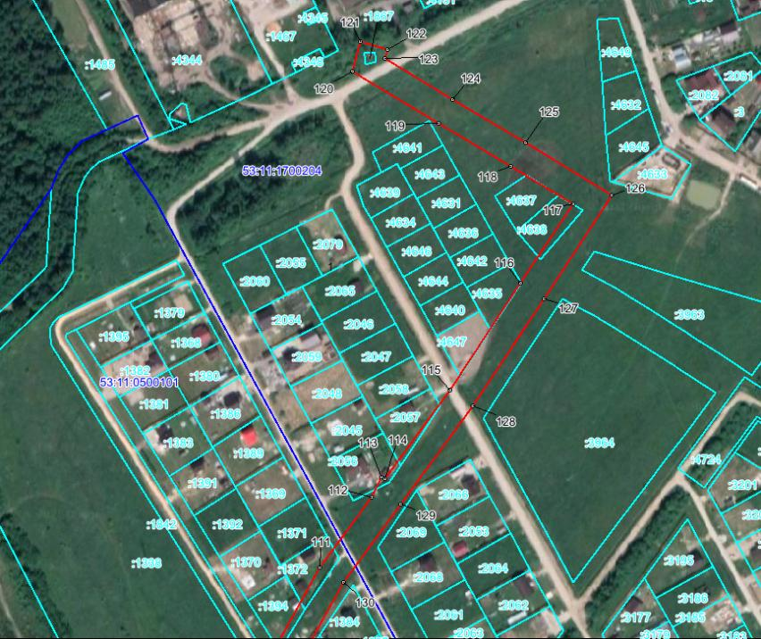
Масштаб 1:3000

Лист 2/Листов 17
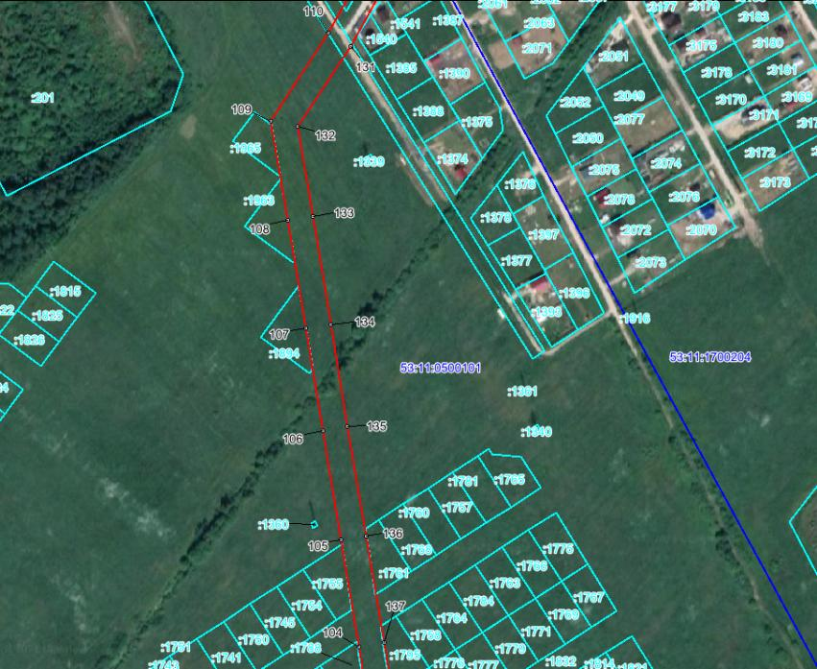Масштаб 1:3500
Лист 3/Листов 17
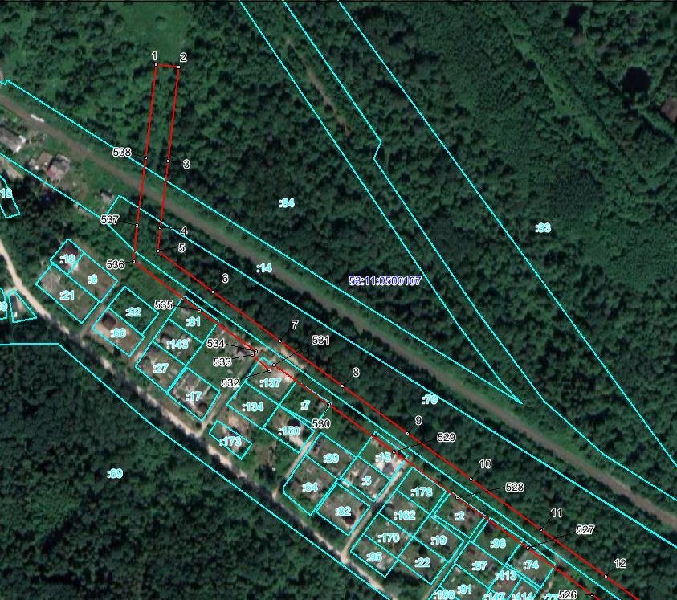Масштаб 1:3000

Лист 4/Листов 17
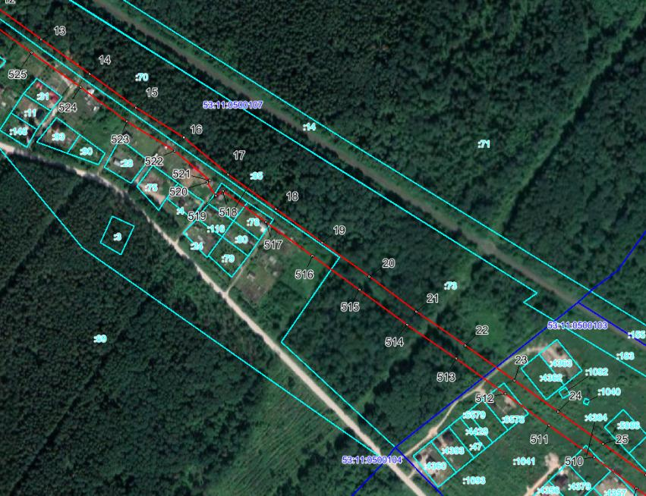
:7620
Масштаб 1:3000
Лист 5/Листов 17
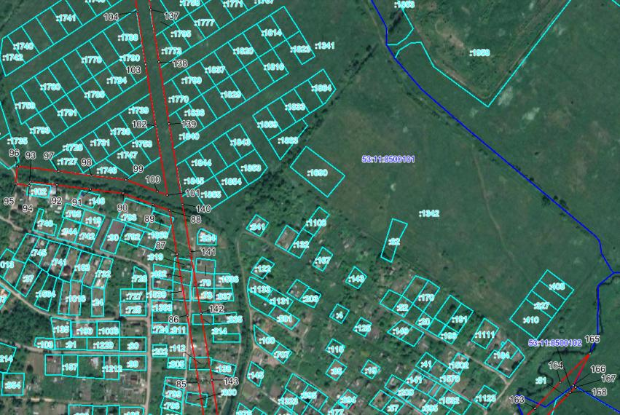
Масштаб 1:4000
Лист 6/Листов 17
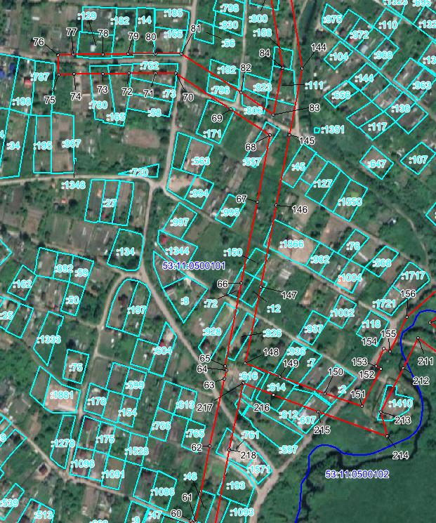
Масштаб 1:2000

Лист 7/Листов 17
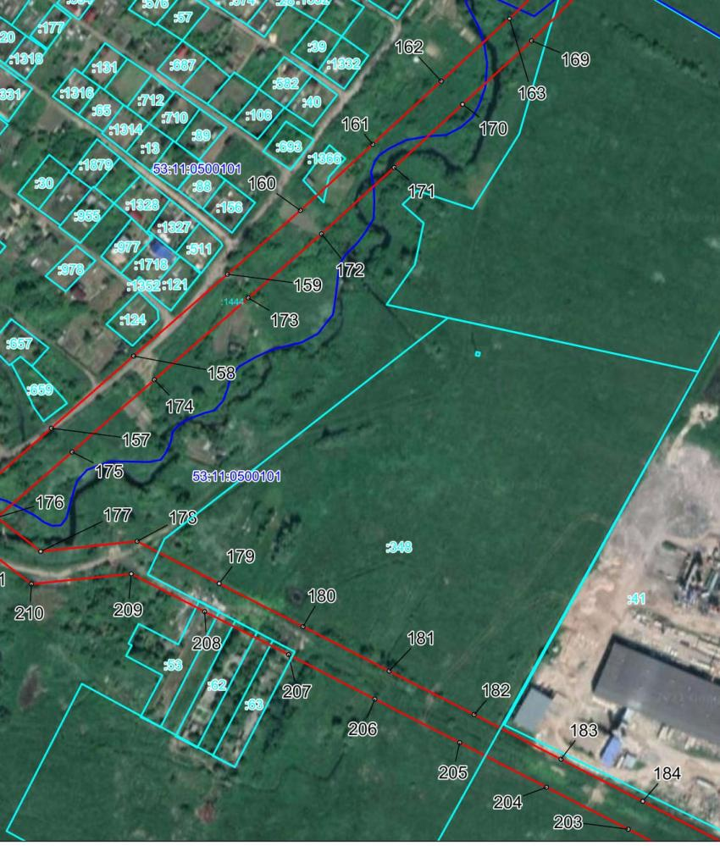
Масштаб 1:2000

Лист 8/Листов 17
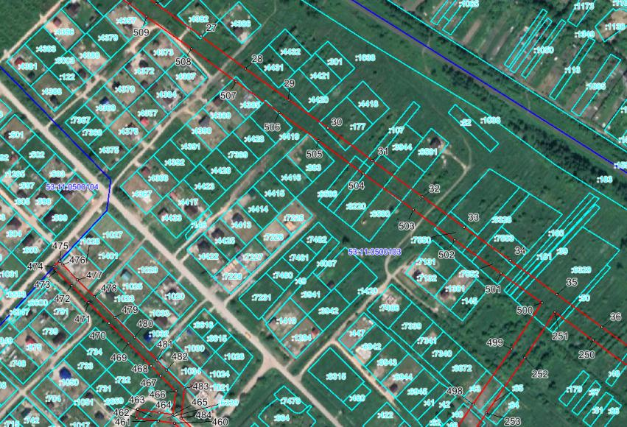Масштаб 1:4000
:7664
:7663
:7667
:7666
:7668
:7662
:7636

Лист 9/Листов 17
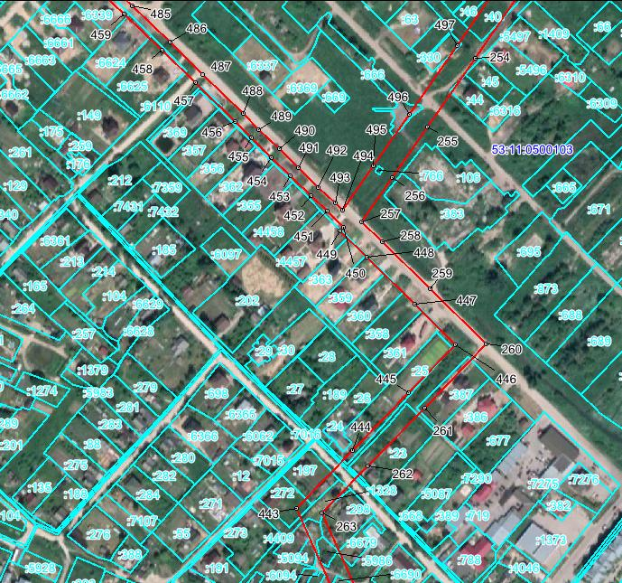Масштаб 1:2500

Лист 10/Листов 17
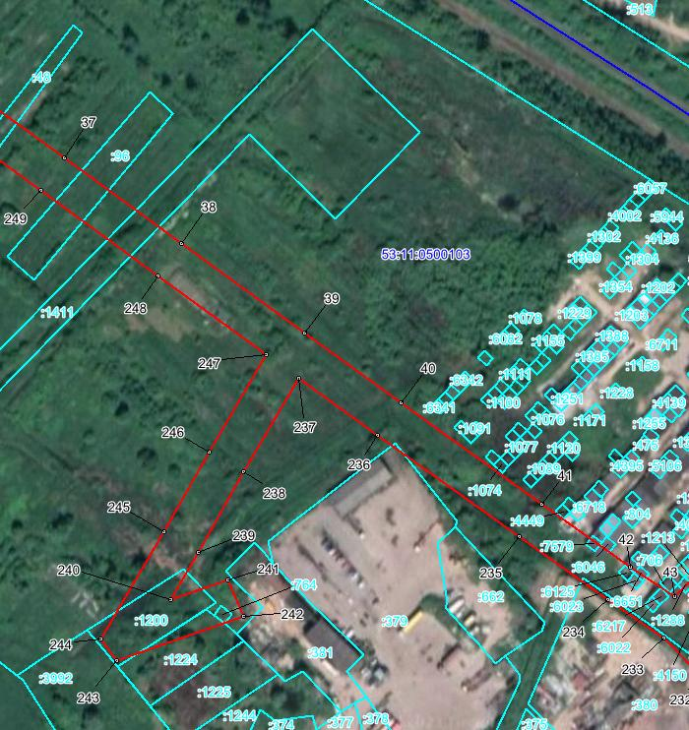Масштаб 1:2500
Лист 11/Листов 17
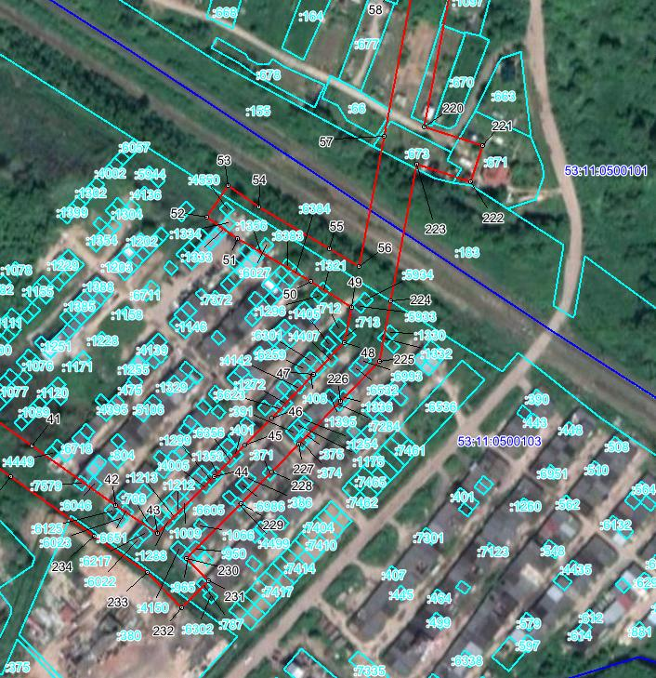Масштаб 1:2500
Лист 12/Листов 17
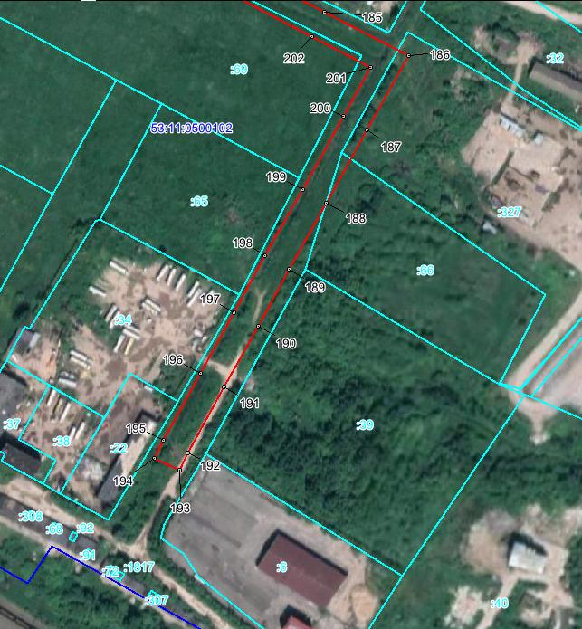Масштаб 1:2500

Лист 13/Листов 17
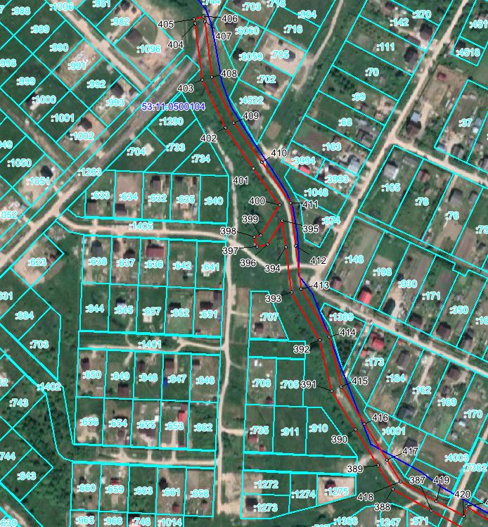
Масштаб 1:2500
Лист 14/Листов 17
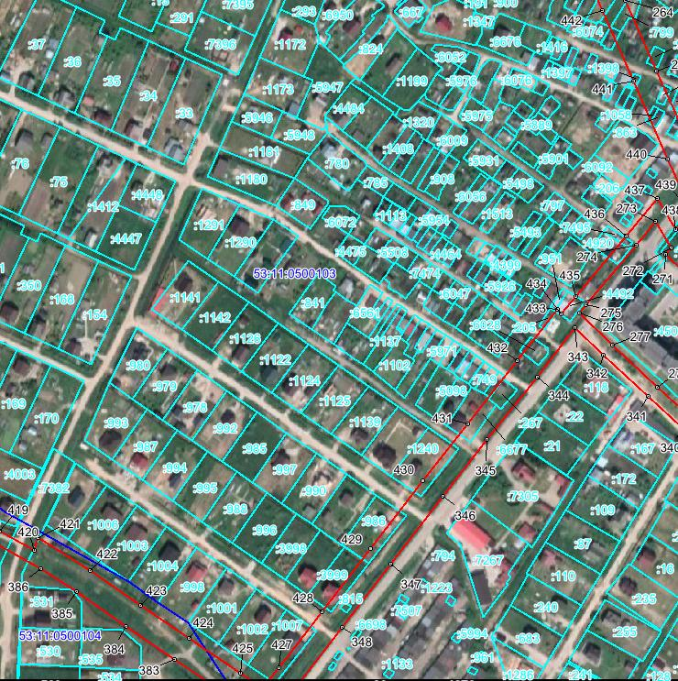
Масштаб 1:3000

Лист 15/Листов 17
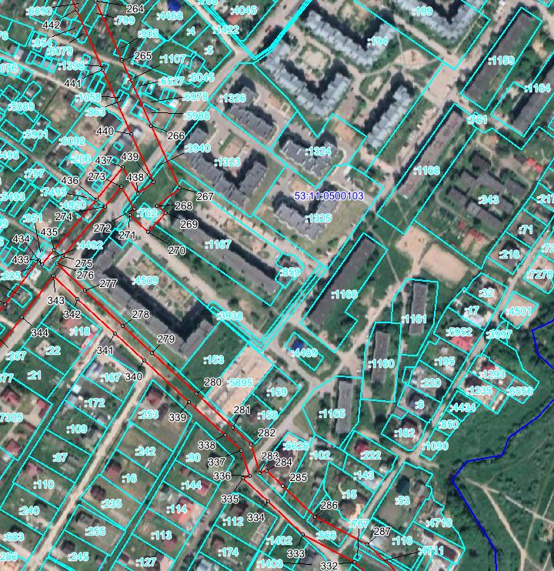
Масштаб 1:2500
Лист 16/Листов 17
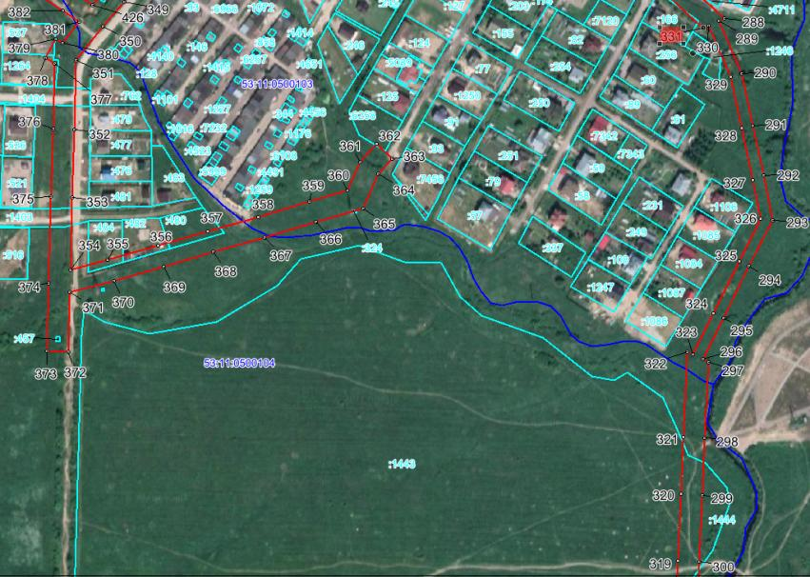
Масштаб 1:3500

Лист 17/Листов 17
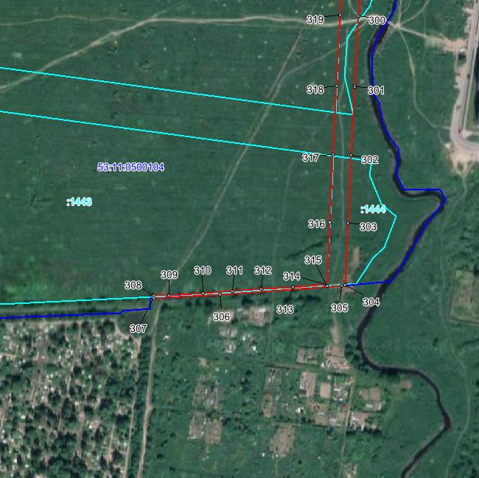Масштаб 1:2500

ВЛЗ-10 кВ Л-10 ПС Западная
Номер угла | X, м | Y, м | Средняя квадратическая погрешность характерной точки
1 | 582640.25 | 2174411.85 | 0.10
2 | 582637.83 | 2174432.71 | 0.10
3 | 582551.73 | 2174422.71 | 0.10
4 | 582489.93 | 2174415.23 | 0.10
5 | 582468.83 | 2174413.45 | 0.10
6 | 582430.88 | 2174464.24 | 0.10
7 | 582385.25 | 2174525.85 | 0.10
8 | 582343.92 | 2174583.36 | 0.10
9 | 582300.45 | 2174643.43 | 0.10
10 | 582257.79 | 2174702.22 | 0.10
11 | 582211.40 | 2174766.93 | 0.10
12 | 582168.40 | 2174826.58 | 0.10
13 | 582127.06 | 2174883.65 | 0.10
14 | 582082.54 | 2174945.70 | 0.10
15 | 582039.53 | 2175004.45 | 0.10
16 | 582001.48 | 2175066.11 | 0.10
17 | 581954.04 | 2175122.68 | 0.10
18 | 581910.31 | 2175183.09 | 0.10
19 | 581867.17 | 2175242.56 | 0.10
20 | 581824.08 | 2175302.44 | 0.10
21 | 581778.97 | 2175363.32 | 0.10
22 | 581735.61 | 2175425.76 | 0.10
23 | 581690.79 | 2175488.26 | 0.10
24 | 581650.72 | 2175544.38 | 0.10
25 | 581609.29 | 2175601.77 | 0.10
26 | 581569.58 | 2175656.39 | 0.10
27 | 581527.06 | 2175714.82 | 0.10
28 | 581484.57 | 2175773.47 | 0.10
29 | 581443.93 | 2175830.06 | 0.10
30 | 581406.51 | 2175881.45 | 0.10
31 | 581364.09 | 2175939.78 | 0.10
32 | 581316.40 | 2176005.62 | 0.10
33 | 581276.65 | 2176060.27 | 0.10
34 | 581232.50 | 2176120.92 | 0.10
35 | 581188.29 | 2176182.42 | 0.10
36 | 581144.88 | 2176241.62 | 0.10
37 | 581094.19 | 2176311.50 | 0.10
38 | 581049.35 | 2176373.16 | 0.10
39 | 581002.33 | 2176437.41 | 0.10
40 | 580965.67 | 2176488.04 | 0.10
41 | 580912.46 | 2176562.29 | 0.10
42 | 580879.31 | 2176608.74 | 0.10
43 | 580863.41 | 2176631.92 | 0.10
44 | 580895.00 | 2176663.38 | 0.10
45 | 580912.64 | 2176680.61 | 0.10
46 | 580927.84 | 2176695.55 | 0.10
47 | 580951.92 | 2176718.88 | 0.10
48 | 580969.39 | 2176735.99 | 0.10
49 | 580989.48 | 2176739.72 | 0.10
50 | 581003.63 | 2176717.02 | 0.10
51 | 581027.62 | 2176676.33 | 0.10
52 | 581039.57 | 2176659.29 | 0.10
53 | 581056.77 | 2176671.35 | 0.10
54 | 581045.06 | 2176688.05 | 0.10
55 | 581021.66 | 2176727.79 | 0.10
56 | 581011.86 | 2176743.85 | 0.10
57 | 581084.29 | 2176758.04 | 0.10
58 | 581175.39 | 2176775.45 | 0.10
59 | 581176.94 | 2176769.31 | 0.10
60 | 581197.34 | 2176774.33 | 0.10
61 | 581196.12 | 2176779.37 | 0.10
62 | 581277.33 | 2176794.81 | 0.10
63 | 581349.39 | 2176809.90 | 0.10
64 | 581358.35 | 2176812.43 | 0.10
65 | 581362.73 | 2176811.05 | 0.10
66 | 581451.28 | 2176828.31 | 0.10
67 | 581538.05 | 2176845.28 | 0.10
68 | 581609.12 | 2176858.87 | 0.10
69 | 581637.59 | 2176816.61 | 0.10
70 | 581675.74 | 2176758.42 | 0.10
71 | 581675.75 | 2176736.76 | 0.10
72 | 581675.24 | 2176708.12 | 0.10
73 | 581674.47 | 2176680.66 | 0.10
74 | 581674.94 | 2176649.24 | 0.10
75 | 581673.95 | 2176633.35 | 0.10
76 | 581694.91 | 2176632.05 | 0.10
77 | 581695.94 | 2176648.99 | 0.10
78 | 581695.47 | 2176680.59 | 0.10
79 | 581696.24 | 2176707.58 | 0.10
80 | 581696.75 | 2176736.67 | 0.10
81 | 581696.76 | 2176764.53 | 0.10
82 | 581655.12 | 2176828.18 | 0.10
83 | 581631.60 | 2176863.11 | 0.10
84 | 581681.58 | 2176872.45 | 0.10
85 | 581780.92 | 2176856.32 | 0.10
86 | 581883.67 | 2176839.26 | 0.10
87 | 581977.51 | 2176823.82 | 0.10
88 | 582043.48 | 2176812.86 | 0.10
89 | 582053.06 | 2176786.63 | 0.10
90 | 582069.96 | 2176741.28 | 0.10
91 | 582076.32 | 2176690.79 | 0.10
92 | 582082.75 | 2176639.60 | 0.10
93 | 582087.95 | 2176598.20 | 0.10
94 | 582081.64 | 2176597.53 | 0.10
95 | 582083.84 | 2176576.65 | 0.10
96 | 582111.43 | 2176579.63 | 0.10
97 | 582103.59 | 2176642.22 | 0.10
98 | 582097.16 | 2176693.41 | 0.10
99 | 582090.43 | 2176746.42 | 0.10
100 | 582072.77 | 2176793.86 | 0.10
101 | 582067.23 | 2176809.05 | 0.10
102 | 582172.23 | 2176791.39 | 0.10
103 | 582267.01 | 2176776.17 | 0.10
104 | 582347.45 | 2176763.18 | 0.10
105 | 582434.91 | 2176748.43 | 0.10
106 | 582524.88 | 2176733.31 | 0.10
107 | 582609.12 | 2176719.59 | 0.10
108 | 582698.03 | 2176704.80 | 0.10
109 | 582779.74 | 2176690.59 | 0.10
110 | 582851.99 | 2176738.26 | 0.10
111 | 582933.31 | 2176783.15 | 0.10
112 | 582985.98 | 2176822.09 | 0.10
113 | 583001.65 | 2176829.59 | 0.10
114 | 583000.21 | 2176832.50 | 0.10
115 | 583067.14 | 2176881.10 | 0.10
116 | 583147.39 | 2176934.29 | 0.10
117 | 583207.00 | 2176973.65 | 0.10
118 | 583235.32 | 2176927.12 | 0.10
119 | 583268.23 | 2176872.53 | 0.10
120 | 583307.26 | 2176807.77 | 0.10
121 | 583329.38 | 2176813.85 | 0.10
122 | 583323.62 | 2176834.05 | 0.10
123 | 583317.01 | 2176832.17 | 0.10
124 | 583286.23 | 2176883.36 | 0.10
125 | 583253.29 | 2176937.98 | 0.10
126 | 583213.70 | 2177003.20 | 0.10
127 | 583135.82 | 2176951.81 | 0.10
128 | 583054.98 | 2176898.22 | 0.10
129 | 582980.81 | 2176844.33 | 0.10
130 | 582922.09 | 2176800.98 | 0.10
131 | 582841.17 | 2176756.27 | 0.10
132 | 582774.97 | 2176712.72 | 0.10
133 | 582701.59 | 2176725.49 | 0.10
134 | 582612.55 | 2176740.31 | 0.10
135 | 582528.33 | 2176754.02 | 0.10
136 | 582438.40 | 2176769.13 | 0.10
137 | 582350.91 | 2176783.89 | 0.10
138 | 582270.35 | 2176796.91 | 0.10
139 | 582175.67 | 2176812.10 | 0.10
140 | 582052.92 | 2176832.57 | 0.10
141 | 581980.94 | 2176844.54 | 0.10
142 | 581887.10 | 2176859.98 | 0.10
143 | 581784.34 | 2176877.04 | 0.10
144 | 581681.13 | 2176893.85 | 0.10
145 | 581609.12 | 2176880.27 | 0.10
146 | 581534.09 | 2176865.90 | 0.10
147 | 581447.26 | 2176848.93 | 0.10
148 | 581365.86 | 2176833.06 | 0.10
149 | 581351.34 | 2176869.88 | 0.10
150 | 581333.65 | 2176917.75 | 0.10
151 | 581319.41 | 2176957.11 | 0.10
152 | 581359.86 | 2176977.72 | 0.10
153 | 581362.53 | 2176972.02 | 0.10
154 | 581381.55 | 2176980.92 | 0.10
155 | 581378.63 | 2176987.14 | 0.10
156 | 581415.40 | 2177005.29 | 0.10
157 | 581468.86 | 2177066.50 | 0.10
158 | 581516.95 | 2177121.25 | 0.10
159 | 581571.37 | 2177183.62 | 0.10
160 | 581613.77 | 2177232.10 | 0.10
161 | 581657.68 | 2177280.21 | 0.10
162 | 581699.74 | 2177325.75 | 0.10
163 | 581741.52 | 2177371.21 | 0.10
164 | 581780.65 | 2177410.06 | 0.10
165 | 581824.99 | 2177454.54 | 0.10
166 | 581776.34 | 2177429.98 | 0.10
167 | 581774.30 | 2177433.44 | 0.10
168 | 581765.79 | 2177424.90 | 0.10
169 | 581726.55 | 2177385.94 | 0.10
170 | 581684.31 | 2177339.98 | 0.10
171 | 581642.24 | 2177294.43 | 0.10
172 | 581598.19 | 2177246.18 | 0.10
173 | 581555.56 | 2177197.44 | 0.10
174 | 581501.16 | 2177135.10 | 0.10
175 | 581453.07 | 2177080.35 | 0.10
176 | 581409.42 | 2177030.35 | 0.10
177 | 581386.98 | 2177059.40 | 0.10
178 | 581393.62 | 2177123.58 | 0.10
179 | 581365.59 | 2177178.16 | 0.10
180 | 581336.92 | 2177233.87 | 0.10
181 | 581307.35 | 2177291.24 | 0.10
182 | 581278.35 | 2177347.72 | 0.10
183 | 581248.63 | 2177405.41 | 0.10
184 | 581220.69 | 2177459.78 | 0.10
185 | 581185.09 | 2177528.68 | 0.10
186 | 581151.40 | 2177592.94 | 0.10
187 | 581094.87 | 2177561.29 | 0.10
188 | 581039.24 | 2177530.25 | 0.10
189 | 580988.42 | 2177501.62 | 0.10
190 | 580945.29 | 2177477.98 | 0.10
191 | 580898.62 | 2177451.95 | 0.10
192 | 580847.99 | 2177423.86 | 0.10
193 | 580835.05 | 2177417.73 | 0.10
194 | 580844.03 | 2177398.75 | 0.10
195 | 580857.59 | 2177405.17 | 0.10
196 | 580908.81 | 2177433.59 | 0.10
197 | 580955.42 | 2177459.58 | 0.10
198 | 580998.57 | 2177483.23 | 0.10
199 | 581049.49 | 2177511.92 | 0.10
200 | 581105.11 | 2177542.95 | 0.10
201 | 581142.82 | 2177564.00 | 0.10
202 | 581166.45 | 2177519.01 | 0.10
203 | 581202.02 | 2177450.17 | 0.10
204 | 581229.95 | 2177395.81 | 0.10
205 | 581259.67 | 2177338.12 | 0.10
206 | 581288.67 | 2177281.64 | 0.10
207 | 581318.25 | 2177224.26 | 0.10
208 | 581346.91 | 2177168.56 | 0.10
209 | 581372.04 | 2177119.71 | 0.10
210 | 581365.24 | 2177053.23 | 0.10
211 | 581392.77 | 2177017.54 | 0.10
212 | 581360.13 | 2177001.40 | 0.10
213 | 581313.54 | 2176977.66 | 0.10
214 | 581287.22 | 2176984.60 | 0.10
215 | 581313.92 | 2176910.57 | 0.10
216 | 581331.68 | 2176862.49 | 0.10
217 | 581344.37 | 2176830.31 | 0.10
218 | 581273.13 | 2176815.39 | 0.10
219 | 581181.29 | 2176797.95 | 0.10
220 | 581089.45 | 2176780.41 | 0.10
221 | 581079.06 | 2176812.75 | 0.10
222 | 581059.06 | 2176806.33 | 0.10
223 | 581068.69 | 2176776.38 | 0.10
224 | 580992.70 | 2176761.68 | 0.10
225 | 580959.22 | 2176755.46 | 0.10
226 | 580937.29 | 2176733.94 | 0.10
227 | 580913.21 | 2176710.61 | 0.10
228 | 580897.95 | 2176695.62 | 0.10
229 | 580880.29 | 2176678.37 | 0.10
230 | 580849.71 | 2176647.92 | 0.10
231 | 580837.25 | 2176660.18 | 0.10
232 | 580822.53 | 2176645.22 | 0.10
233 | 580841.75 | 2176626.36 | 0.10
234 | 580862.05 | 2176596.78 | 0.10
235 | 580895.37 | 2176550.08 | 0.10
236 | 580948.62 | 2176475.78 | 0.10
237 | 580978.55 | 2176434.45 | 0.10
238 | 580929.24 | 2176405.59 | 0.10
239 | 580887.10 | 2176381.97 | 0.10
240 | 580862.00 | 2176367.03 | 0.10
241 | 580872.64 | 2176397.40 | 0.10
242 | 580853.18 | 2176405.44 | 0.10
243 | 580829.82 | 2176338.65 | 0.10
244 | 580841.64 | 2176330.34 | 0.10
245 | 580897.72 | 2176363.86 | 0.10
246 | 580939.59 | 2176387.32 | 0.10
247 | 580990.96 | 2176417.38 | 0.10
248 | 581032.38 | 2176360.80 | 0.10
249 | 581077.19 | 2176299.16 | 0.10
250 | 581127.90 | 2176229.26 | 0.10
251 | 581164.73 | 2176179.03 | 0.10
252 | 581105.34 | 2176140.36 | 0.10
253 | 581031.94 | 2176089.28 | 0.10
254 | 580958.23 | 2176038.91 | 0.10
255 | 580892.15 | 2175992.92 | 0.10
256 | 580843.17 | 2175958.96 | 0.10
257 | 580800.70 | 2175929.68 | 0.10
258 | 580781.64 | 2175949.20 | 0.10
259 | 580736.27 | 2175995.25 | 0.10
260 | 580682.96 | 2176049.89 | 0.10
261 | 580621.65 | 2175990.10 | 0.10
262 | 580565.89 | 2175935.59 | 0.10
263 | 580520.57 | 2175891.73 | 0.10
264 | 580448.96 | 2175923.25 | 0.10
265 | 580390.69 | 2175948.96 | 0.10
266 | 580327.16 | 2175977.27 | 0.10
267 | 580265.39 | 2176005.78 | 0.10
268 | 580248.68 | 2175983.85 | 0.10
269 | 580241.57 | 2175991.92 | 0.10
270 | 580222.74 | 2175974.72 | 0.10
271 | 580239.59 | 2175956.09 | 0.10
272 | 580245.07 | 2175961.11 | 0.10
273 | 580267.08 | 2175948.21 | 0.10
274 | 580247.72 | 2175932.10 | 0.10
275 | 580198.26 | 2175891.12 | 0.10
276 | 580191.78 | 2175885.50 | 0.10
277 | 580165.15 | 2175912.68 | 0.10
278 | 580130.91 | 2175949.54 | 0.10
279 | 580104.65 | 2175978.12 | 0.10
280 | 580063.96 | 2176022.11 | 0.10
281 | 580031.36 | 2176057.34 | 0.10
282 | 580014.51 | 2176075.40 | 0.10
283 | 579986.83 | 2176084.21 | 0.10
284 | 579988.88 | 2176090.35 | 0.10
285 | 579973.73 | 2176106.26 | 0.10
286 | 579943.50 | 2176138.46 | 0.10
287 | 579916.12 | 2176189.09 | 0.10
288 | 579870.10 | 2176238.77 | 0.10
289 | 579867.75 | 2176233.34 | 0.10
290 | 579816.95 | 2176255.58 | 0.10
291 | 579765.92 | 2176266.35 | 0.10
292 | 579717.36 | 2176277.30 | 0.10
293 | 579674.36 | 2176285.36 | 0.10
294 | 579629.24 | 2176262.82 | 0.10
295 | 579578.50 | 2176237.67 | 0.10
296 | 579538.64 | 2176218.19 | 0.10
297 | 579536.02 | 2176223.53 | 0.10
298 | 579462.19 | 2176219.87 | 0.10
299 | 579406.47 | 2176217.20 | 0.10
300 | 579341.54 | 2176214.41 | 0.10
301 | 579259.59 | 2176210.39 | 0.10
302 | 579179.93 | 2176206.19 | 0.10
303 | 579101.54 | 2176202.69 | 0.10
304 | 579029.44 | 2176199.32 | 0.10
305 | 579029.10 | 2176195.33 | 0.10
306 | 579018.50 | 2176053.71 | 0.10
307 | 579014.39 | 2175977.23 | 0.10
308 | 579017.42 | 2175977.57 | 0.10
309 | 579018.22 | 2175995.12 | 0.10
310 | 579020.73 | 2176034.59 | 0.10
311 | 579023.03 | 2176068.52 | 0.10
312 | 579025.29 | 2176102.18 | 0.10
313 | 579027.52 | 2176139.03 | 0.10
314 | 579030.49 | 2176176.02 | 0.10
315 | 579029.14 | 2176178.31 | 0.10
316 | 579102.49 | 2176181.71 | 0.10
317 | 579180.91 | 2176185.21 | 0.10
318 | 579260.63 | 2176189.41 | 0.10
319 | 579342.47 | 2176193.43 | 0.10
320 | 579407.40 | 2176196.22 | 0.10
321 | 579463.20 | 2176198.89 | 0.10
322 | 579546.03 | 2176203.02 | 0.10
323 | 579543.48 | 2176208.31 | 0.10
324 | 579583.36 | 2176227.81 | 0.10
325 | 579634.14 | 2176252.98 | 0.10
326 | 579675.86 | 2176273.82 | 0.10
327 | 579713.29 | 2176266.04 | 0.10
328 | 579763.66 | 2176255.59 | 0.10
329 | 579813.57 | 2176245.06 | 0.10
330 | 579863.33 | 2176223.26 | 0.10
331 | 579860.87 | 2176217.82 | 0.10
332 | 579898.82 | 2176176.70 | 0.10
333 | 579926.31 | 2176126.06 | 0.10
334 | 579958.45 | 2176091.86 | 0.10
335 | 579981.44 | 2176067.52 | 0.10
336 | 579983.49 | 2176073.73 | 0.10
337 | 580008.43 | 2176065.80 | 0.10
338 | 580023.30 | 2176049.86 | 0.10
339 | 580055.88 | 2176014.63 | 0.10
340 | 580096.57 | 2175970.66 | 0.10
341 | 580122.83 | 2175942.08 | 0.10
342 | 580157.19 | 2175905.08 | 0.10
343 | 580179.76 | 2175882.02 | 0.10
344 | 580139.19 | 2175850.74 | 0.10
345 | 580087.23 | 2175809.71 | 0.10
346 | 580040.55 | 2175773.23 | 0.10
347 | 579984.80 | 2175730.10 | 0.10
348 | 579933.26 | 2175690.14 | 0.10
349 | 579886.82 | 2175654.57 | 0.10
350 | 579862.83 | 2175634.45 | 0.10
351 | 579829.51 | 2175608.35 | 0.10
352 | 579762.42 | 2175606.49 | 0.10
353 | 579696.24 | 2175604.50 | 0.10
354 | 579625.73 | 2175602.83 | 0.10
355 | 579635.32 | 2175638.87 | 0.10
356 | 579649.14 | 2175687.46 | 0.10
357 | 579663.16 | 2175735.78 | 0.10
358 | 579677.26 | 2175785.26 | 0.10
359 | 579692.65 | 2175835.03 | 0.10
360 | 579703.14 | 2175871.80 | 0.10
361 | 579730.95 | 2175884.52 | 0.10
362 | 579748.34 | 2175900.62 | 0.10
363 | 579734.08 | 2175916.04 | 0.10
364 | 579719.03 | 2175902.12 | 0.10
365 | 579685.64 | 2175887.06 | 0.10
366 | 579672.55 | 2175841.12 | 0.10
367 | 579657.16 | 2175791.35 | 0.10
368 | 579642.99 | 2175741.61 | 0.10
369 | 579628.97 | 2175693.29 | 0.10
370 | 579615.10 | 2175644.53 | 0.10
371 | 579603.82 | 2175602.14 | 0.10
372 | 579545.66 | 2175600.49 | 0.10
373 | 579546.26 | 2175579.49 | 0.10
374 | 579612.25 | 2175581.37 | 0.10
375 | 579696.76 | 2175583.50 | 0.10
376 | 579763.01 | 2175585.49 | 0.10
377 | 579827.06 | 2175587.28 | 0.10
378 | 579831.95 | 2175578.15 | 0.10
379 | 579850.47 | 2175588.07 | 0.10
380 | 579846.63 | 2175595.12 | 0.10
381 | 579867.19 | 2175611.19 | 0.10
382 | 579878.10 | 2175595.05 | 0.10
383 | 579906.86 | 2175552.54 | 0.10
384 | 579933.79 | 2175512.23 | 0.10
385 | 579962.25 | 2175471.33 | 0.10
386 | 579981.28 | 2175441.80 | 0.10
387 | 580002.85 | 2175402.62 | 0.10
388 | 580024.93 | 2175362.35 | 0.10
389 | 580050.21 | 2175346.60 | 0.10
390 | 580088.38 | 2175322.69 | 0.10
391 | 580128.91 | 2175297.17 | 0.10
392 | 580182.37 | 2175284.74 | 0.10
393 | 580233.17 | 2175254.67 | 0.10
394 | 580280.98 | 2175248.78 | 0.10
395 | 580309.23 | 2175245.31 | 0.10
396 | 580283.59 | 2175229.54 | 0.10
397 | 580281.00 | 2175218.43 | 0.10
398 | 580291.72 | 2175215.93 | 0.10
399 | 580293.27 | 2175222.58 | 0.10
400 | 580325.30 | 2175242.27 | 0.10
401 | 580364.06 | 2175215.11 | 0.10
402 | 580406.95 | 2175184.83 | 0.10
403 | 580457.27 | 2175160.20 | 0.10
404 | 580517.34 | 2175152.88 | 0.10
405 | 580521.68 | 2175151.73 | 0.10
406 | 580524.48 | 2175162.37 | 0.10
407 | 580519.42 | 2175163.70 | 0.10
408 | 580460.45 | 2175170.90 | 0.10
409 | 580412.57 | 2175194.33 | 0.10
410 | 580370.38 | 2175224.11 | 0.10
411 | 580327.75 | 2175254.07 | 0.10
412 | 580282.32 | 2175259.70 | 0.10
413 | 580236.79 | 2175265.31 | 0.10
414 | 580186.51 | 2175295.08 | 0.10
415 | 580133.21 | 2175307.47 | 0.10
416 | 580094.22 | 2175332.01 | 0.10
417 | 580056.03 | 2175355.92 | 0.10
418 | 580033.19 | 2175370.17 | 0.10
419 | 580012.49 | 2175407.92 | 0.10
420 | 579996.47 | 2175437.02 | 0.10
421 | 580007.10 | 2175439.83 | 0.10
422 | 579979.87 | 2175482.76 | 0.10
423 | 579951.20 | 2175523.98 | 0.10
424 | 579924.30 | 2175564.23 | 0.10
425 | 579895.50 | 2175606.81 | 0.10
426 | 579883.57 | 2175624.44 | 0.10
427 | 579899.78 | 2175638.04 | 0.10
428 | 579946.06 | 2175673.48 | 0.10
429 | 579997.66 | 2175713.50 | 0.10
430 | 580053.42 | 2175756.64 | 0.10
431 | 580100.18 | 2175793.18 | 0.10
432 | 580152.09 | 2175834.17 | 0.10
433 | 580194.55 | 2175867.22 | 0.10
434 | 580191.16 | 2175870.40 | 0.10
435 | 580205.38 | 2175882.72 | 0.10
436 | 580254.74 | 2175923.64 | 0.10
437 | 580286.30 | 2175949.89 | 0.10
438 | 580260.40 | 2175964.78 | 0.10
439 | 580271.85 | 2175979.62 | 0.10
440 | 580318.44 | 2175958.17 | 0.10
441 | 580382.16 | 2175929.77 | 0.10
442 | 580440.49 | 2175904.03 | 0.10
443 | 580525.00 | 2175866.84 | 0.10
444 | 580580.51 | 2175920.51 | 0.10
445 | 580636.30 | 2175975.05 | 0.10
446 | 580682.67 | 2176020.15 | 0.10
447 | 580721.25 | 2175980.57 | 0.10
448 | 580766.63 | 2175934.52 | 0.10
449 | 580791.86 | 2175908.68 | 0.10
450 | 580795.44 | 2175912.17 | 0.10
451 | 580810.88 | 2175896.36 | 0.10
452 | 580826.09 | 2175880.54 | 0.10
453 | 580845.05 | 2175861.34 | 0.10
454 | 580862.61 | 2175842.99 | 0.10
455 | 580881.70 | 2175823.11 | 0.10
456 | 580896.97 | 2175807.92 | 0.10
457 | 580934.36 | 2175769.34 | 0.10
458 | 580965.36 | 2175737.28 | 0.10
459 | 581000.43 | 2175700.80 | 0.10
460 | 581019.14 | 2175680.62 | 0.10
461 | 581022.31 | 2175658.82 | 0.10
462 | 581026.54 | 2175630.32 | 0.10
463 | 581037.42 | 2175631.94 | 0.10
464 | 581033.19 | 2175660.42 | 0.10
465 | 581030.59 | 2175678.34 | 0.10
466 | 581061.33 | 2175682.21 | 0.10
467 | 581081.66 | 2175662.24 | 0.10
468 | 581094.46 | 2175649.62 | 0.10
469 | 581124.15 | 2175620.24 | 0.10
470 | 581150.42 | 2175594.48 | 0.10
471 | 581177.49 | 2175567.56 | 0.10
472 | 581199.75 | 2175545.38 | 0.10
473 | 581219.81 | 2175525.81 | 0.10
474 | 581225.21 | 2175521.60 | 0.10
475 | 581231.97 | 2175530.28 | 0.10
476 | 581227.05 | 2175534.11 | 0.10
477 | 581207.47 | 2175553.22 | 0.10
478 | 581185.25 | 2175575.36 | 0.10
479 | 581158.14 | 2175602.30 | 0.10
480 | 581131.87 | 2175628.08 | 0.10
481 | 581102.20 | 2175657.44 | 0.10
482 | 581089.38 | 2175670.08 | 0.10
483 | 581065.23 | 2175693.79 | 0.10
484 | 581026.45 | 2175688.91 | 0.10
485 | 581008.43 | 2175708.36 | 0.10
486 | 580973.28 | 2175744.92 | 0.10
487 | 580942.26 | 2175777.00 | 0.10
488 | 580904.79 | 2175815.64 | 0.10
489 | 580889.54 | 2175830.81 | 0.10
490 | 580870.55 | 2175850.61 | 0.10
491 | 580852.93 | 2175869.00 | 0.10
492 | 580833.97 | 2175888.22 | 0.10
493 | 580818.78 | 2175904.02 | 0.10
494 | 580811.47 | 2175911.50 | 0.10
495 | 580854.39 | 2175941.23 | 0.10
496 | 580904.12 | 2175975.67 | 0.10
497 | 580970.19 | 2176021.65 | 0.10
498 | 581043.82 | 2176071.97 | 0.10
499 | 581116.94 | 2176122.85 | 0.10
500 | 581177.09 | 2176162.02 | 0.10
501 | 581215.46 | 2176108.64 | 0.10
502 | 581259.67 | 2176047.91 | 0.10
503 | 581299.40 | 2175993.29 | 0.10
504 | 581347.09 | 2175927.45 | 0.10
505 | 581389.53 | 2175869.09 | 0.10
506 | 581426.89 | 2175817.79 | 0.10
507 | 581467.52 | 2175761.21 | 0.10
508 | 581510.06 | 2175702.49 | 0.10
509 | 581552.60 | 2175644.04 | 0.10
510 | 581592.28 | 2175589.47 | 0.10
511 | 581633.64 | 2175532.16 | 0.10
512 | 581673.70 | 2175476.05 | 0.10
513 | 581718.41 | 2175413.72 | 0.10
514 | 581761.82 | 2175351.21 | 0.10
515 | 581807.08 | 2175290.12 | 0.10
516 | 581850.14 | 2175230.28 | 0.10
517 | 581893.30 | 2175170.77 | 0.10
518 | 581932.95 | 2175116.00 | 0.10
519 | 581926.73 | 2175106.76 | 0.10
520 | 581944.15 | 2175095.04 | 0.10
521 | 581946.66 | 2175098.79 | 0.10
522 | 581984.48 | 2175053.67 | 0.10
523 | 582022.04 | 2174992.78 | 0.10
524 | 582065.51 | 2174933.42 | 0.10
525 | 582110.01 | 2174871.39 | 0.10
526 | 582151.37 | 2174814.29 | 0.10
527 | 582194.34 | 2174754.68 | 0.10
528 | 582240.74 | 2174689.96 | 0.10
529 | 582283.44 | 2174631.11 | 0.10
530 | 582326.87 | 2174571.09 | 0.10
531 | 582363.05 | 2174520.78 | 0.10
532 | 582358.15 | 2174515.94 | 0.10
533 | 582372.95 | 2174501.06 | 0.10
534 | 582375.57 | 2174503.67 | 0.10
535 | 582414.02 | 2174451.72 | 0.10
536 | 582458.94 | 2174391.46 | 0.10
537 | 582492.26 | 2174394.36 | 0.10
538 | 582554.18 | 2174401.85 | 0.10
1 | 582640.25 | 2174411.85 | 0.10

Приложение 2

СХЕМА ГРАНИЦ РАЗМЕЩЕНИЯ ПУБЛИЧНОГО СЕРВИТУТА
Объект: ВЛИ-0,4 кВ Л-3 от КТП- Березка-2
Местоположение: Новгородская область, Новгородский район, Ермолинское сельское поселение
Кадастровый квартал: 53:11:0821701, 53:11:0821801, 53:11:0822301
Кадастровые номера земельных участков: 53:11:0821701:48, 53:11:0822301:26, 53:11:0822301:28, 53:11:0822301:31, 53:11:0822301:195
Система координат: МСК-53 (2 зона)
Площадь сервитута: 4414 кв.м Лист 1/Листов 2
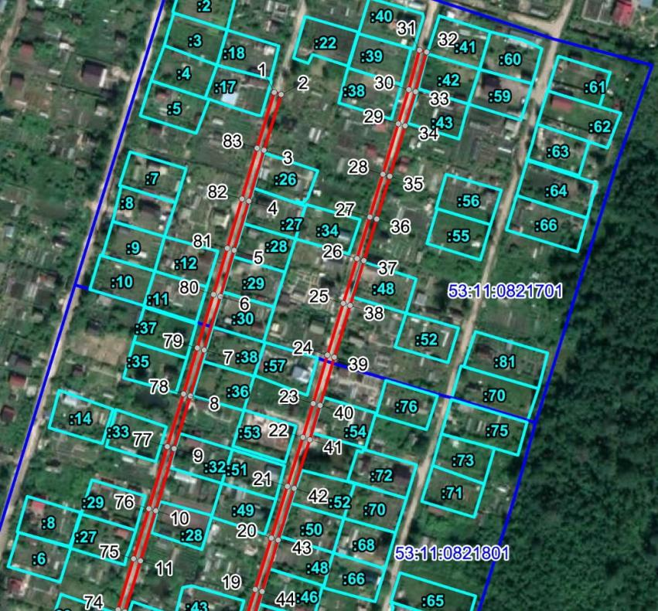
:26
Масштаб 1:2000

Лист 2/Листов 2
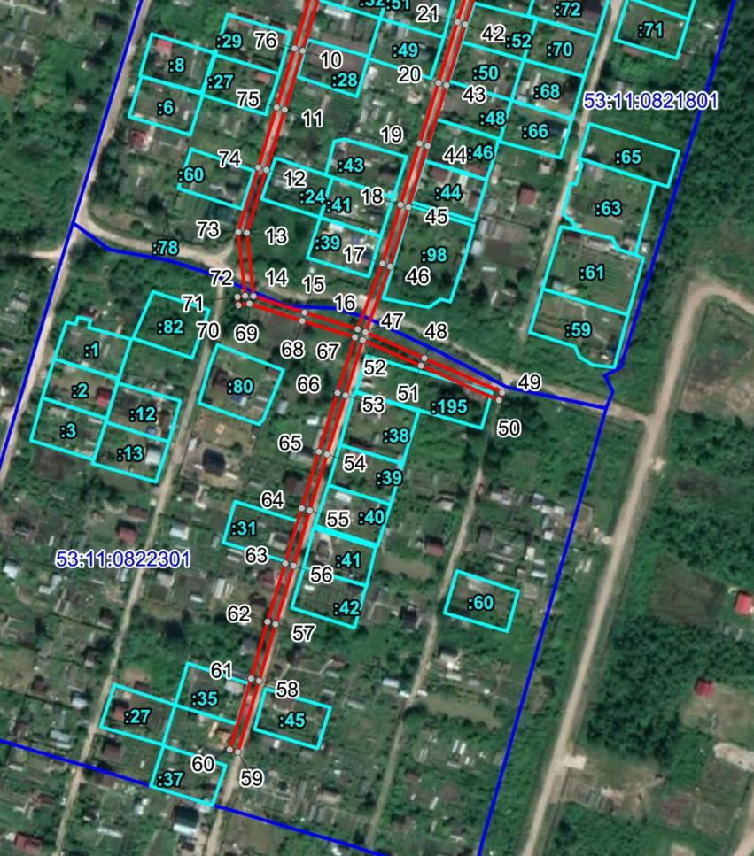Масштаб 1:2000

ВЛИ-0,4 кВ Л-3 от КТП- Березка-2
Номер угла | X, м | Y, м | Средняя квадратическая погрешность характерной точки
1 | 576830.63 | 2172874.65 | 0.10
2 | 576829.45 | 2172878.47 | 0.10
3 | 576798.44 | 2172868.93 | 0.10
4 | 576770.27 | 2172860.59 | 0.10
5 | 576742.88 | 2172852.43 | 0.10
6 | 576717.25 | 2172844.85 | 0.10
7 | 576687.42 | 2172835.84 | 0.10
8 | 576661.96 | 2172828.14 | 0.10
9 | 576632.75 | 2172819.18 | 0.10
10 | 576598.13 | 2172808.97 | 0.10
11 | 576570.34 | 2172800.54 | 0.10
12 | 576542.05 | 2172791.83 | 0.10
13 | 576512.30 | 2172782.57 | 0.10
14 | 576482.42 | 2172785.81 | 0.10
15 | 576474.66 | 2172809.88 | 0.10
16 | 576466.87 | 2172834.89 | 0.10
17 | 576497.78 | 2172846.54 | 0.10
18 | 576525.52 | 2172855.14 | 0.10
19 | 576554.49 | 2172864.10 | 0.10
20 | 576583.07 | 2172873.03 | 0.10
21 | 576611.78 | 2172881.95 | 0.10
22 | 576638.90 | 2172890.48 | 0.10
23 | 576657.81 | 2172896.27 | 0.10
24 | 576684.66 | 2172904.14 | 0.10
25 | 576713.34 | 2172912.91 | 0.10
26 | 576738.23 | 2172920.52 | 0.10
27 | 576761.45 | 2172927.56 | 0.10
28 | 576785.18 | 2172934.80 | 0.10
29 | 576813.21 | 2172943.34 | 0.10
30 | 576832.18 | 2172949.22 | 0.10
31 | 576854.15 | 2172955.22 | 0.10
32 | 576853.09 | 2172959.08 | 0.10
33 | 576831.03 | 2172953.05 | 0.10
34 | 576812.04 | 2172947.16 | 0.10
35 | 576784.02 | 2172938.62 | 0.10
36 | 576760.29 | 2172931.38 | 0.10
37 | 576737.07 | 2172924.34 | 0.10
38 | 576712.18 | 2172916.73 | 0.10
39 | 576683.53 | 2172907.98 | 0.10
40 | 576656.68 | 2172900.11 | 0.10
41 | 576637.72 | 2172894.30 | 0.10
42 | 576610.59 | 2172885.77 | 0.10
43 | 576581.89 | 2172876.85 | 0.10
44 | 576553.31 | 2172867.92 | 0.10
45 | 576524.34 | 2172858.96 | 0.10
46 | 576496.46 | 2172850.32 | 0.10
47 | 576465.46 | 2172838.64 | 0.10
48 | 576453.17 | 2172866.43 | 0.10
49 | 576436.94 | 2172903.17 | 0.10
50 | 576433.28 | 2172901.55 | 0.10
51 | 576449.51 | 2172864.81 | 0.10
52 | 576461.67 | 2172837.34 | 0.10
53 | 576435.58 | 2172829.15 | 0.10
54 | 576407.84 | 2172820.43 | 0.10
55 | 576381.31 | 2172812.29 | 0.10
56 | 576355.18 | 2172804.63 | 0.10
57 | 576327.60 | 2172796.22 | 0.10
58 | 576300.85 | 2172788.45 | 0.10
59 | 576267.31 | 2172778.44 | 0.10
60 | 576268.45 | 2172774.60 | 0.10
61 | 576301.98 | 2172784.61 | 0.10
62 | 576328.73 | 2172792.38 | 0.10
63 | 576356.31 | 2172800.79 | 0.10
64 | 576382.44 | 2172808.45 | 0.10
65 | 576409.02 | 2172816.61 | 0.10
66 | 576436.78 | 2172825.33 | 0.10
67 | 576463.09 | 2172833.59 | 0.10
68 | 576470.84 | 2172808.69 | 0.10
69 | 576478.87 | 2172783.78 | 0.10
70 | 576478.15 | 2172778.61 | 0.10
71 | 576482.11 | 2172778.07 | 0.10
72 | 576482.62 | 2172781.76 | 0.10
73 | 576512.69 | 2172778.50 | 0.10
74 | 576543.23 | 2172788.01 | 0.10
75 | 576571.50 | 2172796.72 | 0.10
76 | 576599.27 | 2172805.13 | 0.10
77 | 576633.90 | 2172815.34 | 0.10
78 | 576663.12 | 2172824.32 | 0.10
79 | 576688.58 | 2172832.02 | 0.10
80 | 576718.39 | 2172841.01 | 0.10
81 | 576744.02 | 2172848.59 | 0.10
82 | 576771.41 | 2172856.75 | 0.10
83 | 576799.59 | 2172865.10 | 0.10
1 | 576830.63 | 2172874.65 | 0.10

ОПОВЕЩЕНИЕ
О НАЧАЛЕ ОБЩЕСТВЕННЫХ ОБСУЖДЕНИЙ
1. Информация о проекте, подлежащем рассмотрению на общественных обсуждениях:
Проект Постановления Администрации Новгородского муниципального района о предоставлении разрешения на отклонение от предельных параметров разрешенного строительства, реконструкции объектов капитального строительства на земельном участке с кадастровым номером 53:11:0800613:1136, расположенном по адресу: Новгородская область, Новгородский район, Ермолинское сельское поселение, д. Новая Мельница, в территориальной зоне ТП-1, в части уменьшения размеров минимальных отступов от границ земельного участка (далее – Проект).
2. Перечень информационных материалов к проекту: отсутствуют.
3. Информация об официальном сайте, на котором будут размещены проект, подлежащий рассмотрению на общественных обсуждениях, и информационные материалы к нему: официальный сайт Администрации Новгородского муниципального района в информационно-телекоммуникационной сети «Интернет»: новгородский-район.рф, в разделе: Градостроительная деятельность и земельные отношения – Выдача разрешений на условно разрешенный вид использования земельного участка и (или) объекта капитального строительства и на отклонение от предельных параметров разрешенного строительства, реконструкции объектов капитального строительства - Проекты документов.
4. Информация о порядке и сроках проведения общественных обсуждений по проекту, подлежащему рассмотрению на общественных обсуждениях:
4.1. оповещение о начале общественных обсуждений;
4.2. размещение проекта, подлежащего рассмотрению на общественных обсуждениях, и информационных материалов к нему на официальном сайте Администрации Новгородского муниципального района в информационно-телекоммуникационной сети «Интернет» и открытие экспозиции или экспозиций такого проекта;
4.3. проведение экспозиции или экспозиций проекта, подлежащего рассмотрению на общественных обсуждениях;
4.4. подготовка и оформление протокола общественных обсуждений;
4.5. подготовка и опубликование заключения о результатах общественных обсуждений;
4.6 срок проведения общественных обсуждений со дня оповещения жителей муниципального образования об их проведении до дня опубликования заключения о результатах общественных обсуждений не может быть более одного месяца.
5. Информация о месте, дате открытия экспозиции или экспозиций проекта, подлежащего рассмотрению на общественных обсуждениях, о сроках проведения экспозиции или экспозиций такого проекта, о днях и часах, в которые возможно посещение указанных экспозиции или экспозиций:
Экспозиция Проекта будет проводиться в комитете по земельным ресурсам, землеустройству и градостроительной деятельности Администрации Новгородского муниципального района по адресу: г. Великий Новгород, ул. Тихвинская, д. 7, каб. 6, в период с 10.07.2023 по 11.07.2023. Посещение экспозиции возможно в рабочие дни с 09.00 до 13.00 и с 14.00 до 16.30.
6. Информация о порядке, сроке и форме внесения участниками публичных слушаний предложений и замечаний, касающихся проекта, подлежащего рассмотрению на общественных обсуждениях, в том числе адрес электронной почты, на который следует направлять замечания и предложения.
Участники общественных обсуждений, прошедшие идентификацию в соответствии с ч. 12 ст. 5.1 Градостроительного кодекса Российской Федерации, имеют право вносить предложения и замечания по Проекту с 10.07.2023 по 11.07.2023:
посредством официального сайта: новгородский-район.рф;
в письменной форме на адрес электронной почты otdelarhitektury@mail.ru или по адресам: г. Великий Новгород, ул. Тихвинская, д. 7, каб. 6 и г. Великий Новгород, ул. Большая Московская, д. 78, каб. 30;
посредством записи в книге (журнале) учета посетителей экспозиции проекта, подлежащего рассмотрению на общественных обсуждениях, по адресу г. Великий Новгород, ул. Тихвинская, д. 7, каб. 6.
7. Дополнительная информация: отсутствует.
Извещение
В соответствии со статьей 39.18 Земельного Кодекса РФ , информируем о возможности предоставления земельного участка :
В Администрацию Ермолинского сельского поселения поступило заявление о предоставлении в собственность за плату земельного участка с кадастровым номером 53:11:0870201:318, площадью 600кв.м, земли сельскохозяйственного назначения, с видом разрешённого использования: для садоводства, расположенного по адресу: Российская Федерация, Новгородская область, Новгородский муниципальный район, Ермолинское сельское поселение, массив Ляпино-3, СТ Ляпино, уч.№318 (вх.534).
Граждане или (КФХ), заинтересованные в предоставлении вышеуказанного земельного участка вправе подать заявление о намерении участвовать в аукционе на право заключения договора купли-продажи земельного участка . Заявления принимаются в течение 30 дней с момента размещения настоящего извещения, по адресам: многофункциональных центров предоставления государственных и муниципальных услуг (МФЦ) Великого Новгорода и Новгородского района , Администрация Ермолинского сельского поселения по адресу: Новгородская область, Новгородский муниципальный район, деревня Ермолино, д. 31, в письменной форме в виде бумажного документа ( пн. – пт. с 08:00 до 17:00, перерыв на обед: с 12:00 до 13:00, выходные дни: суббота, воскресенье, тел.8(8162) 747-775), с использованием информационной –телекоммуникационной сети «Интернет» -заявление в форме электронного документа предоставляется в орган , уполномоченный в соответствии с законодательством Российской Федерации на принятие предусмотренного заявлением решения (далее уполномоченный орган) по выбору заявителя. Дата окончания приема заявлений о намерении участвовать в аукционе по продаже земельного участка – тридцатый день с момента размещения извещения.
Если в указанный, в настоящем извещении, срок поступят ещё заявления о намерении участвовать в аукционе, то предоставление будет проводиться на торгах.

Российская Федерация
Новгородская область Новгородский район
Администрация Ермолинского сельского поселения
Р А С П О Р Я Ж Е Н И Е
от 22.06.2023г. № 76-рг
д.Ермолино
О мероприятиях по организации проведения
аукциона на право заключения
договора аренды земельного участка

В соответствии со 39.18 Земельного кодекса Российской Федерации , в целях проведения аукциона по продаже земельных участков:
1. Организовать формирование земельного участка, с целью уточнения границ , расположенного на землях сельскохозяйственного назначения, по адресу: Российская Федерация, Новгородская область, Новгородский район, Ермолинское сельское поселение, массив Ляпино-3, СТ Лидер, земельный участок 333, с кадастровым номером 53:11:0870401:333, площадью 600кв.м., с видом разрешенного использования: для садоводства. (вх.№429, вх№526);
2. Обеспечить постановку на государственный кадастровый учет, с целью уточнения границ и площади земельного участка.
3. Организовать оценку права аренды земельного участка .
4. Опубликовать данное распоряжение в газете «Ермолинский вестник» и разместить на официальном сайте в сети «Интернет» по адресу: www.ermolinoadm.gosuslugi.ru.

Глава Ермолинского
сельского поселения А.А.Козлов

Муниципальная газета «Ермолинский вестник».
Учредитель – Совет депутатов
Ермолинского сельского поселения
Главный редактор А.А.Козлов
тел. 747-502, тел./факс 747-774.
Адрес редакции и издателя: 173517, Новгородская обл.,
Новгородский р-н., д. Ермолино, д.31
Подписано к печати 22 июня 2023 года
Тираж 10 экземпляров Бесплатно

